ACTA NÚMERO VEINTICINCO de la Sesión Extraordinaria celebrada en la Sala de Sesiones de la Alcaldía Municipal de esta Ciudad, de las trece horas del día viernes veintinueve de octubre del año dos mil veintiuno. convocada y presidida por la señora Alcaldesa Municipal de Apopa, Doctora Jennifer Esmeralda Juárez García; están presentes los señores: Doctora Jennifer Esmeralda Juárez García, Alcaldesa Municipal; Licenciado Sergio Noel Monroy Martínez; Síndico Municipal, Señora Carla María Navarro Franco, Primera Regidora Propietaria; Señor Damián Cristóbal Serrano Ortiz, Segundo Regidor Propietario; Señora Lesby Sugey Miranda Portillo, Tercera Regidora Propietaria; Doctora Yany Xiomara Fuentes Rivas, Cuarta Regidora Propietaria, Señor Jonathan Bryan Gómez Cruz, Quinto Regidor Propietario, Señor Carlos Alberto Palma Fuentes, Sexto Regidor Propietario; Señora Susana Yamileth Hernández Cardoza, Séptima Regidora Propietaria; Ingeniero Walter Arnoldo Ayala Rodríguez, Octavo Regidor Propietario; Señor Rafael Antonio Ardon Jule, Noveno Regidor Propietario; Ingeniero Gilberto Antonio Amador Medrano, Décimo Regidor Propietario; señor Bayron Eraldo Baltazar Martínez Barahona, Décimo Primer Regidor Propietario, Señor Osmin de Jesús Menjívar González, Décimo Segundo Regidor Propietario; Licenciado José Francisco Luna Vásquez, Primer Regidor Suplente; señor José Mauricio López Rivas; Segundo Regidor Suplente, Señora Stephanny Elizabeth Márquez Borjas, Tercera Regidora Suplente y Señora María del Carmen García, Cuarta Regidora Suplente. Habiendo Quórum, iniciándose con la aprobación de la Agenda, y desarrollándose los demás numerales de la agenda del numeral uno al quince. Seguidamente se da lectura a los Informes de la Señora Alcaldesa Municipal: MARTES 19 DE OCTUBRE 2021: 9:00am Asistió a la invitación por parte de Mujeres Líderes con Propósito en las instalaciones del Hotel Intercontinental y 2:00PM Asistió a la sesión Ordinaria de Consejo #24, MIERCOLES 20 DE OCTUBRE 2021: 8:30am a 12:00pm Asistió a la sesión ordinaria de COAMSS en las instalaciones del Hotel Sheraton Presidente San Salvador, 11:00am Reunión de trabajo con el Diputado Suplente Kaleff Eduardo Bonilla, 2:00pm Atendió audiencia en despacho con el Lic. XXXXXXXXXXXXX/Apoderado Judicial de FREUND y 3:00pm Asistió a la jornada médica preventiva que se realizó en la Colonia San Leonardo, JUEVES 21 DE OCTUBRE 2021: 2:30am Reunión de trabajo con el Lic. XXXXXXXXXXXX/Auditor Interno, Reunión de trabajo con la Lcda. XXXXXXXXXXXXXXX/Jefa de Planificación y Seguimiento, 2:30pm Recorrido e inspección en la 4ª Av. Norte del Triángulo a La Torre, 3:30pm Reunión de trabajo con el Lic. XXXXXXXXXX/Sub Gerente Financiero. AD HONOREM y 4:00pm Reunión de trabajo con la Lcda. Flor Victoria Zelaya/Secretaria Municipal, VIERNES 22 DE OCTUBRE 2021: 9:30am Reunión de trabajo con el Lic. XXXXXXXXXXXXXX/Auditor Interno, 10:00am Reunión de trabajo con la Lcda. XXXXXXXXXXXXXX/Secretaria Municipal, 10:30am Reunión de trabajo en sala de sesiones con representantes de FUNDEMAS, CEMAVIA Y SALDEL para abordar tema de subvención para el fortalecimiento de las áreas del servicio de recolección de residuos sólidos, barrido de calles, áreas financiera y tributaria en el municipio de apopa, 11:00am Asistió al Parque Central Noé Canjura para la entrega de insumos y la creación y cultivo huertos caseros urbanos en una articulación de esfuerzos de COAMSS-OPAMSS con el objetico de contribuir a la seguridad alimentaria en las que fueron beneficiadas 15 familias de las diferentes comunidades, 11:30am Recorrido e inspección el parque de Jardines de Madre Tierra, 12:00pm Reunión de trabajo en despacho con el Lic. XXXXXXXXXXXXX/Jefe de contabilidad, XXXXXXXXXXXXXXXXXXXXXX/Jefe de Informática, Lic. XXXXXXXXXXXXXXXX/Jefe de Unidad de Adquisiciones y Contrataciones Institucionales, Sr. XXXXXXXXXXXX/ Sub Gerente Desarrollo Social y 3:00pm Reunión de trabajo con representantes de CAPRESS San Salvador, DOMINGO 24 DE OCTUBRE 2021: 10:00AM Asistió a encuentro deportivo del Club Deportivo Vendaval en las instalaciones del estadio Joaquín Gutiérrez, 3:00pm Visita de Campo con representantes de la comunidad Nueva Apopa en la que se realizó la elección del comité de Medio Ambiente y 4:00pm a 5:00pm Asistió a la Col. Valle Verde 3 en la que se realizó entrega de trofeos en un encuentro deportivo con equipos de Basquetbol, LUNES 25 DE OCTUBRE 2021: 8:00am Firma y revisión de documentos del despacho municipal, 9:00am Reunión de trabajo con la Lcda. XXXXXXXXXXXXXXXXX/Secretaria Municipal y 10:00am Reunión virtual a través de la plataforma zoom con representantes del Tribunal de Ética en la celebración de la Semana de la Ética, MARTES 26 DE OCTUBRE 2021: 8:00am Firma y revisión de documentos del despacho municipal, 10:00am a 11:00am Recorrido por las diferentes dependencias con representantes de AMEXICD en compañía de la Licda. XXXXXXXXXX/Coordinadora, 11:30 am Recorrido e inspección en la Urb. Jacarandas en la que se encuentra realizando reparación de la calle principal en coordinación con el “MOP” acompañada del Ing. XXXXXXXXXXXXXXXXX y 2:00pm Reunión de trabajo con el Lic. XXXXXXXXXXXXXXXXX/Jefe UACI, MIERCOLES 27 DE OCTUBRE 2021: 1:30pm Firma y revisión de documentos del despacho municipal, 2:00pm Reunión de trabajo con representantes de USAID en la que estuvieron presentes Sra. XXXXXXXXXXXXXX/ Jefa del Departamento de Gestión del Riesgo y Adaptación al Cambio Climático y 3:30pm Reunión de trabajo con representantes de FREUND, JUEVES 28 DE OCTUBRE 2021: 10:00am a 12:00pm Recorrido e inspección en Valle verde 2 acompañada de Ing. XXXXXXXXXXXXX/Jefe de Proyectos, y representantes de Dirección de Tejido Social y Ministerio de Justicia. En la que se observó los diferentes alcances del proyecto de los cubos, 1:00pm Firma Y revisión de documentos del despacho municipal, 2:00pm Reunión de trabajo con la Lcda. XXXXXXXXXX /Secretaria Municipal, 2:30pm Recorrido e inspección con representantes de EMESA Lic. XXXXXXXXXXXXXXX y 4:00pm Visita de Campo a las instalaciones del XXXXXXXXXX en las que se encuentran las diferentes escuelas de futbol en sus respectivos entrenamientos. Seguidamente se tomaron los siguientes Acuerdos Municipales: “ACUERDO MUNICIPAL NUMERO UNO”. El Concejo Municipal en uso de sus facultades legales, de conformidad al art. 86 inciso final, 203, 204 y 235 de la Constitución de la República, art. 30 numeral 4); 14) art. 31 numeral 4); y art. 91 del Código Municipal. Expuesto en el punto número DOS de la agenda de esta sesión, que consiste en Aprobación de la Agenda. Este Concejo Municipal Plural, en uso de sus facultades legales y habiendo deliberado el punto, por UNANIMIDAD de votos. ACUERDA: APROBAR LA AGENDA NUMERO VEINTICINCO DE LA SESIÓN EXTRAORDINARIA DE FECHA VEINTINUEVE DE OCTUBRE DEL AÑO DOS MIL VEINTIUNO, que consta de QUINCE numerales. CERTIFIQUESE Y COMUNIQUESE.- “ACUERDO MUNICIPAL NUMERO DOS”. El Concejo Municipal en uso de sus facultades legales, de conformidad al art. 86 inciso final, 203, 204 y 235 de la Constitución de la República, art. 30 numeral 4); 14), art. 31 numeral 4) del Código Municipal. Expuesto dentro del punto de agenda número siete literal a) el cual corresponde Participación de la Licenciada XXXXXXXXXXXXXX, Sub Gerente Administrativa de la Municipalidad, por medio del cual solicita autorización para la compra de 3 aires acondicionados para el Departamento del Registro del Estado Familiar, hasta por un monto de $3,209.96, Departamento de Recuperación de Mora, hasta por un monto de $1,885.00 y Unidad de Informática (Área donde se encuentran los Servidores), hasta por un monto de $922.29; haciendo un total de $6,017.25; los cuales serán cargados a la partida presupuestaria del Concejo Municipal, autorizando la Reforma Presupuestaria correspondiente. Por tanto El Concejo Municipal Plural, en uso de sus facultades legales y habiendo deliberado el punto, por UNANIMIDAD de votos ACUERDA: PRIMERO: AUTORÍCESE la compra de 3 aires acondicionados para el Departamento del Registro del Estado Familiar, hasta por un monto de $3,209.96, Departamento de Recuperación de Mora, hasta por un monto de $1,885.00 y Unidad de Informática (Área donde se encuentran los Servidores), hasta por un monto de $922.29; haciendo un total de $6,017.25; los cuales serán cargados a la partida presupuestaria del Concejo Municipal. SEGUNDO: AUTORÍCESE a la Sub Gerente Administrativa, Licda. XXXXXXXXXXXX para que realice los requerimientos correspondientes, debiendo incluir la recomendación del nombramiento del Administrador de Orden de Compra o Contrato a quien considere conveniente. TERCERO: AUTORÍCESE a la Unidad de Adquisiciones y Contrataciones Institucionales para que realice los procedimientos de compra o contratación de conformidad a la ley de Adquisiciones y Contrataciones de la Administracion Pública, LACAP, de conformidad al numeral primero de este Acuerdo Municipal. CUARTO: AUTORÍCESE a la Jefa de Presupuesto para que realice la Reforma Presupuestaria Correspondiente, de conformidad al numeral primero de este Acuerdo Municipal. Fondos con aplicación al específico y expresión Presupuestaria Municipal vigente, que se comprobara como lo establece el artículo 78 del Código Municipal. CERTIFÍQUESE Y COMUNIQUESE.- “ACUERDO MUNICIPAL NUMERO TRES”. El Concejo Municipal en uso de sus facultades legales, de conformidad al art. 86 inciso final, 203, 204 y 235 de la Constitución de la República, art. 30 numeral 4); 14), art. 31 numeral 4) del Código Municipal. Expuesto dentro del punto de agenda número siete literal b) el cual corresponde Participación de la Licenciada XXXXXXXXXX, Sub Gerente Administrativa de la Municipalidad, por medio del cual solicita autorización para la compra de Equipo de bombeo para agua potable, ubicado en el Plantel General, hasta por un monto de $5,499.50; el cual será cargado a la partida presupuestaria del Concejo Municipal, autorizando la Reforma Presupuestaria correspondiente. Por tanto El Concejo Municipal Plural, en uso de sus facultades legales y habiendo deliberado el punto, por UNANIMIDAD de votos ACUERDA: PRIMERO: AUTORÍCESE la compra de Equipo de bombeo para agua potable, ubicado en el Plantel General, hasta por un monto de $5,499.50; el cual será cargado a la partida presupuestaria del Concejo Municipal. SEGUNDO: AUTORÍCESE a la Sub Gerente Administrativa, Licda. XXXXXXXXX, para que realice el requerimiento correspondiente, debiendo incluir la recomendación del nombramiento del Administrador de Orden de Compra o Contrato a quien considere conveniente. TERCERO: AUTORÍCESE a la Unidad de Adquisiciones y Contrataciones Institucionales para que realice los procedimientos de compra o contratación de conformidad a la ley de Adquisiciones y Contrataciones de la Administracion Pública, LACAP, de conformidad al numeral primero de este Acuerdo Municipal. CUARTO: AUTORÍCESE a la Jefa de Presupuesto para que realice la Reforma Presupuestaria Correspondiente, de conformidad al numeral primero de este Acuerdo Municipal. Fondos con aplicación al específico y expresión Presupuestaria Municipal vigente, que se comprobara como lo establece el artículo 78 del Código Municipal. CERTIFÍQUESE Y COMUNIQUESE.- “ACUERDO MUNICIPAL NUMERO CUATRO”. El Concejo Municipal en uso de sus facultades legales, de conformidad al art. 86 inciso final, 203, 204 y 235 de la Constitución de la República, art. 30 numeral 4) 14) art. 31 numeral 4) y art. 91 del Código Municipal. Expuesto en el punto número siete literal c) de la agenda de esta sesión, el cual consiste en la participación de la Licenciada Ada Elizabeth Paz/Subgerente Administrativo, solicitando al Honorable Concejo Municipal Plural, el pago de horas extras correspondientes al mes de septiembre, y ser canceladas en planilla correspondiente al mes de octubre del presente año, por un monto de ($3,095.23). Este Concejo Municipal Plural, habiendo deliberado el punto, Por MAYORIA de trece votos a favor, razonando su voto a favor el señor Bayron Eraldo Baltazar Martínez Barahona; Decimo Primer Regidor Propietario, en el que literalmente manifiesta lo siguiente: “Voto a favor razonando el voto en el sentido que se responsabiliza funcionarios según art. 57 del Código Municipal que por omisión en la aplicación de la Ley o violación de la misma, conlleve el cometimiento de ilícitos por la falta de tiempo. Así mismo citando el art. 48 #6 y una ABSTENCIÓN del señor Damián Cristóbal Serrano Ortiz; Segundo Regidor Propietario. ACUERDA: Autorizar al Tesorero Municipal, Erogue la cantidad de: tres mil noventa y cinto dólares con veintitrés centavos de los estados unidos de Norteamérica ($3,095.23) de la cuenta 480005908 MUNICIPALIDAD DE APOPA/ PLANILLA, Banco Hipotecario de El Salvador S.A., y cancele al personal que ha laborado en horarios extraordinarios de las Unidades que se detallan a continuación:
 |  |  |  | HORAS EXTRAS DE SEPTIEMBRE PAGADAS EN OCTUBRE 2021
No. |  | ID |  | NOMBRE |  | SUB-LINEA |  |  | CARGO |  | H.ORD | H.EXT | MONTO
1 |  | XXXXXX |  | XXXXXXXXXXXXX |  | DEPARTAMENTO DE CEMENTERIOS |  |  | SERVICIOS VARIOS I |  |  | 4 | 12.64
2 |  | XXXXXXXX |  | XXXXXXXXXXXXXXX |  | DEPARTAMENTO DE CEMENTERIOS |  |  | SERVICIOS VARIOS I |  |  | 8 | 25.28
3 |  | XXXXX |  | XXXXXXXXXX |  | DEPARTAMENTO DE CEMENTERIOS |  |  | COORDINADOR |  |  | 4 | 12.64
4 |  | XXXXXX |  | XXXXXXX |  | DEPARTAMENTO DE CEMENTERIOS |  |  | SERVICIOS VARIOS I |  |  | 12 | 37.92
5 |  | XXX |  | XXXXXXXXX |  | DEPARTAMENTO DE CEMENTERIOS |  |  | SERVICIOS VARIOS II |  |  | 8 | 25.28
 |  |  |  |  |  |  |  |  | TOTAL HORAS |  |  | 36 | 113.76
No. |  | ID |  | NOMBRE |  | SUB-LINEA |  |  | CARGO |  | H.ORD | H.EXT | MONTO
1 |  | XXXX |  | XXXXXXXXXX |  | DEPARTAMENTO DE TRANSPORTE ADMINISTRATIVO |  |  | MOTORISTA I |  |  | 7 | 19.36
2 |  | XXXXXXX |  | XXXXXXXX |  | DEPARTAMENTO DE TRANSPORTE ADMINISTRATIVO |  |  | MOTORISTA II |  |  | 21 | 66.36
 |  |  |  |  |  |  |  |  | TOTAL HORAS |  |  | 28 | 85.72
No. |  | ID |  | NOMBRE |  | SUB-LINEA |  |  | CARGO |  | H.ORD | H.EXT | MONTO
1 |  | XXXXXX |  | XXXXXXXX |  | DEPARTAMENTO DE ADMINISTRACION DE MERCADOS |  |  | COLECTOR |  |  | 12 | 37.92
2 |  | XXXXXX |  | XXXXXXX |  | DEPARTAMENTO DE ADMINISTRACION DE MERCADOS |  |  | SERVICIOS VARIOS II |  |  | 8 | 22.12
3 |  | XXXXXXX |  | XXXXXXX |  | DEPARTAMENTO DE ADMINISTRACION DE MERCADOS |  |  | COLECTOR |  |  | 16 | 50.56
4 |  | XXXX |  | XXXXXX |  | DEPARTAMENTO DE ADMINISTRACION DE MERCADOS |  |  | SERVICIOS VARIOS I |  |  | 16 | 50.56
5 |  | XXXXXX |  | XXXXXXX |  | DEPARTAMENTO DE ADMINISTRACION DE MERCADOS |  |  | SERVICIOS VARIOS II |  |  | 12 | 37.92
6 |  | XXXX |  | XXXXXXXXX |  | DEPARTAMENTO DE ADMINISTRACION DE MERCADOS |  |  | SERVICIOS VARIOS I |  |  | 12 | 37.92
7 |  | XXXX |  | XXXXXXX |  | DEPARTAMENTO DE ADMINISTRACION DE MERCADOS |  |  | SERVICIOS VARIOS II |  |  | 12 | 37.92
8 |  | XXXX |  | XXXXXXXX |  | DEPARTAMENTO DE ADMINISTRACION DE MERCADOS |  |  | BARREDOR I |  |  | 6 | 18.96
9 |  | XXXX |  | XXXXXX |  | DEPARTAMENTO DE ADMINISTRACION DE MERCADOS |  |  | BARREDOR II |  |  | 4 | 12.64
10 |  | XXXXXX |  | XXXXXXXXX |  | DEPARTAMENTO DE ADMINISTRACION DE MERCADOS |  |  | RECOLECTOR II |  |  | 6 | 18.96
11 |  | XXXXXXXXX |  | XXXXXXXXX |  | DEPARTAMENTO DE ADMINISTRACION DE MERCADOS |  |  | SERVICIOS VARIOS II |  |  | 16 | 50.56
12 |  | XXXXXX |  | XXXXXXXX |  | DEPARTAMENTO DE ADMINISTRACION DE MERCADOS |  |  | COLECTOR |  |  | 16 | 44.24
TOTAL |  |  |  |  |  |  |  |  | TOTAL HORAS |  |  | 136 | 420.28
No. |  | ID |  | NOMBRE |  | SUB-LINEA |  |  | CARGO |  | H.ORD | H.EXT | MONTO
1 |  | XXXXXXX |  | XXXXXXXXXXX |  | DEPARTAMENTO DE RECOLECCION Y ASEO |  |  | MOTORISTA II |  |  | 35 | 110.6
2 |  | XXXXXX |  | XXXXXXXXXXX |  | DEPARTAMENTO DE RECOLECCION Y ASEO |  |  | RECOLECTOR II |  |  | 35 | 110.6
3 |  | XXXXXXXXX |  | XXXXXXXXXXXXXXXX |  | DEPARTAMENTO DE RECOLECCION Y ASEO |  |  | MOTORISTA I |  |  | 7 | 22.12
4 |  | XXXXXXXXXX |  | XXXXXXXXXXX |  | DEPARTAMENTO DE RECOLECCION Y ASEO |  |  | MOTORISTA I |  |  | 7 | 22.12
5 |  | XXXXXXXXX |  | XXXXXXXXXXXX |  | DEPARTAMENTO DE RECOLECCION Y ASEO |  |  | ENCARGADO |  |  | 8 | 25.28
6 |  | XXXXXXX |  | XXXXXXXXXXXXXXXXXX |  | DEPARTAMENTO DE RECOLECCION Y ASEO |  |  | RECOLECTOR II |  |  | 7 | 22.12
7 |  | XXXX |  | XXXXXXXXXXX |  | DEPARTAMENTO DE RECOLECCION Y ASEO |  |  | RECOLECTOR II |  |  | 35 | 110.6
8 |  | XXXXXXXXX |  | XXXXXXXXXX |  | DEPARTAMENTO DE RECOLECCION Y ASEO |  |  | RECOLECTOR II |  |  | 7 | 22.12
9 |  | XXXXXXX |  | XXXXXXX |  | DEPARTAMENTO DE RECOLECCION Y ASEO |  |  | RECOLECTOR II |  |  | 7 | 22.12
10 |  | XXXX |  | XXXXXXXX |  | DEPARTAMENTO DE RECOLECCION Y ASEO |  |  | RECOLECTOR II |  |  | 21 | 66.36
11 |  | XXXXXX |  | XXXXXXXXX |  | DEPARTAMENTO DE RECOLECCION Y ASEO |  |  | MOTORISTA I |  |  | 35 | 110.6
12 |  | XXXXXX |  | XXXXXXXXX |  | DEPARTAMENTO DE RECOLECCION Y ASEO |  |  | RECOLECTOR II |  |  | 7 | 22.12
13 |  | XXXXX |  | XXXXXXXXXX |  | DEPARTAMENTO DE RECOLECCION Y ASEO |  |  | RECOLECTOR II |  |  | 28 | 88.48
14 |  | XXXXX |  | XXXXXXXXXXXX |  | DEPARTAMENTO DE RECOLECCION Y ASEO |  |  | RECOLECTOR II |  |  | 16 | 50.56
15 |  | XXXXXXX |  | XXXXXXXXXX |  | DEPARTAMENTO DE RECOLECCION Y ASEO |  |  | RECOLECTOR I |  |  | 7 | 22.12
16 |  | XXXXXXXX |  | XXXXXXXXXXXXX |  | DEPARTAMENTO DE RECOLECCION Y ASEO |  |  | MOTORISTA I |  |  | 28 | 88.48
17 |  | XXXXXX |  | XXXXXXXXXXXXXXXXXXXX |  | DEPARTAMENTO DE RECOLECCION Y ASEO |  |  | MOTORISTA I |  |  | 7 | 22.12
18 |  | XXXXXXX |  | XXXXXXXXXXXXX |  | DEPARTAMENTO DE RECOLECCION Y ASEO |  |  | MOTORISTA I |  |  | 19 | 60.04
19 |  | XXXXXXXX |  | XXXXXXXXXXX |  | DEPARTAMENTO DE RECOLECCION Y ASEO |  |  | BARREDOR I |  |  | 7 | 22.12
20 |  | XXXXXXXXXX |  | XXXXXXXXXXXX |  | DEPARTAMENTO DE RECOLECCION Y ASEO |  |  | BARREDOR II |  |  | 7 | 22.12
21 |  | XXXXXXX |  | XXXXXXXXXXX |  | DEPARTAMENTO DE RECOLECCION Y ASEO |  |  | RECOLECTOR I |  |  | 7 | 22.12
22 |  | XXXXX |  | XXXXXXXX |  | DEPARTAMENTO DE RECOLECCION Y ASEO |  |  | RECOLECTOR I |  |  | 7 | 22.12
23 |  | XXXXXXX |  | XXXXXXXXXX |  | DEPARTAMENTO DE RECOLECCION Y ASEO |  |  | RECOLECTOR I |  |  | 35 | 110.6
24 |  | XXXXXXXXXXX |  | XXXXXXX |  | DEPARTAMENTO DE RECOLECCION Y ASEO |  |  | RECOLECTOR I |  |  | 7 | 22.12
25 |  | XXXXXXXXXX |  | XXXXXXXX |  | DEPARTAMENTO DE RECOLECCION Y ASEO |  |  | RECOLECTOR I |  |  | 28 | 88.48
26 |  | XXXXXXX |  | XXXXXXXXXX |  | DEPARTAMENTO DE RECOLECCION Y ASEO |  |  | RECOLECTOR I |  |  | 7 | 22.12
27 |  | XXXXXXX |  | XXXXXXXXX |  | DEPARTAMENTO DE RECOLECCION Y ASEO |  |  | RECOLECTOR II |  |  | 28 | 88.48
28 |  | XXXXXXXX |  | XXXXXXXXX |  | DEPARTAMENTO DE RECOLECCION Y ASEO |  |  | RECOLECTOR I |  |  | 14 | 44.24
29 |  | XXXXXXXXXX |  | XXXXXXXXXXXX |  | DEPARTAMENTO DE RECOLECCION Y ASEO |  |  | RECOLECTOR I |  |  | 34 | 107.44
30 |  | XXXXXXXXXXX |  | XXXXXXXXXXX |  | DEPARTAMENTO DE RECOLECCION Y ASEO |  |  | RECOLECTOR II |  |  | 14 | 44.24
31 |  | XXXXXXXX |  | XXXXXXXXXXXX |  | DEPARTAMENTO DE RECOLECCION Y ASEO |  |  | MOTORISTA I |  |  | 1 | 3.16
32 |  | XXXXXX |  | XXXXXXX |  | DEPARTAMENTO DE RECOLECCION Y ASEO |  |  | RECOLECTOR I |  |  | 7 | 22.12
33 |  | XXXXXX |  | XXXXXXXXXXX |  | DEPARTAMENTO DE RECOLECCION Y ASEO |  |  | RECOLECTOR I |  |  | 35 | 110.6
34 |  | XXXXXXXXX |  | XXXXXXXXXX |  | DEPARTAMENTO DE RECOLECCION Y ASEO |  |  | RECOLECTOR II |  |  | 7 | 22.12
35 |  | XXXXXXX |  | XXXXXXXXXX |  | DEPARTAMENTO DE RECOLECCION Y ASEO |  |  | RECOLECTOR II |  |  | 13 | 41.08
36 |  | XXXXXXXX |  | XXXXXXXXXXX |  | DEPARTAMENTO DE RECOLECCION Y ASEO |  |  | RECOLECTOR II |  |  | 14 | 44.24
37 |  | XXXXX |  | XXXXXX |  | DEPARTAMENTO DE RECOLECCION Y ASEO |  |  | MOTORISTA I |  |  | 21 | 66.36
38 |  | XXXXX |  | XXXXXXXXXXX |  | DEPARTAMENTO DE RECOLECCION Y ASEO |  |  | RECOLECTOR II |  |  | 7 | 22.12
39 |  | XXXXXX |  | XXXXXXXX |  | DEPARTAMENTO DE RECOLECCION Y ASEO |  |  | RECOLECTOR II |  |  | 28 | 88.48
40 |  | XXXXXXXXX |  | XXXXXXXXX |  | DEPARTAMENTO DE RECOLECCION Y ASEO |  |  | RECOLECTOR II |  |  | 7 | 22.12
 |  |  |  |  |  |  |  |  | TOTAL HORAS |  |  | 651 | 2057.16
No. |  | ID |  | NOMBRE |  | SUB-LINEA |  |  | CARGO |  | H.ORD | H.EXT | MONTO
1 |  | XXXXXX |  | XXXXXXXXXXXXXX |  | DEPARTAMENTO RASTRO MUNICIPAL |  |  | SERVICIOS VARIOS II |  |  | 8 | 25.28
2 |  | XXXXXX |  | XXXXXXXXXXXXX |  | DEPARTAMENTO RASTRO MUNICIPAL |  |  | BARREDOR II |  |  | 8 | 25.28
 |  |  |  |  |  |  |  |  | TOTAL HORAS |  |  | 16 | 50.56
No. |  | ID |  | NOMBRE |  | SUB-LINEA |  |  | CARGO |  | H.ORD | H.EXT | MONTO
1 |  | XXXXX |  | XXXXXXXXXXX |  | SUB GERENCIA ADMINISTRATIVA |  |  | ENCARGADO DE COMBUSTIBLES |  |  | 13 | 35.95
2 |  | XXXXXX |  | XXXXXXX |  | SUB GERENCIA ADMINISTRATIVA |  |  | SERVICIOS VARIOS II |  |  | 8 | 22.12
 |  |  |  |  |  |  |  |  | TOTAL HORAS |  |  | 21 | 58.07
No. |  | ID |  | NOMBRE |  | SUB-LINEA |  |  | CARGO |  | H.ORD | H.EXT | MONTO
1 |  | XXX |  | XXXXXXXXXX |  | GERENCIA GENERAL |  |  | MOTORISTA I |  |  | 24 | 66.36
2 |  | XXXXXXXXX |  | XXXXXXXXXXXX |  | GERENCIA GENERAL |  |  | AUXILIAR DE GERENCIA |  |  | 8 | 22.12
3 |  | XXXXXXXXX |  | XXXXXXXXXX |  | GERENCIA GENERAL |  |  | ASISTENTE |  |  | 16 | 44.24
TOTAL |  |  |  |  |  |  |  |  | TOTAL HORAS |  |  | 48 | 132.72
No. |  | ID |  | NOMBRE |  | SUB-LINEA |  |  | CARGO |  | H.ORD | H.EXT | MONTO
1 |  | XXX |  | XXXXXXX |  | DEPARTAMENTO DE REGISTRO DEL ESTADO FAMILIAR |  |  | ASISTENTE |  |  | 8 | 22.12
2 |  | XXXXXX |  | XXXXXXXXXXX |  | DEPARTAMENTO DE REGISTRO DEL ESTADO FAMILIAR |  |  | AUXILIAR ADMINISTRATIVO I |  |  | 8 | 22.12
3 |  | XXX |  | XXXXXXX |  | DEPARTAMENTO DE REGISTRO DEL ESTADO FAMILIAR |  |  | SECRETARIA I |  |  | 8 | 22.12
4 |  | XXXXXXXXXXX |  | XXXXXXXXXXX |  | DEPARTAMENTO DE REGISTRO DEL ESTADO FAMILIAR |  |  | AUXILIAR ADMINISTRATIVO I |  |  | 8 | 22.12
5 |  | XXXXXXXX |  | XXXXXXX |  | DEPARTAMENTO DE REGISTRO DEL ESTADO FAMILIAR |  |  | APOYO TECNICO |  |  | 8 | 22.12
6 |  | XXXXXXX |  | XXXXX |  | DEPARTAMENTO DE REGISTRO DEL ESTADO FAMILIAR |  |  | JEFE |  |  | 8 | 22.12
TOTAL |  |  |  |  |  |  |  |  | TOTAL HORAS |  |  | 48 | 132.72
No. |  | ID |  | NOMBRE |  | SUB-LINEA |  |  | CARGO |  | H.ORD | H.EXT | MONTO
1 |  | XXXXXXXXXX |  | XXXXX |  | DEPARTAMENTO DE TESORERIA |  |  | CAJERO |  |  | 16 | 44.24
TOTAL |  |  |  |  |  |  |  |  |  |  |  |  | 44.24
 | TOTAL HORAS EXTRAS |  |  |  | 1000 |  | TOTAL | $ 3,095.23

Quedado autorizada la Jefa de Presupuesto para que realice la reprogramación presupuestaria si fuera necesaria. Fondos con aplicación al específico y expresión presupuestaria vigente que se comprobara como lo establece el Art.78 del Código Municipal. CERTIFÍQUESE Y COMUNÍQUESE. “ACUERDO MUNICIPAL NÚMERO CINCO”. El Concejo Municipal en uso de sus facultades legales, de conformidad al art. 86 inciso final, 203, 204 y 235 de la Constitución de la República, art. 30 numeral 4) 14) art. 31 numeral 4) y el art. 91 del Código Municipal. Expuesto en el punto número nueve de la Agenda de esta Sesión, el cual consiste en la participación del Licenciado XXXXXXXX/Jefe de UACI, solicitando al Honorable Concejo Municipal Plural, aprobación de adjudicación de requerimiento correspondiente a GERENCIA GENERAL, por un monto total de $170.00, con FUENTE DE FINANCIAMIENTO: FONDOS PROPIOS, y proponiendo al administrador de la orden de compra o contrato a XXXXXXX. Por MAYORIA de trece votos a favor y una abstención del señor Damián Cristóbal Serrano Ortiz; Segundo Regidor Propietario. ACUERDA: Primero: Aprobar adjudicación de requerimientos correspondiente a GERENCIA GENERAL, por un monto total de $170.00, con FUENTE DE FINANCIAMIENTO: FONDOS PROPIOS. Segundo: Autorizar al Tesorero Municipal para que erogue la cantidad de: CIENTO SETENTA DÓLARES EXACTOS DE LOS ESTADOS UNIDOS DE NORTEAMÉRICA ($170.00), de la cuenta corriente número 480005924 MUNICIPALIDAD DE APOPA, RECURSOS PROPIOS, Banco Hipotecario de El Salvador S.A., y emita cheque a nombre de del proveedor según el siguiente cuadro:
MARCA
PRECIO
UNITARI
O
TOTAL
MARCA
PRECIO
UNITARIO
TOTAL

1
2
UNIDAD
KYOCERA
$90.00
$180.00
KYOCERA
$85.00
$170.00
TOTAL ADJUDICACIONES PARA GERENCIA GENERAL $170.00
TONER TK-1175
KYOCERA PARA M2040
PRINTER DE
EL SALVADOR
S.A DE C.V.
POR CALIDAD Y
CUMPLE CON LOS
REQUISITOS
$200.00
CONTADO
TOTAL DE LA OFERTA
$180.00
$170.00
REQUERIMIENTO: 03
GERENCIA GENERAL
COMPRA DE TÓNER PARA IMRPESORA KYOCERA M2040 PARA USO EN LA OFICINA DE GERENCIA GENERAL, PARA EL ÚLTIMO TRIMESTRES DEL AÑO 2021
FUENTE DE FINANCIAMIENTO: FONDOS PROPIOS
ADMINISTRADOR DE
ORDEN DE COMPRA O
CONTRATO
ITEM
CANTIDAD
UNIDAD
DE
MEDIDA
DESCRIPCIÓN DE LA
COMPRA
OFERTAS RECIBIDAS
OFERTA
ECONOMICA
RECOMENDA
DA POR LA
UNIDAD
SOLICITANTE
JUSTIFICACION DE
LA
RECOMENDACIÓN
PRESUPUESTADO
FORMA
DE PAGO
COPYSYSTEMS, S.A DE C.V.
PRINTER DE EL SALVADOR, S.A DE
C.V.

Tercero: Nombrar al administrador de las órdenes de compra o contrato XXXXXXXXX. Quedando autorizada la Jefa del Departamento de Presupuesto elabore reprogramación presupuestaria si fuera necesaria. Fondos con aplicación al específico y expresión Presupuestaria Municipal vigente, que se comprobara como lo establece el artículo 78 del Código Municipal. CERTIFÍQUESE Y COMUNÍQUESE. “ACUERDO MUNICIPAL NÚMERO SEIS”. El Concejo Municipal en uso de sus facultades legales, de conformidad al art. 86 inciso final, 203, 204 y 235 de la Constitución de la República, art. 30 numeral 4) 14) art. 31 numeral 4) y el art. 91 del Código Municipal. Expuesto en el punto número nueve de la Agenda de esta Sesión, el cual consiste en la participación del Licenciado Cristian Omar Mira Acevedo/Jefe de UACI, solicitando al Honorable Concejo Municipal Plural, aprobación de adjudicación de requerimiento correspondiente a la SECCIÓN DE RECUPERACIÓN DE MORA, por un monto total de $1,265.10, con FUENTE DE FINANCIAMIENTO: FONDOS PROPIOS, y proponiendo al administrador de la orden de compra o contrato a XXXXXXXXXX / ASISTENTE DE RECUPERACION DE MORA. Por MAYORIA de trece votos a favor y una abstención del señor Damián Cristóbal Serrano Ortiz; Segundo Regidor Propietario. ACUERDA: Primero: Aprobar adjudicación de requerimiento correspondiente a la SECCIÓN DE RECUPERACIÓN DE MORA, por un monto total de $1, 265.10, con FUENTE DE FINANCIAMIENTO: FONDOS PROPIOS. Segundo: Autorizar al Tesorero Municipal para que erogue la cantidad de: UN MIL DOSCIENTOS SESENTA Y CINCO DÓLARES CON DIEZ CENTAVOS DE LOS ESTADOS UNIDOS DE NORTEAMÉRICA ($1,265.10) de la cuenta corriente número 480005924 MUNICIPALIDAD DE APOPA, RECURSOS PROPIOS, Banco Hipotecario de El Salvador S.A., y emita cheque a nombre de del proveedor según el siguiente cuadro:

MARCA
PRECIO
UNITARI
TOTAL
MARC
A
PRECIO
UNITARI
TOTAL
MARCA
PRECIO
UNITARIO
TOTAL
MARC
A
PRECIO
UNITARI
TOTAL
1
2
UNIDADES
TONER DE ALTO RENDIMIENTO TN-660
PARA IMPRESORA BROTHER HL-L2300d
$87.60
$175.20
$0.00
$0.00
$0.00
2
3
UNIDADES
TONER IMPRESORA KYOCERA ECOSYST
M2035 dn/1
$99.90
$299.70
$79.90
$239.70
KYOCERA
$95.00
$285.00
$0.00
3
1
UNIDAD
CARTUCHO LC3013 COLOR BLACK PARA
IMPRESORA BROTHER MFC-J895DW
$25.00
$25.00
$0.00
$22.20
$22.20
$26.00
$26.00
4
1
UNIDAD
CARTUCHO LC3013 COLOR YELLOW PARA
IMPRESORA BROTHER MFC-J895DW
$17.00
$17.00
$0.00
$14.25
$14.25
$17.60
$17.60
5
1
UNIDAD
CARTUCHO LC3013 COLOR CIAN PARA
IMPRESORA BROTHER MFC-J895DW
$17.00
$17.00
$0.00
$14.25
$14.25
$17.60
$17.60
6
1
UNIDAD
CARTUCHO LC3013 COLOR MAGENTA
PARA IMPRESORA BROTHER MFC-
J895DW
$17.00
$17.00
$0.00
$14.25
$14.25
$17.60
$17.60
7
1
UNIDAD
SILLA SECRETARIAL CON BRAZOS, MALLA
NEGRA EN RESPALDO Y TELA EN
ASIENTO, BASE PLASTICA, ALTURA
AJUSTABLE, SOPORTE HASTA 300LBS
$106.25
$106.25
$0.00
$0.00
$0.00
8
1
UNIDAD
EQUIPO DE COMPUTACION ALL IN ONE,
DISCO DURO 1TB (MINIMO), 8GB
DDR4(MINIMO), CPU 2.6
$0.00
$0.00
AMD
ATLON
GOLD
3150U
INTEL
ATHLON
3150U
4GB 1TB
HDD
$679.00
$679.00
$0.00
TOTAL ADJUDICADO PARA RECUPERACION DE MORA $ 1,265.10
#¡REF!
REQUERIMIENTO 3
FUENTE DE FINANCIAMIENTO: FONDOS PROPIOS
PARA MEJORAR LA ATENCION A LOS CONTRIBUYENTES QUE SE PRESENTAN A ESTA UNIDAD
ADMINISTRADOR
DE ORDEN DE
COMPRA O
CONTRATO
ITEM
CANTID
AD
UNIDAD DE
MEDIDA
DESCRIPCIÓN DE LA COMPRA
OFERTAS RECIBIDAS
OFERTA
ECONOMICA
RECOMENDAD
A POR LA
UNIDAD
SOLICITANTE
PRESUPUESTADO
FORMA
DE PAGO
PAPELERA EL PITAL, S.A.
DE C.V.
PRINTER DE EL
SALVADOR, S.A. DE C.V.
COPIADORAS DE EL
SALVADOR, S.A. DE C.V.
RZ, S.A. DE C.V.
$1,028.95
$78.80
OBSERVACIONES: AUTORIZAR A JEFA DE PRESUPUESTO A HACER REFORMA PRESUPUESTARIA SI FUESE NECESARIO.
TOTAL DEL REQUERIMIENTO $1, 265,10
SECCIÓN DE RECUPERACIÓN DE MORA
PAPELERA
EL PITAL,
S.A. DE C.V.
SE
RECOMIEND
A LA
EMPRESA
PAPELERA
EL PITAL,
S.A. DE C.V.
POR LOS
ITEMS 1 Y 7
POR UN
TOTAL DE
$281,75, SE
RECOMIEND
A A LA
EMPRESA
PRINTER DE
EL
SALVADOR,
S.A. DE C.V.
POR EL ITEM
2 POR
$239,70 Y SE
RECOMIEND
A A LA
EMPRESA
COPIADORA
S DE EL
SALVADOR,
S.A. DE C.V.
POR LOS
ITEMS 3, 4, 5,
6 Y 8 POR $
743.95,
HACIENDO
UN TOTAL
PARA ESTE
REQUERIMIE
NTO DE
$1,265.10
$1,235.00
CONTAD
O

PRINTER DE
EL
SALVADOR,
S.A. DE C.V.
COPIADORA
S DE EL
SALVADOR,
S.A. DE C.V.
TOTAL DE LA OFERTA
$657.15
$239.70
JUSTIFICACI
ON DE LA
RECOMEND
ACIÓN

Tercero: Nombrar al administrador de las órdenes de compra o contrato a XXXXXXXXXXXXXXXX / ASISTENTE DE RECUPERACION DE MORA. Quedando autorizada la Jefa del Departamento de Presupuesto elabore reprogramación presupuestaria si fuera necesaria. Fondos con aplicación al específico y expresión Presupuestaria Municipal vigente, que se comprobara como lo establece el artículo 78 del Código Municipal. CERTIFÍQUESE Y COMUNÍQUESE. “ACUERDO MUNICIPAL NÚMERO SIETE”. El Concejo Municipal en uso de sus facultades legales, de conformidad al art. 86 inciso final, 203, 204 y 235 de la Constitución de la República, art. 30 numeral 4) 14) art. 31 numeral 4) y el art. 91 del Código Municipal. Expuesto en el punto número nueve de la Agenda de esta Sesión, el cual consiste en la participación del Licenciado XXXXXXX/Jefe de UACI, solicitando al Honorable Concejo Municipal Plural, aprobación de adjudicación de requerimiento correspondiente al DEPARTAMENTO DE GESTIÓN DEL RIESGO Y ADAPTACIÓN AL CAMBIO CLIMÁTICO, por un monto total $1,441.47, con FUENTE DE FINANCIAMIENTO: FONDOS PROPIOS, y proponiendo al administrador de la orden de compra o contrato a X. Por MAYORIA de trece votos a favor y una abstención del señor Damián Cristóbal Serrano Ortiz; Segundo Regidor Propietario. ACUERDA: Primero: Aprobar adjudicación de requerimientos correspondientes al DEPARTAMENTO DE GESTIÓN DEL RIESGO Y ADAPTACIÓN AL CAMBIO CLIMÁTICO, por un monto total $1,441.47, con FUENTE DE FINANCIAMIENTO: FONDOS PROPIOS. Segundo: Autorizar al Tesorero Municipal para que erogue la cantidad de: UN MIL CUATROCIENTOS CUARENTA Y UN DÓLARES CON CUARENTA Y SIETE CENTAVOS DE LOS ESTADOS UNIDOS DE NORTEAMERICA ($1,441.47) de la cuenta corriente número 480005924 MUNICIPALIDAD DE APOPA, RECURSOS PROPIOS, Banco Hipotecario de El Salvador S.A., y emita cheque a nombre de los proveedores según los siguientes cuadros:
DESCRIPCION
PRECIO
UNITARIO
TOTAL
DESCRIPCION
PRECIO
UNITARIO
TOTAL
1
150
UNIDAD
DESAYUNOS
75 (TRES PUPUSAS + CAFÉ, VASO DE 6
OZ)
75 (FRIJOLES, HUEVOS REVUELTOS,
PLATANO, DOS PANES + CAFÉ, VASO DE
6 OZ.)
-
-
-
DESAYUNOS
75 TRES
PUPUSASC/CAFÉ
75 FRIJOLES, HUEVOS
REVUELTOS, PLATANO,
DOS PANES Y SU CAFÉ
$1.50
$225.00
2
150
UNIDAD
ALMUERZOS
75 (POLLO A LA PLANCHA, ARROZ,
ENSALADA FRESCA, DOS TORTILLAS +
REFRESCO DE JAMAICA)
75CARNE A LA PLANCHA, ARROZ,
CHIMOL, DOS TORTILLAS + REFRESCO DE
TAMARINDO)
-
-
-
ALMUERZOS
75 PLATOS DE POLLO A
LA PLANCHA, ARROZ,
ENSALADA, DOS
TORTILLAS Y SU
REFRESCO
75 PLATOS DE CARNE A
LA PLANCHA, ARROZ,
CHIMOL, DOS TORTILLAS
Y SU REFRESCO
$2.50
$375.00
3
75
UNIDAD
-
-
-
REFRIGERIOS
75 SANDWICH DE POLLO
Y SU JUGO,SABORES
VARIADOS
$1.25
$93.75
4
75
UNIDAD
-
-
-
COCTEL DE FRUTAS
$1.00
$75.00
5
200
UNIDAD
FARDOS CON AGUA
FARDO DE AGUA
DE 500 ML SIMPLE
Y PURA DE 25
UNIDADES
$0.90
$180.00
-
-
-
6
30
UNIDAD
MARQUETAS DE HIELO
-
-
-
-
-
-
TOTAL DEL REQUERIMINETO: $948.75
OBSERVACIONES: PARA EL ÍTEM 6 NO SE RECIBIERON OFERTAS
REQUERIMIENTO 13
DEPARTAMENTO DE GESTIÓN DEL RIESGO Y ADAPTACIÓN AL CAMBIO CLIMÁTICO
FUENTE DE FINANCIAMIENTO: FONDOS PROPIOS
INSUMOS PARA SER UTILIZADOS EN LA IMPLEMENTACIÓN DEL PLAN CEMENTERIOS SEGUROS APOPA 2021
ADMINISTRADO
R DE ORDEN DE
COMPRA O
CONTRATO
ITEM
CANTIDAD
UNIDAD
DE
MEDIDA
DESCRIPCIÓN
OFERTAS RECIBIDAS
OFERTA
ECONOMICA
RECOMENDADA
POR LA UNIDAD
SOLICITANTE
JUSTIFICACI
ON DE LA
RECOMEND
ACIÓN
PRESUPUESTADO
FORMA DE
PAGO
MIA MULTI INVERSIONES S.A DE C.V.
SILVIA NUBIA MENJÍVAR DE SÁNCHEZ
$1,025.00
CONTADO
TOTAL DE LA OFERTA
$180.00
$768.75
REFRIGERIOS
75 (1 SANDWICH DE POLLO + SODA,
SABORES VARIADOS DE 12 OZ)
75 ( COCTEL DE FRUTAS)
MIA MULTI
INVERSIONES
S.A DE C.V.
SILVIA NUBIA
MENJÍVAR DE
SÁNCHEZ
EL ÍTEM POR
SER ÚNICA
OFERTA
DEL ITEM 1
AL 4 POR
SER ÚNICA
OFERTA Y
CUMPLIR
CON LO
SOLICITADO

MARCA
PRECIO
UNITARIO
TOTAL

1
4
VALES
COMBUSTIBLE( GASOLINA REGULAR)
N/A
$30.00
$120.00
OFERTAS RECIBIDAS
FORMA DE PAGO
ADMINISTRADO
R DE ORDEN DE
COMPRA O
CONTRATO
ITEM
CANTIDAD
UNIDAD
DE
MEDIDA
DESCRIPCIÓN DE LA COMPRA
CONTADO
REQUERIMIENTO: 14
DEPARTAMENTO DE GESTIÓN DEL RIESGO Y ADAPTACIÓN AL CAMBIO CLIMÁTICO
IMPLEMENTACION CEMENTERIO SEGURO APOPA 2021
TOTAL DE LA OFERTA
$120.00
OFERTA ECONOMICA
RECOMENDADA POR LA
UNIDAD SOLICITANTE
JUSTIFICACI
ON DE LA
RECOMEND
ACIÓN
PRESUPUESTADO
SERVICIOS Y LOGISTICA DE CARGA
SERVICIOS Y LOGISTICA
DE CARGA WALNYS, S.A
DE C.V.
POR SER
UNICA
OFERTA
RECIBIDA
$120.00
FUENTE DE FINANCIAMIENTO: FONDOS PROPIOS

MARCA
PRECIO
UNITARI
O
TOTAL
MARCA
PRECIO
UNITARIO
TOTAL
MAR
CA
PRECIO
UNITARI
O
TOTAL
1
80
CAJAS
MASCARILLAS
QUIRURGICAS
MASK
$2.95
$236.00
$3.50
$280.00
$2.26
$180.80
2
20
GALON
ES
ALCOHOL LIQUIDO
RQ
$10.00
$200.00
$12.00
$240.00
$8.75
$175.00
3
12
UNIDA
DES
ROCIADORES
1LITRO
$3.35
$40.20
500ML
$2.00
$24.00
250M
L
$1.41
$16.92
TOTAL ADJUDICADO PARA GESTIÓN DEL RIESGO $1,441.47
REQUERIMIENTO 15
FUENTE DE FINANCIAMIENTO: FONDOS PROPIOS
IMPLEMENTACION CEMENTERIO SEGURO APOPA 2021
ADMINIST
RADOR DE
ORDEN DE
COMPRA
O
CONTRAT
O
ITEM
CANTID
AD
UNIDA
D DE
MEDID
A
DESCRIPCIÓN DE LA
COMPRA
OFERTAS RECIBIDAS
OFERTA
ECONOMIC
A
RECOMEN
DADA POR
LA UNIDAD
SOLICITAN
TE
JUSTIFICACION
DE LA
RECOMENDACIÓ
N
PRESUPUESTADO
FORMA
DE PAGO
MARITZA CECILIA
HERNANDEZ
NORMA BEATRIZ SOSA DE
QUITEÑO
SUMINISTROS QUIMICOS
INDUSTRIALES, S.A. DE
C.V.
OBSERVACIONES: AUTORIZAR A JEFA DE PRESUPUESTO A HACER REFORMA PRESUPUESTARIA SI FUESE NECESARIO.
TOTAL DEL REQUERIMIENTO $ 372.72
DEPARTAMENTO DE GESTIÓN DEL RIESGO Y ADAPTACIÓN AL CAMBIO CLIMÁTICO
SUMINIS
TROS
QUIMICO
S
INDUSTR
IALES,
S.A. DE
C.V.
MENOR PRECIO
$462.00
CONTADO
S
TOTAL DE LA OFERTA
$476.20
$544.00
$372.72

Tercero: Nombrar al administrador de las órdenes de compra o contrato a XXXXXXXXX. Quedando autorizada la Jefa del Departamento de Presupuesto elabore reprogramación presupuestaria si fuera necesaria. Fondos con aplicación al específico y expresión Presupuestaria Municipal vigente, que se comprobara como lo establece el artículo 78 del Código Municipal. CERTIFÍQUESE Y COMUNÍQUESE. “ACUERDO MUNICIPAL NÚMERO OCHO”. El Concejo Municipal en uso de sus facultades legales, de conformidad al art. 86 inciso final, 203, 204 y 235 de la Constitución de la República, art. 30 numeral 4) 14) art. 31 numeral 4) y el art. 91 del Código Municipal. Expuesto en el punto número nueve de la Agenda de esta Sesión, el cual consiste en la participación del Licenciado XXXXXXXX/Jefe de UACI, solicitando al Honorable Concejo Municipal Plural, aprobación de adjudicación de requerimiento correspondiente al CONCEJO MUNICIPAL, por un monto total de $2,647.95, con FUENTE DE FINANCIAMIENTO: FONDOS PROPIOS, y proponiendo al administrador de la orden de compra o contrato al ARQ. XXXXX. Por MAYORIA de trece votos a favor y una abstención del señor Damián Cristóbal Serrano Ortiz; Segundo Regidor Propietario. ACUERDA: Primero: Aprobar adjudicación de requerimientos correspondientes al CONCEJO MUNICIPAL, por un monto total de $2,647.95, con FUENTE DE FINANCIAMIENTO: FONDOS PROPIOS. Segundo: Autorizar al Tesorero Municipal para que erogue la cantidad de: DOS MIL SEISCIENTOS CUARENTA Y SIETE DÓLARES CON NOVENTA Y CINCO CENTAVOS DE LOS ESTADOS UNIDOS DE NORTEAMERICA ($2,647.95) de la cuenta corriente número 480005924 MUNICIPALIDAD DE APOPA, RECURSOS PROPIOS, Banco Hipotecario de El Salvador S.A., y emita cheque a nombre de los proveedores según los siguientes cuadros:

DESCRIPCION
PRECIO
UNITARIO
TOTAL
DESCRIPCION
PRECIO
UNITARIO
TOTAL
1
50
BOLSA
CEMENTO PORTLAND
TIPO I
CEMENTO PORTLAND
TIPO I
$9.00
$450.00
CEMENTO CESSA
$8.85
$442.50
2
2
UNIDAD
TUBO RIB LOC DE 30"
TUBO RIB LOC DE 30"
$920.00
$1,840.00
TUBO RIB LOC DE 30"
$670.75
$1,341.50
REQUERIMIENTO 01
CONCEJO MUNICIPAL
FUENTE DE FINANCIAMIENTO: FONDOS PROPIOS
PARA SER UTILIZADOS EN LA CONSTRUCCIÓN DE ACCESO DE LA ASOCIACIÓN DE DESARROLLO COMUNAL NUEVO RENACER APOPA, A CONSECUENCIA DE LAS TORMENTAS SE DESTRUYÓ EL
ACCESO Y SERÁN 70 FAMILIAS BENEFICIADAS
ADMINISTR
ADOR DE
ORDEN DE
COMPRA O
CONTRATO
ITEM
CANTID
AD
UNIDAD DE
MEDIDA
DESCRIPCIÓN
OFERTAS RECIBIDAS
OFERTA
ECONOMICA
RECOMENDADA
POR LA UNIDAD
SOLICITANTE
JUSTIFICA
CION DE LA
RECOMEN
DACIÓN
PRESUPUESTADO
FORMA DE
PAGO
MARIA ELENA RODRIGUEZ
JORI, S.A. DE C.V.
JORI, S.A. DE
C.V.
SE
RECOMIEN
DA POR
CUMPLIR
CON LAS
ESPECIFIC
ACIONES
TECNICAS
Y PRECIO,
POR UN
MONTO DE
$1,784.00
$2,050.00
CONTADO
xxxxxA
TOTAL DE LA OFERTA
$2,290.00
$1,784.00

DESCRIPCION
PRECIO
UNITARIO
TOTAL
DESCRIPCION
PRECIO
UNITARIO
TOTAL
1
25
M3
MATERIAL SELECTO
(TIERRA BLANCA
INCLUYE FLETE)
MATERIAL SELECTO
(TIERRA BLANCA
INCLUYE FLETE)
$18.00
$450.00
MATERIAL SELECTO
$14.45
$361.25
2
70
BOLSAS
CEMENTO PORTLAND
TIPO I
CEMENTO PORTLAND
TIPO I CESSA
$8.90
$623.00
BOLSAS DE CEMENTO
CESSA
$8.85
$619.50
3
4
M3
GRAVA No.1
GRAVA No.1 S/M
$32.00
$128.00
GRAVA No.1
$40.00
$160.00
4
5
M3
ARENA DE RIO
ARENA DE RIO S/M
$13.00
$65.00
ARENA DE RIO
$15.00
$75.00
5
2
C/U
CAÑUELA 2X1
CAÑUELA 2X1 S/M
$19.00
$38.00
CAÑUELAS 2X1 CHAPA
16
$19.00
$38.00
6
1
C/U
NYLON
NYLON S/M
$1.45
$1.45
ROLLOS DE HILO NYLON
$1.50
$1.50
7
3
UNIDAD
BARILLAS DE 3/8"
BARILLAS DE 3/8"
CORINCA
$4.10
$12.30
VARILLAS DE 3/8"
$4.00
$12.00
TOTAL ADJUDICADO PARA CONCEJO MUNICIPAL $2,647.95
REQUERIMIENTO 01
CONCEJO MUNICIPAL
FUENTE DE FINANCIAMIENTO: FONDOS PROPIOS
PARA SER UTILIZADOS EN EL SANEAMIENTO, COMPACTACIÓN Y ESTABILIZACIÓN DE SUELO CEMENTO, CONSTRUCCIÓN DE CORDÓN CUNETA Y ACERA PEATONAL
ADMINISTR
ADOR DE
ORDEN DE
COMPRA O
CONTRATO
ITEM
CANTID
AD
UNIDAD DE
MEDIDA
DESCRIPCIÓN
OFERTAS RECIBIDAS
OFERTA
ECONOMICA
RECOMENDADA
POR LA UNIDAD
SOLICITANTE
JUSTIFICA
CION DE LA
RECOMEN
DACIÓN
PRESUPUESTADO
FORMA DE
PAGO
MARIA ELENA RODRIGUEZ
JORI, S.A. DE C.V.
TOTAL DEL REQUERIMIENTO $863.95
OBSERVACIONES: EL ITEM No.1 NO SE ADJUDICA POR OFRECER MAYOR PRECIO DE LO PRESUPUESTADO
MARIA ELENA
RODRIGUEZ
LOS ÍTEM
3,4,5 Y 6
POR
CALIDAD,
CUMPLE
CON LAS
ESPECIFIC
ACIONES
POR UN
MONTO DE
$2,050.00
CONTADO
JORI, S.A. DE
C.V.
LOS ÍTEM 2
Y 7 POR
CALIDAD,
CUMPLE
CON LAS
ESPECIFIC
ACIONES
POR UN
MONTO DE
$631.50
TOTAL DE LA OFERTA
$1,317.75
$1,267.25

Tercero: Nombrar al administrador de las órdenes de compra o al xxxx xxxxxxxxxxx. Quedando autorizada la Jefa del Departamento de Presupuesto elabore reprogramación presupuestaria si fuera necesaria. Fondos con aplicación al específico y expresión Presupuestaria Municipal vigente, que se comprobara como lo establece el artículo 78 del Código Municipal. CERTIFÍQUESE Y COMUNÍQUESE. “ACUERDO MUNICIPAL NÚMERO NUEVE”. El Concejo Municipal en uso de sus facultades legales, de conformidad al art. 86 inciso final, 203, 204 y 235 de la Constitución de la República, art. 30 numeral 4) 14) art. 31 numeral 4) y el art. 91 del Código Municipal. Expuesto en el punto número nueve de la Agenda de esta Sesión, el cual consiste en la participación del Licenciado xxxxxxxxx/Jefe de UACI, solicitando al Honorable Concejo Municipal Plural, aprobación de adjudicación de requerimiento correspondiente a la SUB GERENCIA ADMINISTRATIVA, por un monto total de $12,502.15, que se desglosa: FONDOS FODES LIBRE DISPONIBILIDAD: $10,638.64 y RECURSOS PROPIOS: $1,863.51, y proponiendo a los administradores de las órdenes de compra o contrato a. xxxxxxxxxxx y al señor xxxxxxxxxx. Por MAYORIA de trece votos a favor y una abstención del señor Damián Cristóbal Serrano Ortiz; Segundo Regidor Propietario. ACUERDA: Primero: Aprobar adjudicaciones de requerimientos correspondientes a la SUB GERENCIA ADMINISTRATIVA, por un monto total de $12,502.15, que se desglosa: FONDOS FODES LIBRE DISPONIBILIDAD: $10,638.64 y RECURSOS PROPIOS: $1,863.51. Segundo: Autorizar al Tesorero Municipal para que erogue la cantidad de: DOCE MIL QUINIENTOS DOS DÓLARES CON QUINCE CENTAVOS DE LOS ESTADOS UNIDOS DE NORTEAMERICA ($12,502.15) que se desglosa de la siguiente manera: por un monto de $1,863.51, de la cuenta corriente número 480005924 MUNICIPALIDAD DE APOPA, RECURSOS PROPIOS, Banco Hipotecario de El Salvador S.A., y FONDOS FODES LIBRE DISPONIBILIDAD: por un monto de $10,638.64. y emita cheque a nombre de los proveedores según los siguientes cuadros:
MARCA
PRECIO
UNITARIO
TOTAL
MARCA
PRECIO
UNITARIO
TOTAL
MARCA

PRECIO
UNITA
RIO
TOTAL
MARCA
PRECIO
UNITARI
O
TOTAL
1
200
FARDOS
FARDOS DE PAPEL
HIGIENICO DE 6
ROLLOS DE 400
MTROS
-
$9.00
$1,800.00
ELITE
$9.37
$1,874.00
ELITE
$15.00
$3,000.00
-
$12.00
$2,400.00
2
30
PAQUETE
S
PAQUETES DE BOLSA
PLASTICA NEGRA
19X27X10 UND
-
$0.60
$18.00
-
$0.60
$18.00
-
-
-
-
$1.03
$30.90
3
10
PAQUETE
S
PAQUETES DE BOLSA
PLASTICA ROJA
19X27X10 UND
-
$0.78
$7.80
-
$0.75
$7.50
-
-
-
-
$1.10
$11.00
4
30
PAQUETE
S
PAQUETES DE BOLSA
PLASTICA JARDINERA
NEGRA X 5 UND
-
$1.00
$30.00
-
$0.90
$27.00
-
-
-
-
$1.25
$37.50
5
10
PAQUETE
S
PAQUETES DE BOLSA
PLASTICA JARDINERA
ROJA X 5 UND
-
$1.50
$15.00
-
$1.10
$11.00
-
-
-
-
$1.50
$15.00
DESCRIPCIÓN DE LA
COMPRA
REQUERIMIENTO: S/N
SUB GERENCIA ADMINISTRATIVA
FUENTE DE FINANCIAMIENTO: FONDOS PROPIOS
PARA SER UTILIZADO EN EL EDIFICIO MUNICIPAL Y DESENTRALIZADAS QUE LO SOLICITAN
TOTAL DEL REQUERIMIENTO $1,863.50
OFERTAS RECIBIDAS
OFERTA
ECONOMICA
RECOMENDADA
POR LA UNIDAD
SOLICITANTE
JUSTIFIC
ACION
DE LA
RECOME
NDACIÓN
PRESUPUESTADO
FORMA DE
PAGO
NORMA BEATRIZ SOSA DE
QUITEÑO
BLANCA ELIZABETH
MOLINA FLORES
ANA SILVIA BURGOS
QUINTANILLA DE CRUZ
MHAR.S ADVANCE
SOLUTIONS, S.A DE C.V.
ADMINISTRA
DOR DE
ORDEN DE
COMPRA O
CONTRATO
ITEM
CANTID
AD
UNIDAD
DE
MEDIDA

NORMA BEATRIZ
SOSA DE
QUITEÑO
EL ÍTEM
1, POR
MEJOR
PRECIO
$2,080.00
CONTADO
BLANCA
ELIZABETH
MOLINA FLORES
EL ÍTEM
2 AL 5
POR
MEJOR
PRECIO
TOTAL DE LA OFERTA
$1,870.80
$1,899.50
$3,000.00
$2,441.90

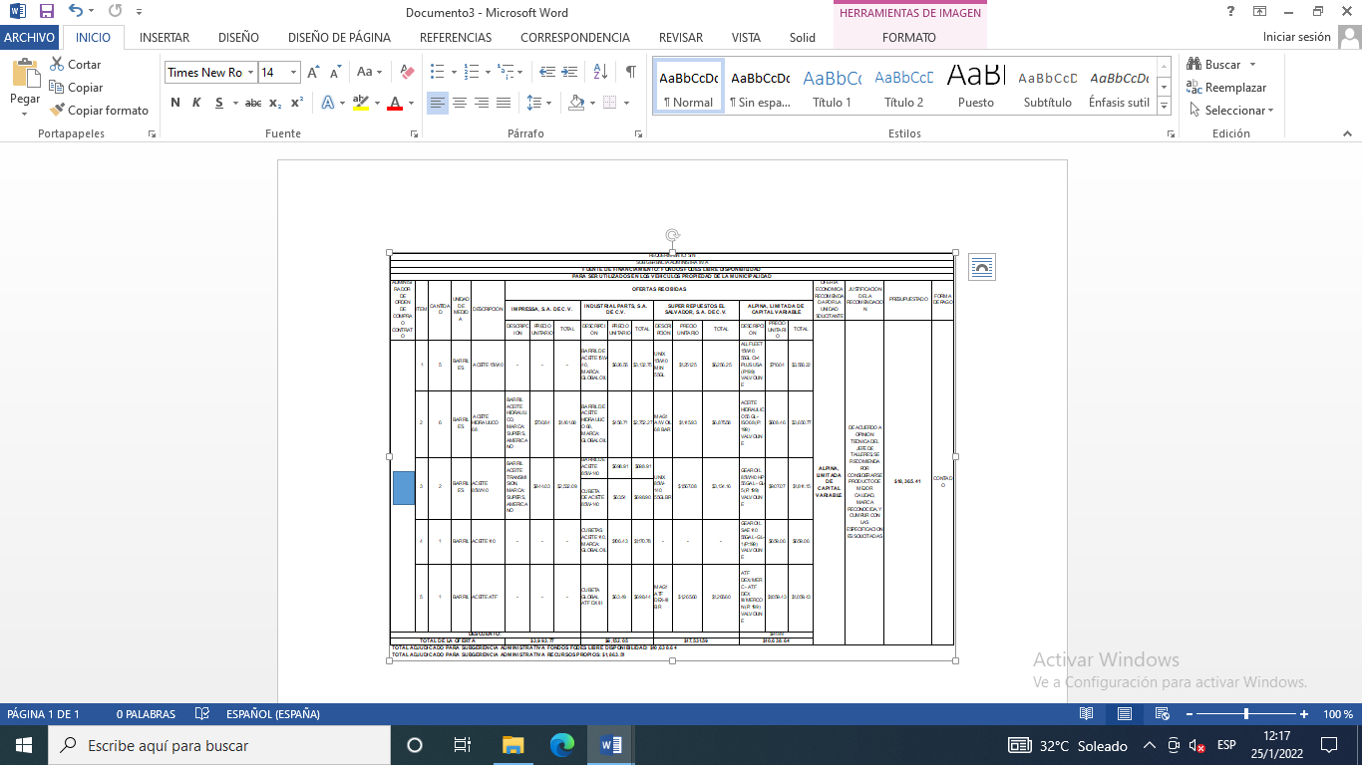

Tercero: Nombrar los administradores de las órdenes de compra o contrato a: xxxxxxxxxxxxxxx. Quedando autorizada la Jefa del Departamento de Presupuesto elabore reprogramación presupuestaria si fuera necesaria. Fondos con aplicación al específico y expresión Presupuestaria Municipal vigente, que se comprobara como lo establece el artículo 78 del Código Municipal. CERTIFÍQUESE Y COMUNÍQUESE. “ACUERDO MUNICIPAL NÚMERO DIEZ”. El Concejo Municipal en uso de sus facultades legales, de conformidad al art. 86 inciso final, 203, 204 y 235 de la Constitución de la República, art. 30 numeral 4) 14) art. 31 numeral 4) y el art. 91 del Código Municipal. Expuesto en el punto número nueve de la Agenda de esta Sesión, el cual consiste en la participación del Licenciado xxxxxxxx/Jefe de UACI, solicitando al Honorable Concejo Municipal Plural, aprobación de adjudicación de requerimiento correspondiente al DEPARTAMENTO DE TALLERES, por un monto total de $669.53, con FUENTE DE FINANCIAMIENTO: FONDOS PROPIOS, y proponiendo al administrador de la orden de compra o contrato al señor xxxxxxxxxxxx. Por MAYORIA de trece votos a favor y una abstención del señor Damián Cristóbal Serrano Ortiz; Segundo Regidor Propietario. ACUERDA: Primero: Aprobar adjudicación de requerimientos correspondientes al DEPARTAMENTO DE TALLERES, por un monto total de $669.53, con FUENTE DE FINANCIAMIENTO: FONDOS PROPIOS. Segundo: Autorizar al Tesorero Municipal para que erogue la cantidad de: SEISCIENTOS SESENTA Y NUEVE DÓLARES CON CINCUENTA Y TRES CENTAVOS DE LOS ESTADOS UNIDOS DE NORTEAMERICA ($669.53) de la cuenta corriente número 480005924 MUNICIPALIDAD DE APOPA, RECURSOS PROPIOS, Banco Hipotecario de El Salvador S.A., y emita cheque a nombre del proveedor según el siguiente cuadro:

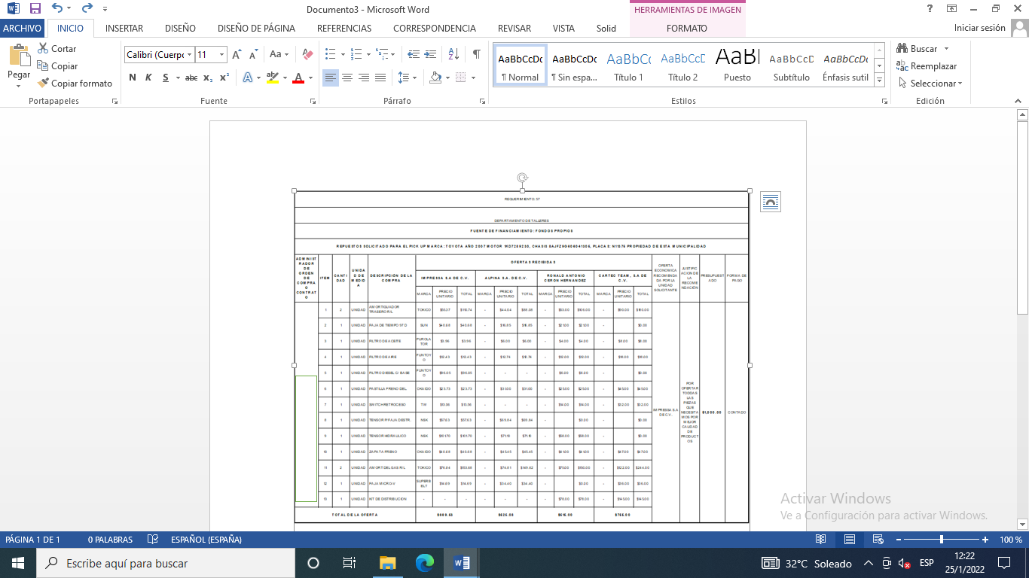

Tercero: Nombrar al administrador de orden de compra o contrato al señor xxxxxxxxxxx. Quedando autorizada la Jefa del Departamento de Presupuesto elabore reprogramación presupuestaria si fuera necesaria. Fondos con aplicación al específico y expresión Presupuestaria Municipal vigente, que se comprobara como lo establece el artículo 78 del Código Municipal. CERTIFÍQUESE Y COMUNÍQUESE. “ACUERDO MUNICIPAL NÚMERO ONCE”. El Concejo Municipal en uso de sus facultades legales, de conformidad al art. 86 inciso final, 203, 204 y 235 de la Constitución de la República, art. 30 numeral 4) 14) art. 31 numeral 4) y el art. 91 del Código Municipal. Expuesto en el punto número nueve de la Agenda de esta Sesión, el cual consiste en la participación del Licenciado xxxxxxxxxx/Jefe de UACI, solicitando al Honorable Concejo Municipal Plural, aprobación de adjudicación de requerimiento correspondiente al DEPARTAMENTO DE NIÑEZ, ADOLESCENCIA Y JUVENTUD, por un monto total de $220.40, con FUENTE DE FINANCIAMIENTO: FONDOS PROPIOS, y proponiendo al administrador de la orden de compra o contrato a xxxxxxxxxxxxx. Por MAYORIA de trece votos a favor y una abstención del señor Damián Cristóbal Serrano Ortiz; Segundo Regidor Propietario. ACUERDA: Primero: Aprobar adjudicación de requerimientos correspondientes al DEPARTAMENTO DE NIÑEZ, ADOLESCENCIA Y JUVENTUD, por un monto total de $220.40, con FUENTE DE FINANCIAMIENTO: FONDOS PROPIOS. Segundo: Autorizar al Tesorero Municipal para que erogue la cantidad de: DOSCIENTOS VEINTE DÓLARES CON CUARENTA CENTAVOS DE LOS ESTADOS UNIDOS DE NORTEAMERICA ($220.40) de la cuenta corriente número 480005924 MUNICIPALIDAD DE APOPA, RECURSOS PROPIOS, Banco Hipotecario de El Salvador S.A., y emita cheque a nombre del proveedor según el siguiente cuadro:
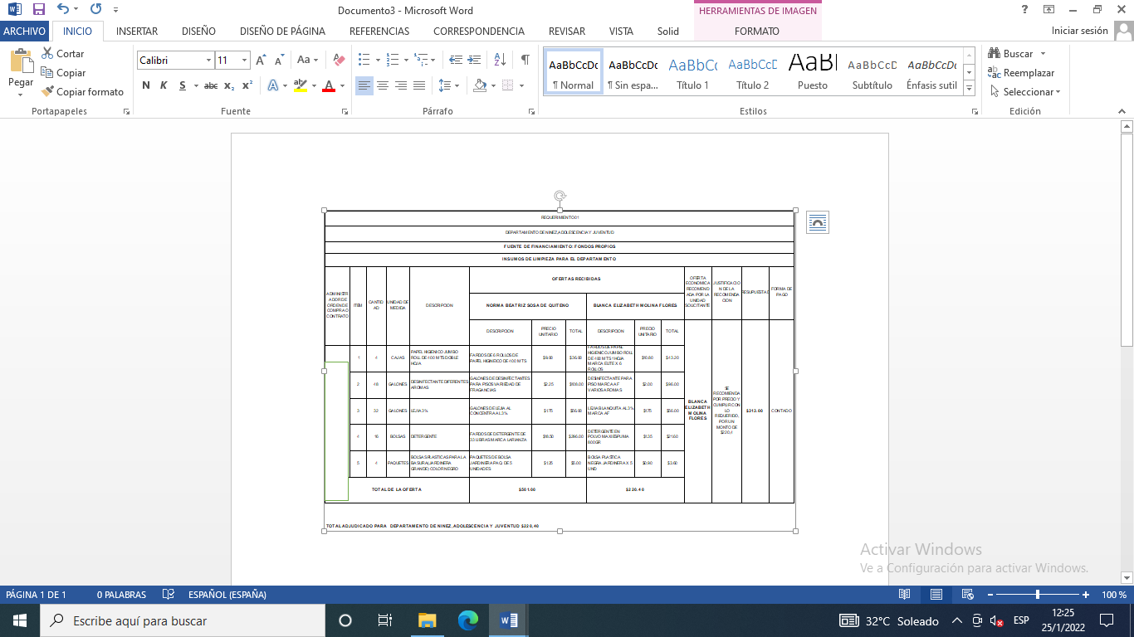
Tercero: Nombrar al administrador de orden de compra o contrato a: xxxxxxxxxxxxx. Quedando autorizada la Jefa del Departamento de Presupuesto elabore reprogramación presupuestaria si fuera necesaria. Fondos con aplicación al específico y expresión Presupuestaria Municipal vigente, que se comprobara como lo establece el artículo 78 del Código Municipal. CERTIFÍQUESE Y COMUNÍQUESE. “ACUERDO MUNICIPAL NÚMERO DOCE”. El Concejo Municipal en uso de sus facultades legales, de conformidad al art. 86 inciso final, 203, 204 y 235 de la Constitución de la República, art. 30 numeral 4) 14) art. 31 numeral 4) y el art. 91 del Código Municipal. Expuesto en el punto número nueve de la Agenda de esta Sesión, el cual consiste en la participación del xxxxxxxxx/Jefe de UACI, solicitando al Honorable Concejo Municipal Plural, aprobación de adjudicación de requerimiento correspondiente al DEPARTAMENTO DE ALUMBRADO PUBLICO, por un monto total de $3,617.66, con FUENTE DE FINANCIAMIENTO: FONDOS PROPIOS, y proponiendo a los administradores de orden de compra o contrato a: xxxxxxxxxxxx (para el requerimiento numero 32), Oxxxxxxxxxxxx para el requerimiento número 15 y 25), xxxxxxxxxx (para el requerimiento numero 16), xxxxxxxxxxx (para el requerimiento numero 24) . Por MAYORIA de trece votos a favor y una abstención del señor Damián Cristóbal Serrano Ortiz; Segundo Regidor Propietario. ACUERDA: Primero: Aprobar adjudicación de requerimientos correspondientes al DEPARTAMENTO DE ALUMBRADO PUBLICO, por un monto total de $3,617.66, con FUENTE DE FINANCIAMIENTO: FONDOS PROPIOS. Segundo: Autorizar al Tesorero Municipal para que erogue la cantidad de: TRES MIL SEISCIENTOS DIECISIETE DÓLARES CON SESENTA Y SEIS CENTAVOS DE LOS ESTADOS UNIDOS DE NORTEAMERICA ($3,617.66) de la cuenta corriente número 480005924 MUNICIPALIDAD DE APOPA, RECURSOS PROPIOS, Banco Hipotecario de El Salvador S.A., y emita cheque a nombre de los proveedores según los siguientes cuadros:

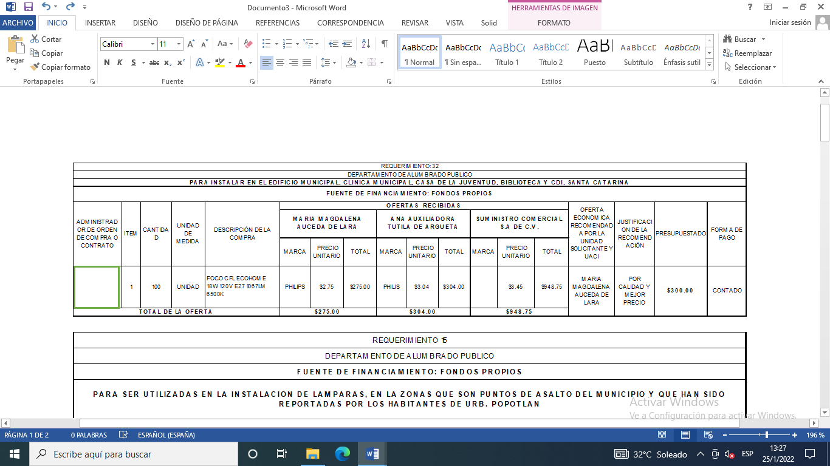

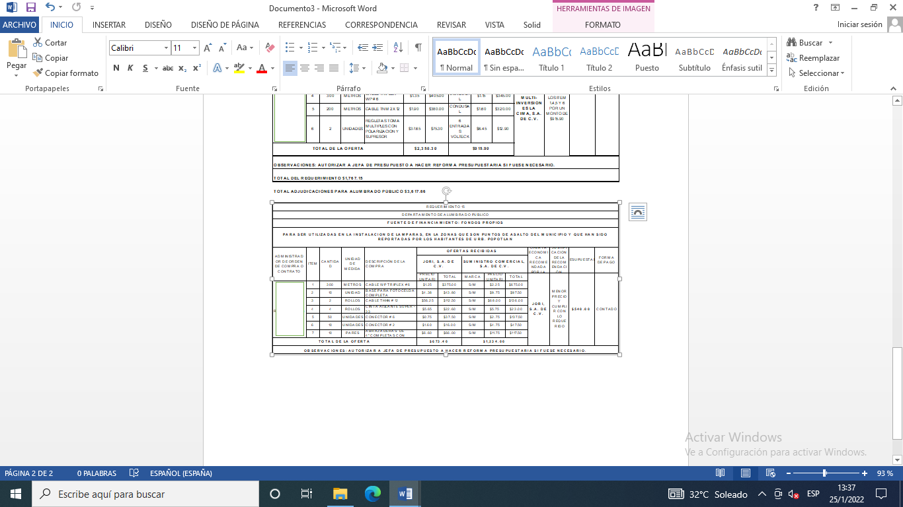
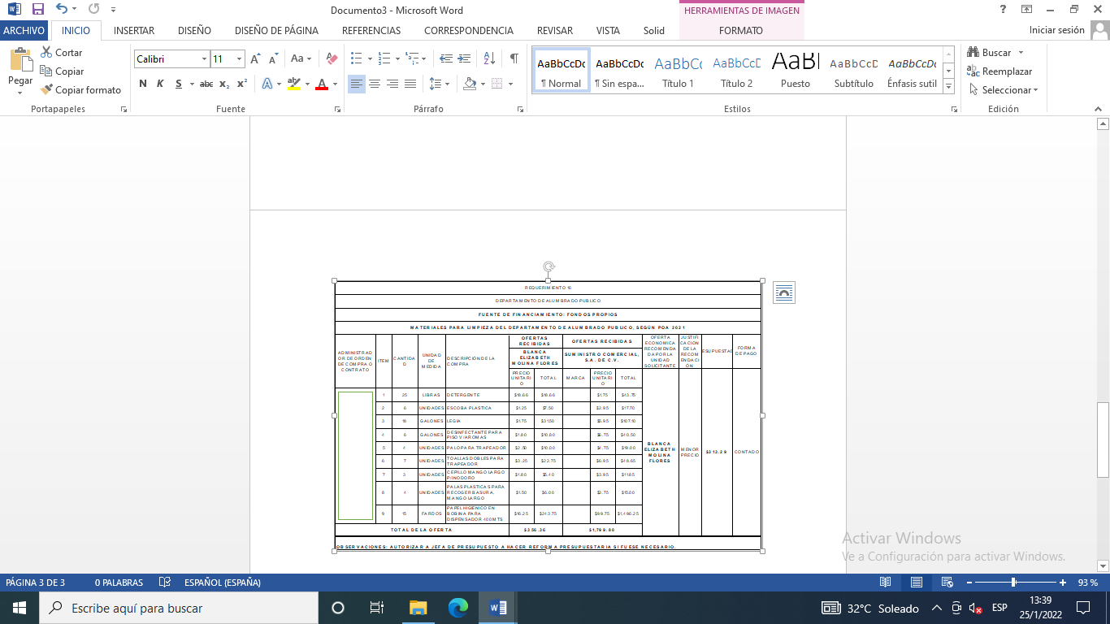
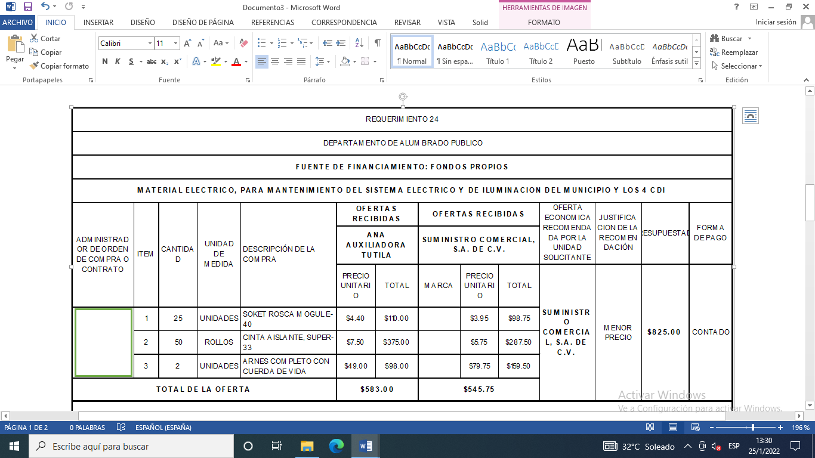

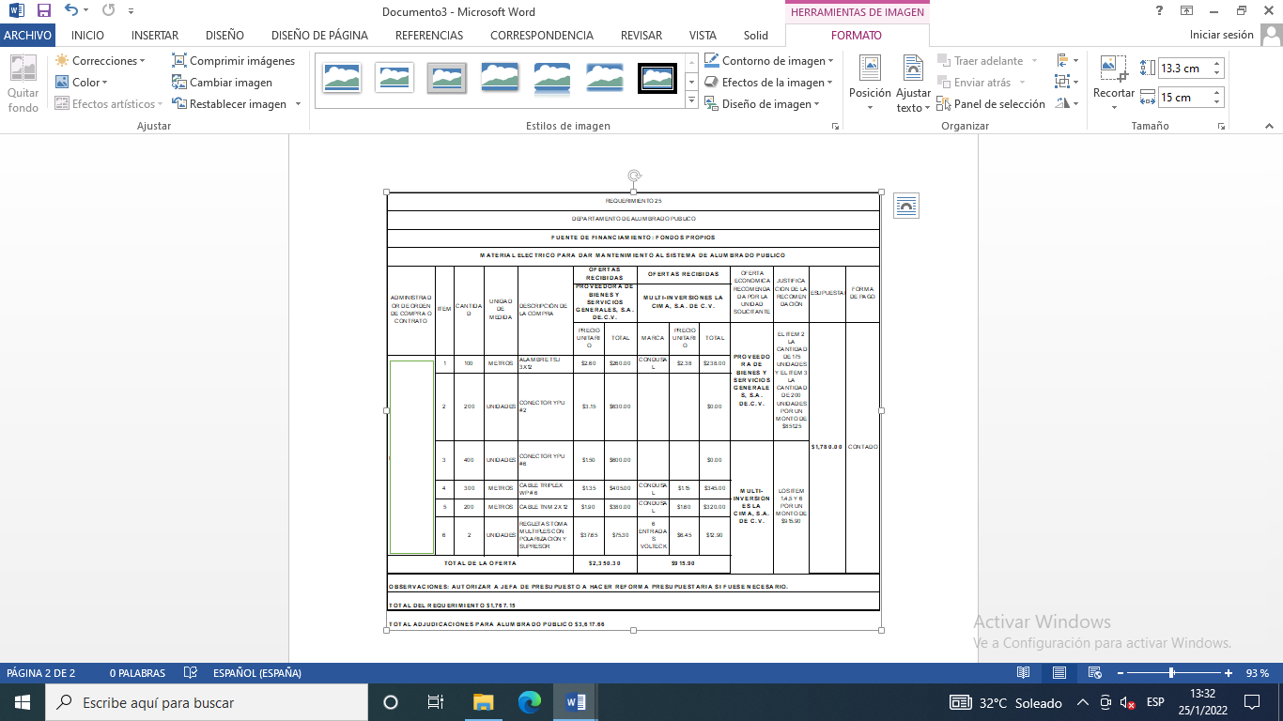
Tercero: Nombrar al administrador de orden de compra o contrato a: xxxxxxxxxx (para el requerimiento número 32), xxxxxxxxx para el requerimiento número 15 y 25), xxxxxxxxx (para el requerimiento número 16), xxxxxxxxxxxx (para el requerimiento número 24). Quedando autorizada la Jefa del Departamento de Presupuesto elabore reprogramación presupuestaria si fuera necesaria. Fondos con aplicación al específico y expresión Presupuestaria Municipal vigente, que se comprobara como lo establece el artículo 78 del Código Municipal. CERTIFÍQUESE Y COMUNÍQUESE. “ACUERDO MUNICIPAL NÚMERO TRECE”. El Concejo Municipal en uso de sus facultades legales, de conformidad al art. 86 inciso final, 203, 204 y 235 de la Constitución de la República, art. 30 numeral 4) 14) art. 31 numeral 4) y el art. 91 del Código Municipal. Expuesto en el punto número nueve de la Agenda de esta Sesión, el cual consiste en la participación del xxxxxxxxxxxxxxx/Jefe de UACI, solicitando al Honorable Concejo Municipal Plural, aprobación de adjudicación de requerimiento correspondiente a la UNIDAD DE GESTION DOCUMENTAL Y ARCHIVOS, por un monto total de $4,999.00, con FUENTE DE FINANCIAMIENTO: FONDOS PROPIOS, y proponiendo al administrador de orden de compra o contrato a: xxxxxxxxxxxxxxxx. Por MAYORIA de trece votos a favor y una abstención del señor Damián Cristóbal Serrano Ortiz; Segundo Regidor Propietario. ACUERDA: Primero: Aprobar adjudicación de requerimientos correspondientes a la UNIDAD DE GESTION DOCUMENTAL Y ARCHIVOS, por un monto total de $4,999.00, con FUENTE DE FINANCIAMIENTO: FONDOS PROPIOS. Segundo: Autorizar al Tesorero Municipal para que erogue la cantidad de: CUATRO MIL NOVECIENTOS NOVENTA Y NUEVE DÓLARES EXACTOS ($4,999.00) de la cuenta corriente número 480005924 MUNICIPALIDAD DE APOPA, RECURSOS PROPIOS, Banco Hipotecario de El Salvador S.A., y emita cheque a nombre del proveedor según el siguiente cuadro:
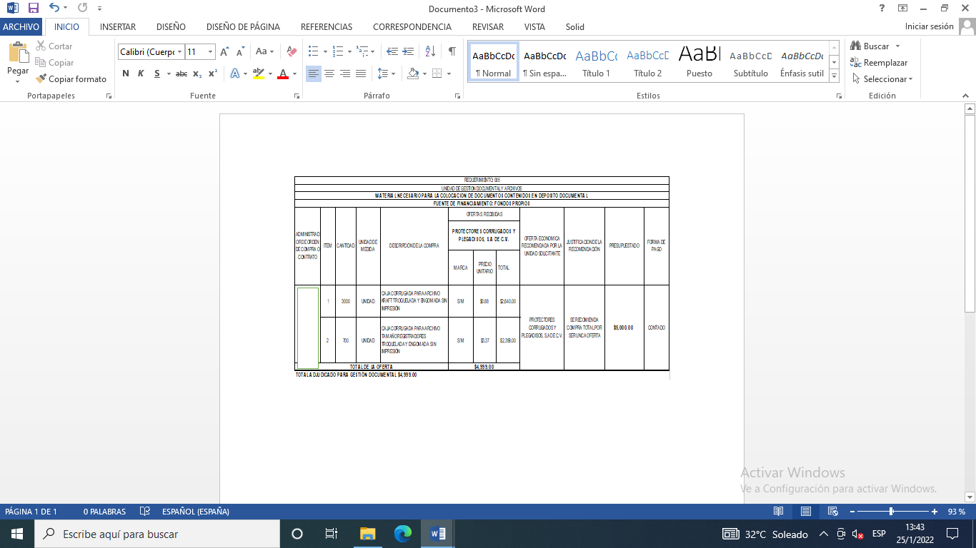
Tercero: Nombrar al administrador de orden de compra o contrato a: xxxxxxxxxxx. Quedando autorizada la Jefa del Departamento de Presupuesto elabore reprogramación presupuestaria si fuera necesaria. Fondos con aplicación al específico y expresión Presupuestaria Municipal vigente, que se comprobara como lo establece el artículo 78 del Código Municipal. CERTIFÍQUESE Y COMUNÍQUESE. “ACUERDO MUNICIPAL NÚMERO CATORCE”. El Concejo Municipal en uso de sus facultades legales, de conformidad al art. 86 inciso final, 203, 204 y 235 de la Constitución de la República, art. 30 numeral 4) 14) art. 31 numeral 4) y el art. 91 del Código Municipal. Expuesto en el punto número nueve de la Agenda de esta Sesión, el cual consiste en la participación del xxxxxxxxxxxxx/Jefe de UACI, solicitando al Honorable Concejo Municipal Plural, aprobación de adjudicación de requerimiento correspondiente a SECRETARÍA MUNICIPAL, por un monto total de $439.00, con FUENTE DE FINANCIAMIENTO: FONDOS PROPIOS, y proponiendo al administrador de orden de compra o contrato a: xxxxxxxxxxxx. Por MAYORIA de trece votos a favor y una abstención del señor Damián Cristóbal Serrano Ortiz; Segundo Regidor Propietario. ACUERDA: Primero: Aprobar adjudicación de requerimientos correspondientes a SECRETARÍA MUNICIPAL, por un monto total de $439.00, con FUENTE DE FINANCIAMIENTO: FONDOS PROPIOS. Segundo: Autorizar al Tesorero Municipal para que erogue la cantidad de: CUATROCIENTOS TREINTA Y NUEVE DOLARES EXACTOS DE LOS ESTADOS UNIDOS DE NORTEAMERICA ($439.00) de la cuenta corriente número 480005924 MUNICIPALIDAD DE APOPA, RECURSOS PROPIOS, Banco Hipotecario de El Salvador S.A., y emita cheque a nombre del proveedor según el siguiente cuadro:
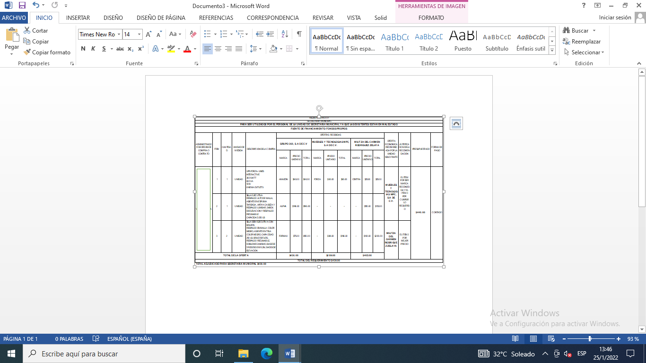
Tercero: Nombrar al administrador de orden de compra o contrato a: XXXXXXXXXXX. Quedando autorizada la Jefa del Departamento de Presupuesto elabore reprogramación presupuestaria si fuera necesaria. Fondos con aplicación al específico y expresión Presupuestaria Municipal vigente, que se comprobara como lo establece el artículo 78 del Código Municipal. CERTIFÍQUESE Y COMUNÍQUESE. “ACUERDO MUNICIPAL NÚMERO QUINCE”. El Concejo Municipal en uso de sus facultades legales, de conformidad al art. 86 inciso final, 203, 204 y 235 de la Constitución de la República, art. 30 numeral 4) 14) art. 31 numeral 4) y el art. 91 del Código Municipal. Expuesto en el punto número nueve de la Agenda de esta Sesión, el cual consiste en la participación del Licenciado XXXXXXXXX/Jefe de UACI, solicitando al Honorable Concejo Municipal Plural, aprobación de adjudicación de requerimiento correspondiente al DEPARTAMENTO DE CEMENTERIOS, por un monto total de $2,415.00, con FUENTE DE FINANCIAMIENTO: FONDOS PROPIOS, y proponiendo al administrador de orden de compra o contrato a: XXXXXXXXXX. Por MAYORIA de trece votos a favor y una abstención del señor Damián Cristóbal Serrano Ortiz; Segundo Regidor Propietario. ACUERDA: Primero: Aprobar adjudicación de requerimientos correspondientes al DEPARTAMENTO DE CEMENTERIOS, por un monto total de $2,415.00, con FUENTE DE FINANCIAMIENTO: FONDOS PROPIOS. Segundo: Autorizar al Tesorero Municipal para que erogue la cantidad de: DOS MIL CUATROCIENTOS QUINCE DÓLARES EXACTOS DE LOS ESTADOS UNIDOS DE NORTEAMERICA ($2,415.00) de la cuenta corriente número 480005924 MUNICIPALIDAD DE APOPA, RECURSOS PROPIOS, Banco Hipotecario de El Salvador S.A., y emita cheque a nombre del proveedor según el siguiente cuadro:

Tercero: Nombrar al administrador de orden de compra o contrato a: XXXXXXXXX. Quedando autorizada la Jefa del Departamento de Presupuesto elabore reprogramación presupuestaria si fuera necesaria. Fondos con aplicación al específico y expresión Presupuestaria Municipal vigente, que se comprobara como lo establece el artículo 78 del Código Municipal. CERTIFÍQUESE Y COMUNÍQUESE. “ACUERDO MUNICIPAL NÚMERO DIECISEIS”. El Concejo Municipal en uso de sus facultades legales, de conformidad al art. 86 inciso final, 203, 204 y 235 de la Constitución de la República, art. 30 numeral 4) 14) art. 31 numeral 4) y el art. 91 del Código Municipal. Expuesto en el punto número nueve de la Agenda de esta Sesión, el cual consiste en la participación del XXXXXXXXXXXX/Jefe de UACI, solicitando al Honorable Concejo Municipal Plural, aprobación de adjudicación de requerimiento correspondiente a la UNIDAD DE GESTION Y COOPERACION, por un monto total de $1.025.10, con FUENTE DE FINANCIAMIENTO: FONDOS PROPIOS, y proponiendo al administrador de orden de compra o contrato a: XXXXXXXXXXXXX. Por MAYORIA de trece votos a favor y una abstención del señor Damián Cristóbal Serrano Ortiz; Segundo Regidor Propietario. ACUERDA: Primero: Aprobar adjudicación de requerimientos correspondientes a la UNIDAD DE GESTION Y COOPERACION, por un monto total de $ 1.025.10, con FUENTE DE FINANCIAMIENTO: FONDOS PROPIOS. Segundo: Autorizar al Tesorero Municipal para que erogue la cantidad de: UN MIL VEINTICINCO DÓLARES CON DIEZ CENTAVOS DE LOS ESTADOS UNIDOS DE NORTEAMERICA ($1.025.10) de la cuenta corriente número 480005924 MUNICIPALIDAD DE APOPA, RECURSOS PROPIOS, Banco Hipotecario de El Salvador S.A., y emita cheque a nombre del proveedor según el siguiente cuadro:

Tercero: Nombrar al administrador de orden de compra o contrato a: XXXXXXXXXX. Quedando autorizada la Jefa del Departamento de Presupuesto elabore reprogramación presupuestaria si fuera necesaria. Fondos con aplicación al específico y expresión Presupuestaria Municipal vigente, que se comprobara como lo establece el artículo 78 del Código Municipal. CERTIFÍQUESE Y COMUNÍQUESE. “ACUERDO MUNICIPAL NÚMERO DIECISIETE”. El Concejo Municipal en uso de sus facultades legales, de conformidad al art. 86 inciso final, 203, 204 y 235 de la Constitución de la República, art. 30 numeral 4) 14) art. 31 numeral 4) y el art. 91 del Código Municipal. Expuesto en el punto número nueve de la Agenda de esta Sesión, el cual consiste en la participación del XXXXXXXXXXX/Jefe de UACI, solicitando al Honorable Concejo Municipal Plural, aprobación de adjudicación de requerimiento correspondiente al DEPARTAMENTO AMBIENTAL y AGROPECUARIA, por un monto total de $260.35, con FUENTE DE FINANCIAMIENTO: FONDOS PROPIOS, y proponiendo al administrador de orden de compra o contrato al señor: XXXXXXXXXXXXX. Por MAYORIA de trece votos a favor y una abstención del señor Damián Cristóbal Serrano Ortiz; Segundo Regidor Propietario. ACUERDA: Primero: Aprobar adjudicación de requerimiento correspondiente al DEPARTAMENTO AMBIENTAL y AGROPECUARIA, por un monto total de $260.35, con FUENTE DE FINANCIAMIENTO: FONDOS PROPIOS. Segundo: Autorizar al Tesorero Municipal para que erogue la cantidad de: DOSCIENTOS SESENTA DOLARES CON TREINTA Y CINCO CENTAVOS DE LOS ESTADOS UNIDOS DE NORTEAMERICA ($260.35) de la cuenta corriente número 480005924 MUNICIPALIDAD DE APOPA, RECURSOS PROPIOS, Banco Hipotecario de El Salvador S.A., y emita cheque a nombre del proveedor según el siguiente cuadro:
Tercero: Nombrar al administrador de orden de compra o contrato al señor: XXXXXXXXXXXXXXX. Quedando autorizada la Jefa del Departamento de Presupuesto elabore reprogramación presupuestaria si fuera necesaria. Fondos con aplicación al específico y expresión Presupuestaria Municipal vigente, que se comprobara como lo establece el artículo 78 del Código Municipal. CERTIFÍQUESE Y COMUNÍQUESE. “ACUERDO MUNICIPAL NÚMERO DIECIOCHO”. El Concejo Municipal en uso de sus facultades legales, de conformidad al art. 86 inciso final, 203, 204 y 235 de la Constitución de la República, art. 30 numeral 4) 14) art. 31 numeral 4) y el art. 91 del Código Municipal. Expuesto en el punto número nueve de la Agenda de esta Sesión, el cual consiste en la participación del XXXXXXXXXXXX/Jefe de UACI, solicitando al Honorable Concejo Municipal Plural, aprobación de adjudicación de requerimiento correspondiente a INFORMATICA, por un monto total de $ 4,492.00, con FUENTE DE FINANCIAMIENTO: FONDOS PROPIOS, y proponiendo al administrador de orden de compra o contrato a: XXXXXXXXXXX / TEC. ESPECIALISTA II. Por MAYORIA de trece votos a favor y una abstención del señor Damián Cristóbal Serrano Ortiz; Segundo Regidor Propietario. ACUERDA: Primero: Aprobar adjudicación de requerimiento correspondiente a INFORMATICA, por un monto total de $4,492.00, con FUENTE DE FINANCIAMIENTO: FONDOS PROPIOS. Segundo: Autorizar al Tesorero Municipal para que erogue la cantidad de: CUATRO MIL CUATROCIENTOS NOVENTA Y DOS DOLARES EXACTOS DE LOS ESTADOS UNIDOS DE NORTEAMERICA ($4,492.00) de la cuenta corriente número 480005924 MUNICIPALIDAD DE APOPA, RECURSOS PROPIOS, Banco Hipotecario de El Salvador S.A., y emita cheque a nombre del proveedor según el siguiente cuadro:

Tercero: Nombrar al administrador de orden de compra o contrato a: XXXXXXXXXXXXXXX / TEC. ESPECIALISTA II. Quedando autorizada la Jefa del Departamento de Presupuesto elabore reprogramación presupuestaria si fuera necesaria. Fondos con aplicación al específico y expresión Presupuestaria Municipal vigente, que se comprobara como lo establece el artículo 78 del Código Municipal. CERTIFÍQUESE Y COMUNÍQUESE. “ACUERDO MUNICIPAL NÚMERO DIECINUEVE”. El Concejo Municipal en uso de sus facultades legales, de conformidad al art. 86 inciso final, 203, 204 y 235 de la Constitución de la República, art. 30 numeral 4) 14) art. 31 numeral 4) y el art. 91 del Código Municipal. Expuesto en el punto número nueve de la Agenda de esta Sesión, el cual consiste en la participación del Licenciado XXXXXXX/Jefe de UACI, solicitando al Honorable Concejo Municipal Plural, aprobación de adjudicación de requerimiento correspondiente a la SUB GERENCIA DE DESARROLLO SOCIAL, por un monto total $2,853.00, con FUENTE DE FINANCIAMIENTO: FONDOS PROPIOS, y proponiendo al administrador de la orden de compra o contrato a XXXXXXXXXX. Por MAYORIA de trece votos a favor y una abstención del señor Damián Cristóbal Serrano Ortiz; Segundo Regidor Propietario. ACUERDA: Primero: Aprobar adjudicación de requerimientos correspondientes a la SUB GERENCIA DE DESARROLLO SOCIAL, por un monto total $2,853.00, con FUENTE DE FINANCIAMIENTO: FONDOS PROPIOS. Segundo: Autorizar al Tesorero Municipal para que erogue la cantidad de: DOS MIL OCHOCIENTOS CINCUENTA Y TRES DÓLARES EXACTOS DE LOS ESTADOS UNIDOS ($2,853.00) de la cuenta corriente número 480005924 MUNICIPALIDAD DE APOPA, RECURSOS PROPIOS, Banco Hipotecario de El Salvador S.A., y emita cheque a nombre del proveedor según el siguiente cuadro:
Tercero: Nombrar al administrador de orden de compra o contrato a: XXXXXXXXXXXXXXX. Quedando autorizada la Jefa del Departamento de Presupuesto elabore reprogramación presupuestaria si fuera necesaria. Fondos con aplicación al específico y expresión Presupuestaria Municipal vigente, que se comprobara como lo establece el artículo 78 del Código Municipal. CERTIFÍQUESE Y COMUNÍQUESE “ACUERDO MUNICIPAL NÚMERO VEINTE”. El Concejo Municipal en uso de sus facultades legales, de conformidad al art. 86 inciso final, 203, 204 y 235 de la Constitución de la República, art. 30 numeral 4) 14) art. 31 numeral 4) y el art. 91 del Código Municipal. Expuesto en el punto número nueve de la Agenda de esta Sesión, el cual consiste en la participación del Licenciado XXXXXXXXXXXJefe de UACI, solicitando al Honorable Concejo Municipal Plural, aprobación de adjudicación de requerimiento correspondiente a la SECCION DE CATASTRO Y REGISTRO TRIBUTARIO, por un monto total de $391.00, con FUENTE DE FINANCIAMIENTO: FONDOS PROPIOS, y proponiendo al administrador de orden de compra o contrato a: XXXXXXXXXX. Por MAYORIA de trece votos a favor y una abstención del señor Damián Cristóbal Serrano Ortiz; Segundo Regidor Propietario. ACUERDA: Primero: Aprobar adjudicación de requerimiento correspondiente a la SECCION DE CATASTRO Y REGISTRO TRIBUTARIO, por un monto total de $391.00, con FUENTE DE FINANCIAMIENTO: FONDOS PROPIOS. Segundo: Autorizar al Tesorero Municipal para que erogue la cantidad de: TRESCIENTOS NOVENTA Y UN DÓLAR EXACT0S DE LOS ESTADOS UNIDOS DE NORTEAMERICA ($391.00) de la cuenta corriente número 480005924 MUNICIPALIDAD DE APOPA, RECURSOS PROPIOS, Banco Hipotecario de El Salvador S.A., y emita cheque a nombre del proveedor según el siguiente cuadro:
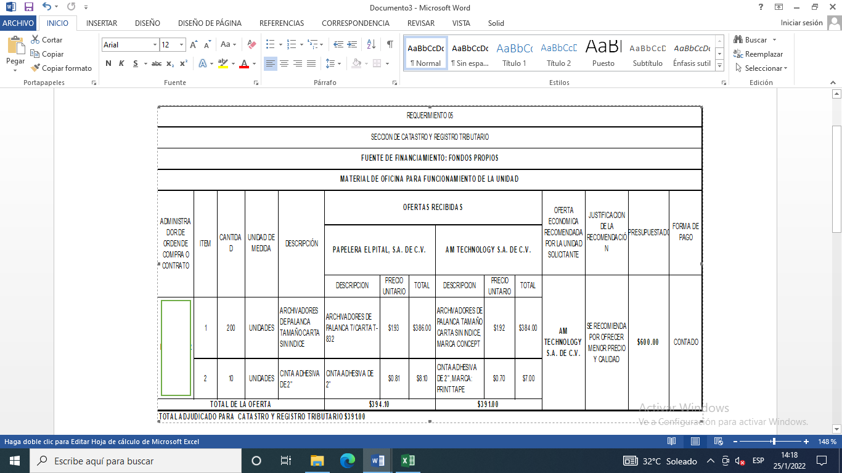
Tercero: Nombrar al administrador de orden de compra o contrato a: XXXXXXXXXXX. Quedando autorizada la Jefa del Departamento de Presupuesto elabore reprogramación presupuestaria si fuera necesaria. Fondos con aplicación al específico y expresión Presupuestaria Municipal vigente, que se comprobara como lo establece el artículo 78 del Código Municipal. CERTIFÍQUESE Y COMUNÍQUESE. “ACUERDO MUNICIPAL NÚMERO VEINTIUNO”. El Concejo Municipal en uso de sus facultades legales, de conformidad al art. 86 inciso final, 203, 204 y 235 de la Constitución de la República, art. 30 numeral 4) 14) art. 31 numeral 4) y el art. 91 del Código Municipal. Expuesto en el punto número nueve de la Agenda de esta Sesión, el cual consiste en la participación del Licenciado XXXXXXXX/Jefe de UACI, solicitando al Honorable Concejo Municipal Plural, aprobación de adjudicación de requerimientos correspondientes al DEPARTAMENTO DE DESARROLLO URBANO Y ORDENAMIENTO TERRITORIAL, por un monto total de $1,980.75, con FUENTE DE FINANCIAMIENTO: FONDOS PROPIOS, y proponiendo al administrador de orden de compra o contrato al XXXXXXXXXXXX. Por MAYORIA de trece votos a favor y una abstención del señor Damián Cristóbal Serrano Ortiz; Segundo Regidor Propietario. ACUERDA: Primero: Aprobar adjudicación de requerimientos correspondientes al DEPARTAMENTO DE DESARROLLO URBANO Y ORDENAMIENTO TERRITORIAL, por un monto total de $1,980.75, con FUENTE DE FINANCIAMIENTO: FONDOS PROPIOS. Segundo: Autorizar al Tesorero Municipal para que erogue la cantidad de: UN MIL NOVECIENTOS OCHENTA DÓLARES CON SETENTA Y CINCO CENTAVOS DE LOS ESTADOS UNIDOS DE NORTEAMÉRICA ($1,980.75) de la cuenta corriente número 480005924 MUNICIPALIDAD DE APOPA, RECURSOS PROPIOS, Banco Hipotecario de El Salvador S.A., y emita cheque a nombre del proveedor según el siguiente cuadro:
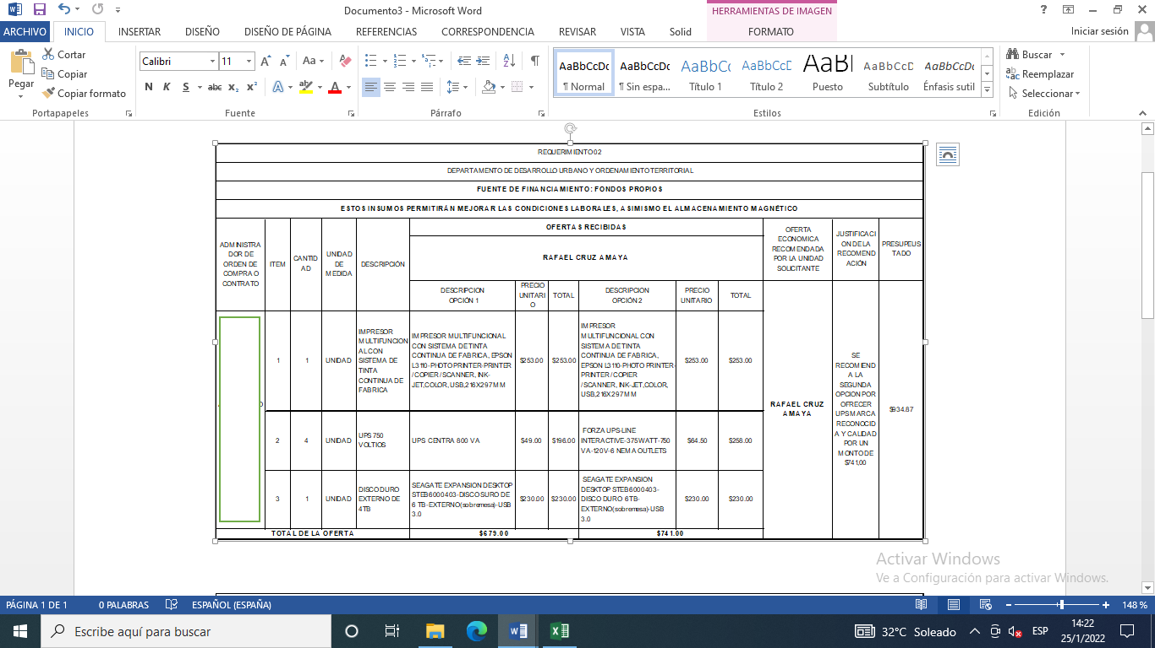
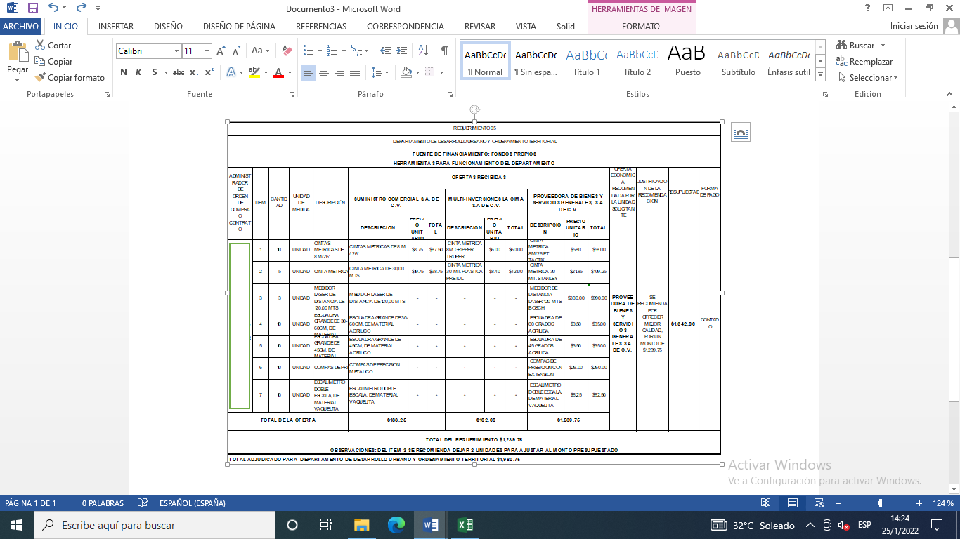
Tercero: Nombrar al administrador de orden de compra o contrato al XXXXXXXXXXX. Quedando autorizada la Jefa del Departamento de Presupuesto elabore reprogramación presupuestaria si fuera necesaria. Fondos con aplicación al específico y expresión Presupuestaria Municipal vigente, que se comprobara como lo establece el artículo 78 del Código Municipal. CERTIFÍQUESE Y COMUNÍQUESE. “ACUERDO MUNICIPAL NÚMERO VEINTIDÓS”. El Concejo Municipal en uso de sus facultades legales, de conformidad al art. 86 inciso final, 203, 204 y 235 de la Constitución de la República, art. 30 numeral 4) 14) art. 31 numeral 4) y el art. 91 del Código Municipal. Expuesto en el punto número nueve de la Agenda de esta Sesión, el cual consiste en la participación del Licenciado XXXXXXXXX/Jefe de UACI, solicitando al Honorable Concejo Municipal Plural, aprobación de adjudicación de requerimientos correspondientes al DEPARTAMENTO DE SERVICIOS GENERALES Y MANTENIMIENTO DE PARQUES Y ZONAS VERDES, por un monto total de $204.74, con FUENTE DE FINANCIAMIENTO: FONDOS PROPIOS, y proponiendo al administrador de orden de compra o contrato a XXXXXXXXXXXXXX. Por MAYORIA de trece votos a favor y una abstención del señor Damián Cristóbal Serrano Ortiz; Segundo Regidor Propietario. ACUERDA: Primero: Aprobar adjudicación de requerimientos correspondientes al DEPARTAMENTO DE SERVICIOS GENERALES Y MANTENIMIENTO DE PARQUES Y ZONAS VERDES, por un monto total de $204.74, con FUENTE DE FINANCIAMIENTO: FONDOS PROPIOS. Segundo: Autorizar al Tesorero Municipal para que erogue la cantidad de: DOSCIENTOS CUATRO DÓLARES CON SETENTA Y CUATRO CENTAVOS DE LOS ESTADOS UNIDOS DE NORTEAMERICA ($204.74) de la cuenta corriente número 480005924 MUNICIPALIDAD DE APOPA, RECURSOS PROPIOS, Banco Hipotecario de El Salvador S.A., y emita cheque a nombre de los proveedores según los siguientes cuadros:
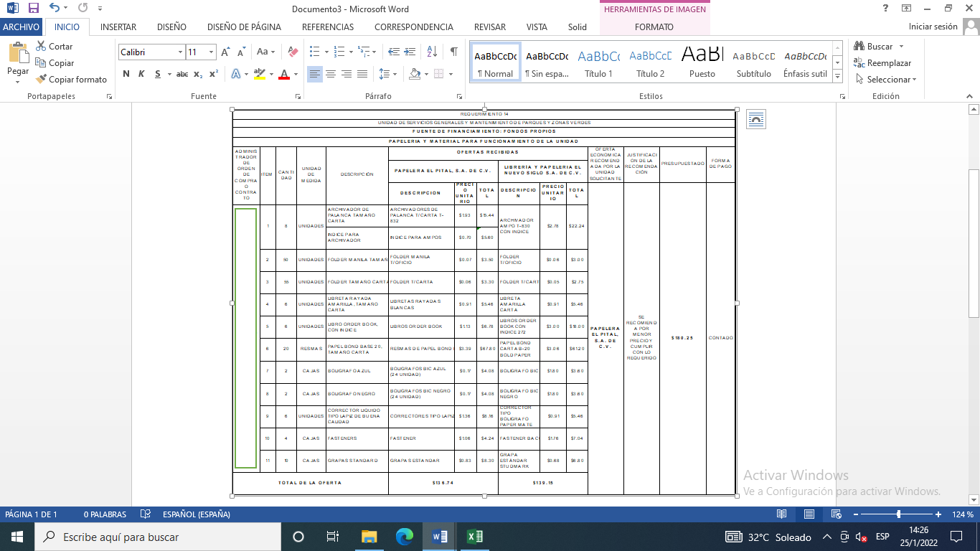
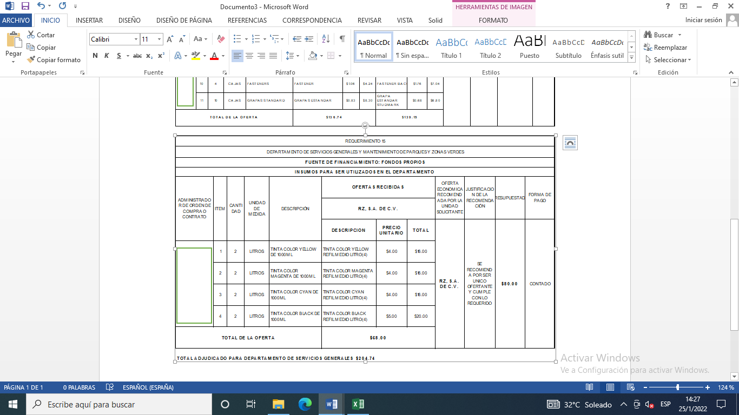

Tercero: Nombrar al administrador de orden de compra o contrato a XXXXXXXXXXXXXXXXX. Quedando autorizada la Jefa del Departamento de Presupuesto elabore reprogramación presupuestaria si fuera necesaria. Fondos con aplicación al específico y expresión Presupuestaria Municipal vigente, que se comprobara como lo establece el artículo 78 del Código Municipal. CERTIFÍQUESE Y COMUNÍQUESE. “ACUERDO MUNICIPAL NÚMERO VEINTITRÉS”. El Concejo Municipal en uso de sus facultades legales, de conformidad al art. 86 inciso final, 203, 204 y 235 de la Constitución de la República, art. 30 numeral 4) 14) art. 31 numeral 4) y el art. 91 del Código Municipal. Expuesto en el punto número nueve de la Agenda de esta Sesión, el cual consiste en la participación del XXXXXXXXXX/Jefe de UACI, solicitando al Honorable Concejo Municipal Plural, aprobación de adjudicación de requerimientos correspondientes al DEPARTAMENTO DE PROMOCIÓN PARA LA SALUD , por un monto total de $1,448.10 , con FUENTE DE FINANCIAMIENTO: FONDOS GOES/DECRETO 650, del Proyecto 7523: CARPETA PARA COMPRA DE MEDICAMENTOS Y KITS DE PREVENCIÓN Y DESINFECCIÓN DEBIDO A LA PANDEMIA POR COVID-19, AÑO 2020, y proponiendo al administrador de orden de compra o contrato al XXXXXXXXXXXXX. Por MAYORIA de trece votos a favor y una abstención del señor Damián Cristóbal Serrano Ortiz; Segundo Regidor Propietario. ACUERDA: Primero: Aprobar adjudicación de requerimientos correspondientes al DEPARTAMENTO DE PROMOCIÓN PARA LA SALUD, por un monto total de $1,448.10, con FUENTE DE FINANCIAMIENTO: FONDOS GOES/DECRETO 650, del Proyecto 7523: CARPETA PARA COMPRA DE MEDICAMENTOS Y KITS DE PREVENCIÓN Y DESINFECCIÓN DEBIDO A LA PANDEMIA POR COVID-19, AÑO 2020. Segundo: Autorizar al Tesorero Municipal para que erogue la cantidad de: UN MIL CUATROCIENTOS CUARENTA Y OCHO DÓLARES CON DIEZ CENTAVOS DE LOS ESTADOS UNIDOS DE NORTEAMERICA ($1,448.10) de la cuenta aperturada para el Proyecto 7523: CARPETA PARA COMPRA DE MEDICAMENTOS Y KITS DE PREVENCIÓN Y DESINFECCIÓN DEBIDO A LA PANDEMIA POR COVID-19, AÑO 2020, con FUENTE DE FINANCIAMIENTO: FONDOS GOES/DECRETO 650, y emita cheque a nombre de los proveedores según los siguientes cuadros:
Tercero: Nombrar al administrador de orden de compra o contrato al XXXXXXXXXXXXXXXXX. Quedando autorizada la Jefa del Departamento de Presupuesto elabore reprogramación presupuestaria si fuera necesaria. Fondos con aplicación al específico y expresión Presupuestaria Municipal vigente, que se comprobara como lo establece el artículo 78 del Código Municipal. CERTIFÍQUESE Y COMUNÍQUESE. “ACUERDO MUNICIPAL NÚMERO VEINTICUATRO”. El Concejo Municipal en uso de sus facultades legales, de conformidad al art. 86 inciso final, 203, 204 y 235 de la Constitución de la República, art. 30 numeral 4) 14) art. 31 numeral 4) y el art. 91 del Código Municipal. Expuesto en el punto número nueve de la Agenda de esta Sesión, el cual consiste en la participación del XXXXXXXXX/Jefe de UACI, solicitando al Honorable Concejo Municipal Plural, aprobación de adjudicación de requerimientos correspondientes al DEPARTAMENTO DE PROYECTOS, por un monto total de $2,376.18, el cual se desglosa de la siguiente manera: para el requerimiento número veintidós con FUENTE DE FINANCIAMIENTO: RECURSOS PROPIOS por un monto $1,940.00 y para el requerimiento número veintiuno con FUENTE DE FINANCIAMIENTO: FODES 75%, del PROYECTO 738: ADECUACIONES, REMODELACIONES DE GESTIÓN DOCUMENTAL Y ARCHIVO, POR RECOMENDACIONES DEL INSTITUTO DE LA LEY DE ACCESO A LA INFORMACIÓN, UBICADA EN PROLONGACIÓN 4° AV. NORTE DE COLONIA MADRE TIERRA II, MUNICIPIO DE APOPA.(REMANENTE) por un monto de $436.18, y proponiendo al administrador de orden de compra o contrato al XXXXXXXXXX. Por MAYORIA de trece votos a favor y una abstención del señor Damián Cristóbal Serrano Ortiz; Segundo Regidor Propietario. ACUERDA: Primero: Aprobar adjudicación de requerimientos correspondientes al DEPARTAMENTO DE PROYECTOS, por un monto total de $2,376.18, el cual se desglosa de la siguiente manera: para el requerimiento número veintidós con FUENTE DE FINANCIAMIENTO: RECURSOS PROPIOS, por un monto $1,940.00 y para el requerimiento número veintiuno con FUENTE DE FINANCIAMIENTO: FODES 75%, del PROYECTO 738: ADECUACIONES, REMODELACIONES DE GESTIÓN DOCUMENTAL Y ARCHIVO, POR RECOMENDACIONES DEL INSTITUTO DE LA LEY DE ACCESO A LA INFORMACIÓN, UBICADA EN PROLONGACIÓN 4° AV. NORTE DE COLONIA MADRE TIERRA II, MUNICIPIO DE APOPA.(REMANENTE) por un monto de $436.18. Segundo: Autorizar al Tesorero Municipal para que erogue la cantidad de: DOS MIL TRESCIENTOS SETENTA Y SEIS DÓLARES CON DIECIOCHO CENTAVOS DE LOS ESTADOS UNIDOS DE NORTEAMERICA ($2,376.18), que se desglosa de la siguiente manera: por un monto $1,940.00, de la cuenta corriente número 480005924 MUNICIPALIDAD DE APOPA, RECURSOS PROPIOS, Banco Hipotecario de El Salvador S.A., y por un monto de $436.18, de la cuenta aperturada para el PROYECTO 738: ADECUACIONES, REMODELACIONES DE GESTIÓN DOCUMENTAL Y ARCHIVO, POR RECOMENDACIONES DEL INSTITUTO DE LA LEY DE ACCESO A LA INFORMACIÓN, UBICADA EN PROLONGACIÓN 4° AV. NORTE DE COLONIA MADRE TIERRA II, MUNICIPIO DE APOPA.(REMANENTE) con FODES 75%, y emita cheque a nombre de los proveedores según los siguientes cuadros:
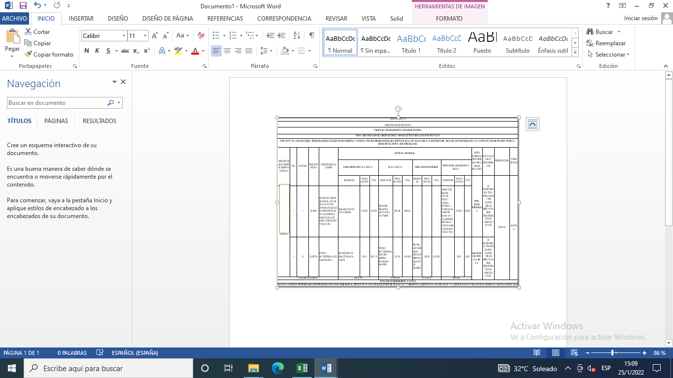
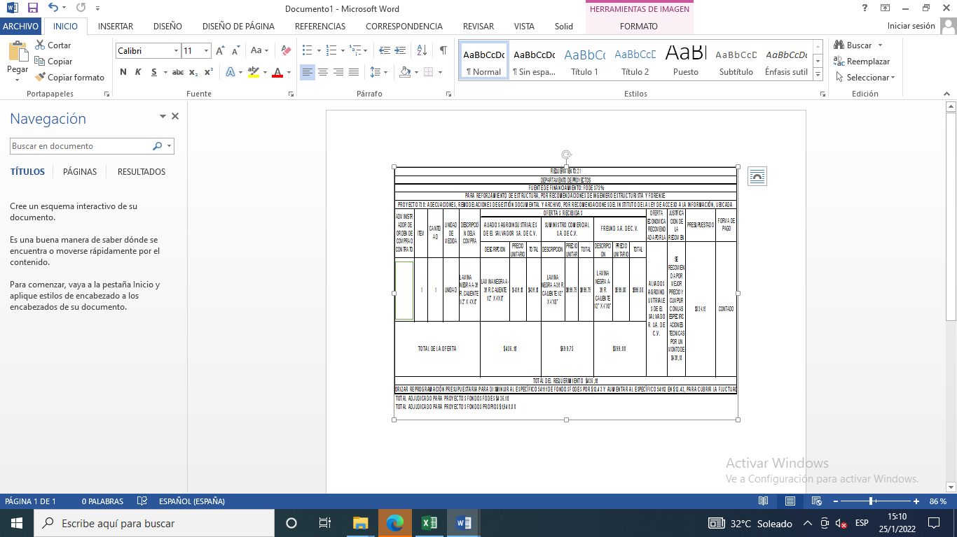
Tercero: Nombrar al administrador de orden de compra o contrato XXXXXXXXXXXXX. Quedando autorizada la Jefa del Departamento de Presupuesto elabore reprogramación presupuestaria si fuera necesaria. Fondos con aplicación al específico y expresión Presupuestaria Municipal vigente, que se comprobara como lo establece el artículo 78 del Código Municipal. CERTIFÍQUESE Y COMUNÍQUESE. “ACUERDO MUNICIPAL NÚMERO VEINTICINCO”. El Concejo Municipal en uso de sus facultades legales, de conformidad al art. 86 inciso final, 203, 204 y 235 de la Constitución de la República, art. 30 numeral 4) 14) art. 31 numeral 4) y el art. 91 del Código Municipal. Expuesto en el punto número nueve de la Agenda de esta Sesión, el cual consiste en la participación del XXXXXXX/Jefe de UACI, solicitando al Honorable Concejo Municipal Plural, aprobación de adjudicación de requerimientos correspondientes a la UNIDAD DE PLANIFICACION Y SEGUIMIENTO MUNICIPAL, por un monto total de $21,954.27, con FUENTE DE FINANCIAMIENTO:FONDOS GOES/DECRETO 687 del PROYECTO 755: COMPRAS Y CONTRATACIONES PARA DAR RESPUESTA A EMERGENCIAS Y EQUIPAMIENTO DE ALBERGUES EN EL MUNICIPIO DE APOPA, MES DE NOVIEMBRE DE 2020, y proponiendo al administrador de orden de compra o contrato XXXXXXXXXXXX. Por MAYORIA de trece votos a favor y una abstención del señor Damián Cristóbal Serrano Ortiz; Segundo Regidor Propietario. ACUERDA: Primero: Aprobar adjudicación de requerimientos correspondientes a la UNIDAD DE PLANIFICACION Y SEGUIMIENTO MUNICIPAL, por un monto total de $21,954.27, con FUENTE DE FINANCIAMIENTO: FONDOS GOES/ DECRETO 687 del PROYECTO 755: COMPRAS Y CONTRATACIONES PARA DAR RESPUESTA A EMERGENCIAS Y EQUIPAMIENTO DE ALBERGUES EN EL MUNICIPIO DE APOPA, MES DE NOVIEMBRE DE 2020,. Segundo: Autorizar al Tesorero Municipal para que erogue la cantidad de: VEINTIÚN MIL NOVECIENTOS CINCUENTA Y CUATRO DÓLARES CON VEINTISIETE CENTAVOS DE LOS ESTADOS UNIDOS DE NORTEAMERICA ($21,954.27), y emita cheque a nombre de los proveedores según los siguientes cuadros:

Tercero: Nombrar al administrador de orden de compra o contrato a: XXXXXX. Quedando autorizada la Jefa del Departamento de Presupuesto elabore reprogramación presupuestaria si fuera necesaria. Fondos con aplicación al específico y expresión Presupuestaria Municipal vigente, que se comprobara como lo establece el artículo 78 del Código Municipal. CERTIFÍQUESE Y COMUNÍQUESE. “ACUERDO MUNICIPAL NÚMERO VEINTISÉIS”. El Concejo Municipal en uso de sus facultades legales, de conformidad al art. 86 inciso 3º, 203 y 204 y 235 de la Constitución de la República. Expuesto en el punto número nueve de la Agenda de esta Sesión, el cual consiste en la participación del Licenciado XXXXXX/Jefe de UACI, en donde da lectura al Pleno del Acta de Declaratoria Desierta de contratación Directa Nº 1/2021, que se inserta al cuerpo de este Acuerdo, que literalmente dice:
ACTA DECLARATORIA DESIERTA.
Contratación Directa N°1/2021
SUMINISTRO DE COMBUSTIBLE PARA SER UTILIZADOS EN LOS VEHICULOS DE LA MUNICIPALIDAD, PARA EL PERIODO DE SEPTIEMBRE A DICIEMBRE DE 2021.
(1ra declaratoria desierta en contratación directa.)
Reunidos en las instalaciones de la Alcaldía Municipal de Apopa, ubicados 2da Calle Poniente y 2da Avenida Sur, N°2, Apopa San Salvador, el día lunes 11 de octubre de 2021, estando presente LIC XXXXXXXXX UNIDAD SOLICITANTE, XXXXXXXXXXXXXX ASESOR LEGAL, XXXXXXXXXXXX ANALISTA FINANCIERO XXXXXXXXXX EXPERTO EN LA MATERIA, XXXXXXXXXXX EXPERTO EN LA MATERIA Y ADMINISTRADOR DE CONTRATO y XXXXXXXX JEFE UACI, miembros de la comisión de evaluación de ofertas de la licitación en referencia, con el propósito de cumplir con lo establecido en el art, 64 de la ley de Adquisiciones y Contrataciones de la Administración Publica. HACEMOS CONSTAR LO SIGUIENTE:
- Que según acuerdo de consejo municipal NUMERO ONCE DEL ACTA NUMERO DIECIOCHO tomada en la sesión ordinaria celebrada el día viernes tres de septiembre del año dos mil veintiuno, se aprobaron las bases de licitación pública N° 1/2021 suministro de combustible para ser utilizado en vehículos de la municipalidad, para el periodo de septiembre a diciembre de 2021, el inicio de proceso licitatorio, los miembros de la comisión de evaluación de oferta y el administrador del contrato.
- Que de conformidad a los art. 47 de la lacap, 47 y 49 del relacap, el día 12 de octubre de 2021, se publicó en el sistema electrónico de compras públicas del Ministerio de Hacienda (COMPRASAL) aviso de convocatoria de licitación pública para descarga, indicándose que por ese medio se dio a conocer el periodo para descarga siendo los días 12 y 13 de octubre de 2021.
- Que con fecha 14 de octubre de 2021, el jefe UACI presenta el informe de descarga de la licitación pública N° 1/2021 denominada ¨SUMINISTRO DE COMBUSTIBLE PARA SER UTILIZADOS EN VEHICULOS DE LA MUNICIPALIDAD, PARA EL PERIODO DE SEPTIEMBRE A DICIEMBRE DE 2021¨ y sus anexos, en el cual se establece que habiendo finalizado el periodo para obtención de bases de licitación pública, ningún oferente adquirió bases atraves de las formas indicadas para obtenerlas, es decir mediante la descarga gratuita de COMPRASAL o Adquiriéndola en la UACI.
- Que se tubo a la vista los comprobantes de descarga y adquisición de bases de licitación pública presentados por la UACI en su informe, observándose claramente que ningún participante ha sido facultado con el derecho a presentar ofertas, ya que no se realizó descarga de bases, ni se registraron oferentes en la UACI con la intención de participar en el proceso licitatorio, por lo tanto el acto de recepción de ofertas no podrá llevarse a cabo.
Con base a lo anteriormente expuesto y al art, 64 de la ley de Adquisiciones y Contrataciones de la Administración Pública, la comisión de evaluación de ofertas levanta el acta correspondiente y RECOMIENDA al consejo municipal plural.

- Declarar DESIERTA la CD N° 1/2021 denominada ¨SUMINISTRO DE COMBUSTIBLE PARA SER UTILIZADOS EN VEHICULOS DE LA MUNICIPALIDAD, PARA EL PERIODO DE SEPTIEMBRE A DICIEMBRE DE 2021¨ por ausencia total de participantes.

- De acuerdo a lo establecido en el Art. 69 del reglamento de la LACAP, se solicita al honorable concejo municipal, autorizar a la comisión de contratación de combustible, dejar sin efecto el proceso de licitación pública N° 1/2021 suministro de combustible para ser utilizado en vehículos de la municipalidad, para el periodo de septiembre a diciembre de 2021 ya que el día lunes 18 de octubre de 2021 se hizo una reunión de manera urgente en el cual se dio a conocer la escases de combustible y como solución se llegó a un acuerdo dejarlo sin efecto, elaborar un nuevo requerimiento con un monto de $55,000.00 a través de la modalidad de libre gestión en vista que estamos sobre los últimos dos meses del año y sin tener la disponibilidad de más vales de combustible; es necesario un proceso más expedito, tomando en cuenta el factor tiempo para seguir esperando las ofertas de la anterior licitación mencionada.

Por tanto, este Concejo Municipal Plural, en uso de sus facultades Legales y habiendo deliberado el punto. Por MAYORIA de trece votos a favor y una abstención del señor Damián Cristóbal Serrano Ortiz; Segundo Regidor Propietario. ACUERDA: Declarar DESIERTA la CD N° 1/2021 denominada ¨SUMINISTRO DE COMBUSTIBLE PARA SER UTILIZADOS EN VEHICULOS DE LA MUNICIPALIDAD, PARA EL PERIODO DE SEPTIEMBRE A DICIEMBRE DE 2021¨, por ausencia total de participantes. CERTIFÍQUESE Y COMUNIQUESE. “ACUERDO MUNICIPAL NÚMERO VEINTISIETE”. El Concejo Municipal en uso de sus facultades legales, de conformidad al art. 86 inciso 3º, 203 y 204 y 235 de la Constitución de la República. Expuesto en el punto número nueve de la Agenda de esta Sesión, el cual consiste en la participación del XXXXXXXXXXX/Jefe de UACI, en donde, solicita al Honorable Concejo Municipal Plural, aprobación para iniciar el proceso denominado: ¨SUMINISTRO DE COMBUSTIBLE PARA SER UTILIZADOS EN VEHICULOS DE LA MUNICIPALIDAD, PARA EL PERIODO DE SEPTIEMBRE A DICIEMBRE DE 2021 a través de la modalidad de LIBRE GESTIÓN, por un monto de $55,000.00. Por tanto, Este Concejo CONSIDERANDO: Que en Acuerdo Municipal Numero Veintiséis de esta Acta, se declara desierta el proceso de CD N° 1/2021 denominada ¨SUMINISTRO DE COMBUSTIBLE PARA SER UTILIZADOS EN VEHICULOS DE LA MUNICIPALIDAD, PARA EL PERIODO DE SEPTIEMBRE A DICIEMBRE DE 2021. Por tanto, este Concejo Municipal Plural, en uso de sus facultades Legales y habiendo deliberado el punto. Por MAYORIA de trece votos a favor y una abstención del señor Damián Cristóbal Serrano Ortiz; Segundo Regidor Propietario. ACUERDA: Aprobar el proceso denominada ¨SUMINISTRO DE COMBUSTIBLE PARA SER UTILIZADOS EN VEHICULOS DE LA MUNICIPALIDAD, PARA EL PERIODO DE SEPTIEMBRE A DICIEMBRE DE 2021 a través de la modalidad de LIBRE GESTIÓN, por un monto de $55,000.00, ya que se está sobre los últimos dos meses del año y no se tiene la disponibilidad de más vales de combustible; es necesario un proceso más expedito, tomando en cuenta el factor tiempo para seguir esperando las ofertas de la anterior licitación mencionada. CERTIFÍQUESE Y COMUNIQUESE. “ACUERDO MUNICIPAL NUMERO VEINTIOCHO”. El Concejo Municipal en uso de sus facultades legales, de conformidad al art. 86 inciso 3º, 203 y 204 y 235 de la Constitución de la República. Expuesto en el punto número nueve de la Agenda de esta Sesión, el cual consiste en la participación del XXXXXXXXXX, Jefe de la Unidad de Adquisiciones y Contrataciones Institucionales (UACI) de la Municipalidad, en donde solicita al Honorable Concejo Municipal Plural, autorización para realizar la anulación y el descargo presupuestario respectivo de las Órdenes de Compra: I- Numero 007-739 de fecha 19/03/2020, por un monto de $31.00, a favor de Electro Ferretera, S.A. DE C.V., en concepto de suministro de 10 rollos de cinta amarilla de precaución, en el marco del Proyecto 739: “Plan de Prevención COVID-19 ubicado en diferentes colonias del Municipio de Apopa”, debido a que la adquisición del suministro no se llevó a cabo y II- Numero 00154, de fecha 29/09/2021, por un monto de $464.00, a favor de la empresa ZOOM IMPORTACIONES, S.A. DE C.V., en concepto de suministro de llantas para el vehículo y motocicleta de Protección Civil, debido a que de acuerdo a nota recibida por el Administrador, la empresa no acepta cheque como forma directa de pago, por lo que no será posible concretar la compra. Por tanto, el Concejo Municipal Plural, en uso de sus facultades legales y habiendo deliberado el punto, por UNANIMIDAD de votos ACUERDA: Primero: Autorícese al Jefe de la UACI de esta Municipalidad realice el debido proceso de ANULACIÓN de las órdenes de compra Numero 007-739 de fecha 19/03/2020, por un monto de $31.00, a favor de la empresa ELECTRO FERRETERA, S.A. DE C.V., y de la Numero 00154, de fecha 29/09/2021, por un monto de $464.00, a favor de la empresa ZOOM IMPORTACIONES, S.A. DE C.V. Segundo: Quedando autorizada la Jefa de Presupuesto para que realice el respectivo descargo presupuestario de las ordenes de compras según detalladas en el numeral primero de este Acuerdo Municipal. CERTIFIQUESE Y COMUNIQUESE.-“ACUERDO MUNICIPAL NUMERO VEINTINUEVE”. El Concejo Municipal en uso de sus facultades legales, de conformidad al art. 86 inciso final, 203, 204 y 235 de la Constitución de la República, art. 30 numeral 4); 14), art. 31 numeral 4) y 91) del Código Municipal. Expuesto dentro del punto de agenda número seis literal c), el cual corresponde a Participación de la Señora Alcaldesa Municipal, en donde solicita al Honorable Concejo Municipal Aprobación de Carpeta Técnica de Donación El Ángel para la Calle de Santa Teresa. Por lo tanto El Pleno CONSIDERANDO: I. Que mediante Acuerdo Municipal número veintidós del Acta número dieciséis de fecha 20/08/2021, se aprobó Aceptar DONACIÓN ECONÓMICA, por un monto de $41,516.19, a favor de la Alcaldía Municipal de Apopa, realizada por parte de la Empresa INGENIO EL ÁNGEL, S.A. DE C.V. GRUPO EL ÁNGEL, destinada para el proyecto denominado “MANTENIMIENTO Y REPARACIÓN DE CALLES” identificadas previamente por la Municipalidad, así mismo se DELEGÓ al Tesorero Municipal, para que realice las diligencias correspondientes, a fin de aperturar Cuenta Corriente en el Banco Hipotecario de El Salvador S.A., la cual será aperturada con la cantidad de DOS DÓLARES CON CINCUENTA Y CUATRO CENTAVOS ($2.54), EN CALIDAD DE PRÉSTAMO, a nombre del proyecto de “MANTENIMIENTO Y REPARACIÓN DE CALLES” identificadas previamente por la Municipalidad; con Fuente de Financiamiento de RECURSOS PROPIOS; cuenta que será utilizada para recibir la donación económica realizada por parte de la Empresa INGENIO EL ÁNGEL, S.A. DE C.V. GRUPO EL ÁNGEL, II. Que mediante Acuerdo Municipal número nueve del Acta número veintidós de fecha 01/10/2021 se aprobó delegar al Departamento de Proyectos para que elabore Carpeta Técnica, denominada: “MANTENIMIENTO Y REPARACIÓN DE CALLES”, hasta por un monto de $41,516.19, con fuente de financiamiento: Donación, y sea presentada al Pleno para su debida aprobación, III. Teniendo conocimiento de la existencia de calles en deterioro a nivel del Municipio, y la necesidad de repararlas es realmente una de las prioridades de este Concejo Municipal, por lo cual expresan que así como es de importante reparar las calles de la Colonia Santa Teresa de las Flores es de suma importancia reparar algunas calles del Casco Urbano del Municipio de Apopa, por lo cual sugieren que se solicite al Jefe de Proyectos que realice las diligencias inmediatas y necesarias con el objeto de incluir dentro del presupuesto de dicha carpeta una contrapartida con Fuente de Financiamiento de Recursos Propios, la cual servirá para reparar algunas calles del Casco Urbano del Municipio de Apopa, previa identificación; la cual tendrá que presentarla en esta misma Sesión, IV. Teniendo a la vista Memorándum suscrito por el XXXXXXXXXXX, Jefe de Proyectos, por medio del cual remite Carpeta Técnica denominada “MANTENIMIENTO Y REPARACIÓN DE CALLES, ubicación en la Colonia Santa Teresa de las Flores y Casco Urbano, Municipio de Apopa. Año 2021”, por un monto de $68,099.17, que se desglosa de la siguiente manera: Total Donación: $41,516.19 y Total Recursos Propios: $26,582.98, manifestando que es según lo solicitado en participación de este Concejo, donde serán intervenidas las calles de la Colonia Santa Teresa de las Flores y algunas del Casco Urbano, entre ellas estan Avenida Quirino Chávez, Calle Leonardo Azcúnaga y Calles contiguas al Parque Central.- Por lo tanto El Concejo Municipal Plural en uso de sus facultades legales y habiendo deliberado el punto por UNANIMIDAD de votos ACUERDA: Primero: Aprobar Carpeta Técnica para el Proyecto denominado: “MANTENIMIENTO Y REPARACIÓN DE CALLES” ubicación en la Colonia Santa Teresa de las Flores y Casco Urbano, Municipio de Apopa. Año 2021”, por un monto de $68,099.17, que se desglosa de la siguiente manera: Total Donación: $41,516.19 y Total Recursos Propios: $26,582.98, Según Carpeta Técnica elaborada por el Departamento de Proyectos de esta Municipalidad. Segundo: Autorizar al Departamento de Proyectos de la Municipalidad, para que realice los requerimientos correspondientes de todo lo solicitado en la carpeta antes mencionada, debiendo incluir la recomendación del Administrador de Orden de Compra o Contrato. Tercero: Se Autoriza a la Unidad de Adquisiciones y Contrataciones Institucionales UACI, realice los procedimientos conforme a lo establecido en la Ley de Adquisiciones y contrataciones de la Administración Publica LACAP, para la ejecución del proyecto antes mencionado e informe al Concejo Municipal. Cuarto: AUTORÍCESE al TESORERO MUNICIPAL para que aperture cuenta corriente en el Banco Hipotecario de El Salvador, S.A., por la cantidad de: VEINTISEIS MIL QUINIENTOS OCHENTA Y DOS DOLARES CON NOVENTA Y OCHO CENTAVOS DE LOS ESTADOS UNIDOS DE NORTE AMÉRICA ($26,582.98)”, para cancelar por la ejecución del proyecto “MANTENIMIENTO Y REPARACIÓN DE CALLES”. Quedando la regla de firmas necesarias dos, Firma Indispensable: Tesorero Municipal, XXXXXX, como Refrendarios la Dra. Jennifer Esmeralda Juárez García; Alcaldesa Municipal, Doctora Yany Xiomara Fuentes Rivas; Cuarta Regidora Propietaria y señora Susana Yamileth Hernández Cardoza; Séptima Regidora Propietaria. Quinto: Nombrar como Supervisor del Proyecto antes mencionado al XXXXXXXXX, Jefe del Departamento de Proyectos. Sexto: Autorícese a la Jefa de Presupuesto para que realice Reforma Presupuestaria si fuere necesaria. Séptimo: Queda autorizado el Jefe de la Unidad de Contabilidad y Jefe de Presupuesto, a elaborar las programación presupuestaria para efectos de control y cierre de las cuentas presupuestarias y contables conciliadas, cuando haya terminado el proyecto, para la respectiva liquidación en cumplimiento a la normativa de ley y Manual de Funciones e informen al Concejo Municipal Plural. Fondos con aplicación al específico y expresión presupuestaria vigente que se comprobara como lo establece el Art.78 del Código Municipal. CERTIFIQUESE Y COMUNIQUESE.- “ACUERDO MUNICIPAL NUMERO TREINTA”. El Concejo Municipal en uso de sus facultades legales, de conformidad al art. 86 inciso final, 203, 204 y 235 de la Constitución de la República, art. 30 numeral 4); 14), art. 31 numeral 4) del Código Municipal. Expuesto dentro del punto de agenda número quince, el cual corresponde a Memorándum de fecha 27/10/2021, suscrito por la Técnica XXXXXXX, en calidad de Administradora de Contrato, en donde solicita al Honorable Concejo Municipal, autorización para que se realice Reforma Presupuestaria del Proyecto FABRICACIÓN DE TAPADERAS Y CAJAS TRAGANTES EN DIFERENTES COLONIAS DEL MUNICIPIO DE APOPA, AÑO 2021 NO. DE PROYECTO 763 DE FODES LIBRE DISPONIBILIDAD; manifestando que para realizar los trabajos de la colocación de tapaderas se necesita un taladro resistente ya que se tiene que perforar parte de los pozos, cajas y calles; tambien son necesarios los implementos de seguridad como son los guantes, lentes para los mecánicos estos para realizar los trabajos como son los cortes y soldaduras así tambien en la colocación de las tapaderas se necesitan chalecos y cascos ya que se encontraran trabajando en las calles por lo cual se requiere seguridad por los vehículos que circulan por dichas calles, y se cuenta con un saldo de $859.64, por lo que esto cubre los gastos que se realizarán, aclarando que todos los materiales del proyecto ya fueron entregados y lo que se está solicitando son necesarios y no perjudica en gasto adicional, ya que los gastos estan siempre dentro del proyecto; por lo que se tomaron los saldos disponibles de los específicos existentes y se crearan los específicos 54106 y 61108 ya que no existen y con el especifico 54118 con este se necesita complementar quedando los específicos con un monto total a reformar de $786.25.- Por tanto, el Concejo Municipal Plural, en uso de sus facultades legales y habiendo deliberado el punto, por UNANIMIDAD de votos ACUERDA: Primero: AUTORÍCESE a la Jefa de Presupuesto de la Municipalidad, para que realice la Reforma Presupuestaria, en el Proyecto FABRICACIÓN DE TAPADERAS Y CAJAS TRAGANTES EN DIFERENTES COLONIAS DEL MUNICIPIO DE APOPA, AÑO 2021 NO. DE PROYECTO 763 DE FODES LIBRE DISPONIBILIDAD, según el siguiente cuadro que se detalla a continuación:

Disminuir a presupuesto del Proyecto FABRICACIÓN DE TAPADERAS Y CAJAS TRAGANTES EN DIFERENTES COLONIAS DEL MUNICIPIO DE APOPA, AÑO 2021 NO. DE PROYECTO 763 DE FODES LIBRE DISPONIBILIDAD. |  |  | Denominada | Crear y Aumentar a presupuesto del Proyecto FABRICACIÓN DE TAPADERAS Y CAJAS TRAGANTES EN DIFERENTES COLONIAS DEL MUNICIPIO DE APOPA, AÑO 2021 NO. DE PROYECTO 763 DE FODES LIBRE DISPONIBILIDAD. |  | Denominada
# | Especifico | Cantidad | Productos Químicos. | Especifico | Cantidad | Herramienta Repuestos y Accesorios.
1 | 54107 | $51.50 | Productos Químicos. | 54118 (Aumentar) | $56.15 | Herramienta Repuestos y Accesorios.
2 | 54112 | $342.00 | Minerales Metálicos y Productos Derivados. | 54106 (Crear) | $44.20 | Productos Cuero y Cauchos
3 | 54399 | $392.75 | Servicios Generales y Arrendamientos Diversos. | 61108 (Crear) | $685.90 | Herramientas y Repuestos Principales.
TOTAL: |  | $786.25 |  | TOTAL: | $786.25

Con el objeto de comprar un Taladro y Implementos de Seguridad.- CERTIFÍQUESE Y COMUNÍQUESE.- “ACUERDO MUNICIPAL NUMERO TREINTA Y UNO”. El Concejo Municipal en uso de sus facultades legales, de conformidad al art. 86 inciso final, 203, 204 y 235 de la Constitución de la República, art. 30 numeral 4); 14), art. 31 numeral 4) del Código Municipal. Expuesto dentro del punto de agenda número cuatro, el cual corresponde a Participación de la Comisiones, presentado por la COMISIÓN DE SALUD por medio de la cual solicitan Reforma Presupuestaria al Proyecto número 752 referente a los Insumos de Bioseguridad de la Municipalidad, Teniendo a la vista memorándum de fecha 26/10/2021, suscrito por el Sr. Damián Cristóbal Serrano Ortiz, Gerente General Ad Honorem, por medio del cual remite informe de la Administradora de Contrato de la compra de Insumos de Bioseguridad la Dra. XXXXXXXXXXX, en donde se refleja que es necesario realizar Reforma Presupuestaria a la Carpeta del Proyecto 752 Pandemia Covid-19 denominada COMPRA DE INSUMOS DE BIOSEGURIDAD PARA PROTECCIÓN DE LA SALUD, IMPLEMENTOS Y EQUIPO DE PROTECCIÓN PERSONAL DE EMPLEADOS MUNICIPALES EN EL RETORNO A LABORES PARA LA PRESTACIÓN DE SERVICIOS A CONTRIBUYENTES, EN PREVENCIÓN DE LA PANDEMIA POR COVID-19 EN EL MUNICIPIO DE APOPA, con el propósito de comprar más insumos de bioseguridad y cubrir los meses que faltan para finalizar el año, ya que son de suma urgencia; por un monto de $1,008.26,.- Por tanto, el Concejo Municipal Plural, en uso de sus facultades legales y habiendo deliberado el punto, por UNANIMIDAD de votos ACUERDA: Primero: AUTORÍCESE a la Jefa de Presupuesto de la Municipalidad, para que realice la Reforma Presupuestaria, en la Carpeta del Proyecto 752 Pandemia Covid-19 denominada: COMPRA DE INSUMOS DE BIOSEGURIDAD PARA PROTECCIÓN DE LA SALUD, IMPLEMENTOS Y EQUIPO DE PROTECCIÓN PERSONAL DE EMPLEADOS MUNICIPALES EN EL RETORNO A LABORES PARA LA PRESTACIÓN DE SERVICIOS A CONTRIBUYENTES, EN PREVENCIÓN DE LA PANDEMIA POR COVID-19 EN EL MUNICIPIO DE APOPA, según el siguiente cuadro que se detalla a continuación:
Disminuir a presupuesto del Proyecto 752 Pandemia Covid-19 denominada: COMPRA DE INSUMOS DE BIOSEGURIDAD PARA PROTECCIÓN DE LA SALUD, IMPLEMENTOS Y EQUIPO DE PROTECCIÓN PERSONAL DE EMPLEADOS MUNICIPALES EN EL RETORNO A LABORES PARA LA PRESTACIÓN DE SERVICIOS A CONTRIBUYENTES, EN PREVENCIÓN DE LA PANDEMIA POR COVID-19 EN EL MUNICIPIO DE APOPA, |  |  | Denominada | Aumentar a presupuesto del Proyecto 752 Pandemia Covid-19 denominada: COMPRA DE INSUMOS DE BIOSEGURIDAD PARA PROTECCIÓN DE LA SALUD, IMPLEMENTOS Y EQUIPO DE PROTECCIÓN PERSONAL DE EMPLEADOS MUNICIPALES EN EL RETORNO A LABORES PARA LA PRESTACIÓN DE SERVICIOS A CONTRIBUYENTES, EN PREVENCIÓN DE LA PANDEMIA POR COVID-19 EN EL MUNICIPIO DE APOPA, |  | Denominada
# | Especifico | Cantidad | Denominada | Especifico | Cantidad | Productos Químicos.
1 | 54104 | $222.64 | Productos Textiles y Vestuario. | 54107 | $1,008.26 | Productos Químicos.
2 | 54108 | $172.25 | Herramientas, Repuestos y Accesorios | 54107 | $1,008.26 | Productos Químicos.
3 | 54199 | $15.64 | Bienes de uso y Consumos Diversos. | 54107 | $1,008.26 | Productos Químicos.
4 | 54316 | $0.80 | Arrendamiento de Bienes Muebles. | 54107 | $1,008.26 | Productos Químicos.
5 | 55603 | $4.93 | Comisiones y Gastos Bancarios. | 54107 | $1,008.26 | Productos Químicos.
6 | 61110 | $546.50 | Maquinaria y Equipo para apoyo Institucional. | 54107 | $1,008.26 | Productos Químicos.
7 | 61199 | $45.50 | Bienes Muebles Diversos.
TOTAL: |  | $1,008.26 |  | TOTAL: | $1,008.26

Con el propósito de comprar más insumos de bioseguridad y cubrir los meses que faltan para finalizar el año, ya que son de suma urgencia; CERTIFÍQUESE Y COMUNIQUESE.- “ACUERDO MUNICIPAL NUMERO TREINTA Y DOS”. El Concejo Municipal en uso de sus facultades legales, de conformidad al art. 86 inciso final, 203, 204 y 235 de la Constitución de la República, art. 30 numeral 4); 14), art. 31 numeral 4) y art. 91 del Código Municipal. Expuesto dentro del punto de agenda número seis literal d) y e), los cuales corresponden a la participación de la Alcaldesa Municipal, en donde solicita dejar sin efecto el Acuerdo Municipal número cinco del Acta número quince de fecha trece de agosto del año dos mil veintiuno, por medio del cual se DELEGÓ al Departamento de Proyectos para que elabore Carpeta Técnica, para el proyecto denominado “PLAN DE ACCIÓN PARA LA PREVENCIÓN CONTROL Y DESTRUCCIÓN DE VECTORES PRODUCTORES DE DENGUE EN LOS CEMENTERIOS DEL MUNICIPIO DE APOPA”, hasta por un monto de $11,824.58, ya que este presupuesto no contempla algunos insumos de las observaciones del Ministerio de Salud, y teniendo la urgencia de cubrir dichas observaciones, en relación a los permisos de funcionamiento del Cementerio Monte Sinaí y al dejar sin efecto el acuerdo antes mencionado, queda un monto disponible que puede ser utilizado para un similar propósito, por lo tanto solicita autorización del Plan denominado “PLAN DE ACCIÓN PARA LA PREVENCIÓN, CONTROL Y DESTRUCCIÓN DE VECTORES (INSECTOS Y ROEDORES) EN LOS CEMENTERIOS DEL MUNICIPIO DE APOPA”, por un monto de $13,691.00, con Fuente de Financiamiento de Recursos Propios, el cual tiene como Objeto erradicar vectores productos de enfermedades tales como el dengue, zika, chikungunya, leptopirosos, etc, a través de la aplicación de medidas preventivas, control y eliminación de promontorios de criaderos de vectores en los cementerios del Municipio de Apopa con el apoyo del personal de la Alcaldía Municipal y en conjunto a las Unidades Comunitarias de Salud Familiar; y con este poder ejecutar las acciones para resolver las observaciones producto de la inspección realizada por el Ministerio de Salud, las cuales el proyecto “Plan de Acción para la Prevención Control y Destrucción de Vectores Productores de Dengue en los Cementerios del Municipio de Apopa”, NO CONTEMPLABA; Por tanto El Concejo Municipal Plural, en uso de sus facultades legales y habiendo deliberado el punto, por UNANIMIDAD de votos ACUERDA: PRIMERO: DEJAR SIN EFECTO el Acuerdo Municipal número cinco del Acta número quince de fecha trece de agosto del año dos mil veintiuno, por medio del cual se DELEGÓ al Departamento de Proyectos para que elabore Carpeta Técnica, para el proyecto denominado “PLAN DE ACCIÓN PARA LA PREVENCIÓN CONTROL Y DESTRUCCIÓN DE VECTORES PRODUCTORES DE DENGUE EN LOS CEMENTERIOS DEL MUNICIPIO DE APOPA”, hasta por un monto de $11,824.58, ya que este presupuesto no contempla algunos insumos de las observaciones del Ministerio de Salud en relación a los permisos de funcionamiento del Cementerio Monte Sinaí. SEGUNDO: APRUÉBESE el “PLAN DE ACCIÓN PARA LA PREVENCIÓN, CONTROL Y DESTRUCCIÓN DE VECTORES (INSECTOS Y ROEDORES) EN LOS CEMENTERIOS DEL MUNICIPIO DE APOPA”, por un monto de $13,691.00, con Fuente de Financiamiento de Recursos Propios, el cual será cargado presupuestariamente a la partida de Concejo Municipal. TERCERO: AUTORÍCESE al Administrador de Cementerios, Señor XXXXXXXX, para que realice los requerimientos correspondientes para la ejecución del Plan aprobado en el numeral segundo de este Acuerdo Municipal, debiendo incluir la recomendación del Administrador de Orden de Compra o Contrato. CUARTO: AUTORÍCESE a la Unidad de Adquisiciones y Contrataciones Institucionales, para que realice los procedimientos de compra o contrato de conformidad a la Ley de Adquisiciones y Contrataciones de la Administracion Pública LACAP. Fondos con aplicación al específico y expresión Presupuestaria Municipal vigente, que se comprobara como lo establece el artículo 78 del Código Municipal. Quedando autorizada la Jefa de Presupuesto realizar reforma presupuestaria, si fuere necesaria.- CERTIFÍQUESE Y COMUNIQUESE.- “ACUERDO MUNICIPAL NUMERO TREINTA Y TRES”. El Concejo Municipal en uso de sus facultades legales, de conformidad al art. 86 inciso final, 203, 204 y 235 de la Constitución de la República, art. 30 numeral 4); 14), art. 31 numeral 4) del Código Municipal. Expuesto dentro del punto de agenda número seis literal f) y g), el cual corresponde a la Participación de la Alcaldesa Municipal, por medio del cual manifiesta que teniendo conocimiento que existe una cuenta aperturada para el Proyecto PANDEMIA COVID-19 “Carpeta para Apoyo a Familias del Municipio de Apopa por Fallecimientos durante la Pandemia Covid-19 Año 2020”, la cual a la fecha se encuentra INACTIVA; por lo tanto solicita: I. Autorizar al Tesorero Municipal realice los procedimientos correspondientes con el Banco Hipotecario para ACTIVAR la Cuenta corriente Numero 00480009296 denominada PANDEMIA COVID-19 “Carpeta para Apoyo a Familias del Municipio de Apopa por Fallecimientos durante la Pandemia Covid-19 Año 2020”, II. Autorizar al actual Administrador de Cementerios el Señor XXXXXXXX, para que continúe con la ejecución de la Carpeta y elabore los requerimientos correspondientes y recomiende a los Administradores de Orden de Compra o Contrato a quien considere conveniente y III. Autorizar a las Unidades UACI, Presupuesto y Tesoreria para que continúen con los procesos de Ley. Este Concejo Municipal Plural, CONSIDERANDO: Que en Acuerdo Municipal Numero Dieciséis del Acta Numero Cuarenta y Tres de fecha cinco de octubre del año dos mil veinte, se aprobó la Carpeta Técnica denominada: CARPETA PARA APOYO A FAMILIAS DEL MUNICIPIO DE APOPA POR FALLECIMIENTOS DURANTE LA PANDEMIA COVID-19 AÑO 2020, la cual asciende a un monto de $69,000.00, con Fuente de Financiamiento: Fondos de Financiamiento para Gobiernos Municipales entregados por el Gobierno Central según Decreto Legislativo 650, y de Conformidad a los Lineamientos emitidos por el Ministerio de Hacienda que contiene: Unidad Presupuestaria UP 35- COVID-19, Línea de Trabajo LT 3502 Asistencia a los Hogares, en este mismo Acuerdo se autoriza a la Unidad de Adquisiciones y Contrataciones Institucionales (UACI), para que realice procedimientos de compra y contrataciones de conformidad a la ley de Adquisiciones y Contrataciones de la Administración Pública (LACAP), se autorizó a la Tesorera Municipal para que aperture cuenta corriente en el Banco Hipotecario de El Salvador, S.A., para la ejecución de dicha Carpeta, se autorizó al Jefe del Departamento de Cementerios para que realice las diligencias necesarias para la ejecución de la carpeta antes mencionada; por lo cual se encuentra un monto pendiente para continuar con la ejecución de dicha Carpeta; por tanto el Pleno en uso de sus facultades legales y habiendo deliberado el punto, por UNANIMIDAD de votos ACUERDA: PRIMERO: RATIFÍQUESE en todas sus partes el Acuerdo Municipal Numero Dieciséis del Acta Numero Cuarenta y Tres de fecha cinco de octubre del año dos mil veinte, por medio del cual se aprobó la Carpeta Técnica denominada: CARPETA PARA APOYO A FAMILIAS DEL MUNICIPIO DE APOPA POR FALLECIMIENTOS DURANTE LA PANDEMIA COVID-19 AÑO 2020, la cual asciende a un monto de $69,000.00, con Fuente de Financiamiento: Fondos de Financiamiento para Gobiernos Municipales entregados por el Gobierno Central según Decreto Legislativo 650, y de Conformidad a los Lineamientos emitidos por el Ministerio de Hacienda que contiene: Unidad Presupuestaria UP 35- COVID-19, Línea de Trabajo LT 3502 Asistencia a los Hogares, QUEDANDO AUTORIZADAS LAS UNIDADES INVOLUCRADAS Y SUS RESPECTIVAS JEFATURAS ACTUALES, para continuar con los debidos procedimientos de Ley de conformidad a este Acuerdo Municipal. SEGUNDO: AUTORÍCESE al TESORERO MUNICIPAL, para que realice los procedimientos correspondientes con el Banco Hipotecario para ACTIVAR la Cuenta Corriente Número 00480009296 denominada PANDEMIA COVID-19 “CARPETA PARA APOYO A FAMILIAS DEL MUNICIPIO DE APOPA POR FALLECIMIENTOS DURANTE LA PANDEMIA COVID-19 AÑO 2020”, quedando autorizado para continuar con los procedimientos de Ley de conformidad a este Acuerdo Municipal. TERCERO: AUTORÍCESE al actual Administrador de Cementerios el Señor XXXXXXXXX, para que continúe con la ejecución de la Carpeta en mención y elabore los requerimientos correspondientes recomendando a los Administradores de Orden de Compra o Contrato a quien considere conveniente. Fondos con aplicación al específico y expresión Presupuestaria Municipal vigente, que se comprobara como lo establece el artículo 78 del Código Municipal. Quedando autorizada la Jefa de Presupuesto realizar reforma presupuestaria, si fuere necesaria.- CERTIFÍQUESE Y COMUNIQUESE.- “ACUERDO MUNICIPAL NUMERO TREINTA Y CUATRO”. El Concejo Municipal en uso de sus facultades legales, de conformidad al art. 86 inciso final, 203, 204 y 235 de la Constitución de la República, art. 30 numeral 4); 14), art. 31 numeral 4) del Código Municipal. Expuesto dentro del punto de agenda número seis literal b) el cual corresponde a participación de la Señora Alcaldesa Municipal, por medio del cual solicita al Honorable Concejo Municipal Plural, aprobación para que la Alcaldesa firme memorándum de entendimiento entre el Comité Internacional de la Cruz Roja (CICR) y Alcaldía Municipal de Apopa. Teniendo a la vista memorándum de fecha 14/10/2021, suscrito por el XXXXXXXXX, Sub Gerente de Desarrollo Territorial, por medio del cual remite el Perfil de Proyecto Comunitario de la Comunidad San Leonardo presentado por el XXXXXXXXXX (Ingeniero Agua y Saneamiento) del Comité Internacional de la Cruz Roja; manifestando que como parte de la implementación de dicho proyecto se solicita entre los compromisos por parte de la Municipalidad la firma de un Memorándum de entendimiento en el cual se establezca responsabilidades entre CICR-ALCALDIA-COMUNIDAD para el desarrollo del proyecto, por tanto remite BORRADOR de MEMORÁNDUM DE ENTENDIMIENTO entre el COMITÉ INTERNACIONAL DE LA CRUZ ROJA, ALCALDÍA MUNICIPAL DE APOPA Y ASOCIACIÓN DE DESARROLLO COMUNAL DE SAN LEONARDO, “Recuperación de Espacios Comunitarios” en la comunidad San Leonardo, del Municipio de Apopa. El cual tiene como objeto definir los procedimientos de trabajo, las funciones, responsabilidades y la asignación de recursos para el desarrollo del proyecto: “RECUPERACIÓN DE ESPACIOS COMUNITARIOS” EN LA COMUNIDAD SAN LEONARDO, DEL MUNICIPIO DE APOPA”, el cual contiene las funciones y responsabilidades entre los involucrados, para el logro efectivo del objeto de este memorándum de entendimiento.- Por tanto El Concejo Municipal Plural, en uso de sus facultades legales y habiendo deliberado el punto, por UNANIMIDAD de votos ACUERDA: AUTORÍCESE a la ALCALDESA MUNICIPAL, DOCTORA JENNIFER ESMERALDA JUÁREZ GARCÍA, firme MEMORÁNDUM DE ENTENDIMIENTO entre el COMITÉ INTERNACIONAL DE LA CRUZ ROJA, ALCALDÍA MUNICIPAL DE APOPA Y ASOCIACIÓN DE DESARROLLO COMUNAL DE SAN LEONARDO, “Recuperación de Espacios Comunitarios” en la comunidad San Leonardo, del Municipio de Apopa, de conformidad al Art. 47 del Código Municipal.- CERTIFÍQUESE Y COMUNIQUESE.- “ACUERDO MUNICIPAL NUMERO TREINTA Y CINCO”. El Concejo Municipal en uso de sus facultades legales, de conformidad al art. 86 inciso final, 203, 204 y 235 de la Constitución de la República, art. 30 numeral 4); 14), art. 31 numeral 4) del Código Municipal. Expuesto dentro del punto de agenda número ocho literal a) y b) el cual corresponde a participación de la XXXXXXXXX, Apoderada General y Judicial Interina, en donde presenta al Honorable Concejo Municipal Plural, Opiniones Jurídicas sobre peticiones de indemnización de XXXXXXXXX y XXXXXXXXXX, las cuales se insertan al Cuerpo de este Acuerdo Municipal, de la siguiente manera:
UNIDAD JURIDICA; Alcaldía Municipal de Apopa, a los veintinueve días del mes de octubre de dos mil veintiuno.

En atención a solicitud emanada por el Honorable Concejo Municipal, de formular opinión jurídica respecto a las solicitudes realizadas por las señoritas XXXXXX y XXXXXXXXXXX se emiten las mismas bajo los siguientes considerandos:

- ANTECEDENTE:

Al verificar el expediente que lleva la Unidad Jurídica, con relación a la solicitud realizada por la señorita XXXXXXXX se constata:

- En fecha 7 de Octubre del año dos mil veintiuno se recibió carta de renuncia voluntaria suscrita por la XXXXXXXX, quien tenía el cargo de CAMARÓGRAFO, el cual desempeño desde el día 19 de septiembre de 2015, por medio de la misma carta solicita la indemnización que conforme a la Ley de la Carrera Administrativa Municipal le corresponde al 50% de su tiempo laborado.
- De igual manera el día 7 de Octubre de dos mil veintiuno se recibe memorándum por parte de Recursos Humanos, en el cual se solicita se acepte la renuncia voluntaria de la señorita XXXXXXXXXXXXXX
- Se recibe hoja de liquidación del Ministerio de Trabajo y Previsión Social, Dirección General de Inspección de Trabajo y de acuerdo al artículo 53 “A” de la Ley de la Carrera Administrativa interpone la RENUNCIA VOLUNTARIA, al cargo que desempeñó como CAMARÓGRAFO de la UNIDAD DE COMUNICACIONES, desde el día primero de septiembre del año dos mil quince al siete de octubre del año dos mil veintiuno.
- El cálculo por renuncia realizado por el Ministerio de Trabajo y Previsión Social es por $1,374.04 dólares de los Estados Unidos de América.

- ANTECEDENTE:

Al verificar el expediente que lleva la Unidad Jurídica, con relación a la solicitud realizada por la señorita XXXXXXXXXXX se constata:

- Se recibió la Carta de Renuncia Voluntaria por parte de la señorita XXXXXXXXXXXX, donde presenta su renuncia irrevocable donde se desempeñó en esta institución como ASISTENTE desde el 7 de febrero del 2017 al 17 de octubre del 2021, donde menciona que su renuncia es a causa de motivación en la búsqueda de oportunidades de superación profesional y nuevos retos laborales.

- Se recibió MEMORANDUM por parte por parte de Recursos Humanos donde expone que se acepte la renuncia voluntaria por parte de la señorita XXXXXXXXXX, con base al decreto No. 594.

- Se recibió hoja del Ministerio de Trabajo y Previsión Social, Direccion General de Inspección de Trabajo y de acuerdo al artículo 53 de la Ley de la Carrera Administrativa interpone la RENUNCIA IRREVOCABLE, al cargo que desempeño como ASISTENTE de la Sub Gerencia Financiera Y Tributaria, desde el día siete de febrero del año dos mil diecisiete; al diecisiete de octubre del año dos mil veintiuno.

- Calculo por Renuncia realizado por el Ministerio de Trabajo y Previsión Social es por $1,220.93.

- PRETENSION:

La pretensión solicitada por la señorita XXXXXXXXX mediante su RENUNCIA VOLUNTARIA de acuerdo al artículo 53 “A”, consiste en solicitar a este Concejo su prestación económica por $1,374.04 que corresponde al 50%, por haber trabajado desde el día primero de septiembre del dos mil quince al siete de octubre de dos mil veintiuno.

- PRETENSION

La pretensión solicitada por la señorita XXXXXXXXXXXXX, en la cual presenta su XXXXXXXXXXXXXXXXX de acuerdo al artículo 53 A. En el cual le solicita a este Concejo su prestación económica por $ 1,220.93.
- FUNDAMENTO LEGAL:

- El artículo 38 de la Constitución de la Republica, en su numeral 12 establece que la renuncia produce sus efectos sin necesidad de aceptación del patrono, pero la negativa de este a pagar la correspondiente prestación constituye presunción legal de despido injusto.
- En el artículo 51 de la Ley de la Carrera Administrativa establece claramente cuando se produce el retiro de la Carrera Administrativa, en su numeral 1 menciona Por Renuncia legalmente comprobada. Tal es el caso que dicho empleado Municipal interpuso su Renuncia por la Autoridad Competente.
- La Cámara Primero de lo Laboral en su resolución con referencia INC – 471 – 2017 de fecha veintiuno de noviembre del dos mil diecisiete, manifiesta que Para los servidores públicos de las municipalidades -independientemente su forma de ingreso-, en caso de renuncia le son aplicables las reformas que se le realizaron al Art. 53 de la Ley de la Carrera Administrativa Municipal, en el cual no se regula preaviso sino que directamente la renuncia, el plazo para el pago es un año fiscal todo para efectos presupuestarios.
- Doctrinariamente la renuncia se define como la extinción del vínculo laboral dispuesta unilateralmente por el trabajador sin que exista causa imputable al empleador. Es por ello que se vuelve determinante la potestad que posee el trabajador para dar por terminada la relación laboral y obligatoria para el patrono garantizar los derechos al trabajador.
- La renuncia voluntaria o retiro voluntario siendo una forma de terminación de contrato que se da cuando el trabajador decide dejar su trabajo. Según la legislación, en este caso, el trabajador también tiene derecho a que se le pague una indemnización por el tiempo laborado.

- RECOMENDACIONES:

I. ES PROCEDENTE LAS RENUNCIAS VOLUNTARIAS interpuestas por parte de las señoritas XXXXXXXXX y XXXXXXXXXXXXX.
II. Solicitar un informe a la UNIDAD FINANCIERA, para el pago de dicha PRESTACIÓN ECONÓMICA, de acuerdo al artículo 53 “A” de la Ley de la Carrera Administrativa.

Por tanto El Concejo Municipal Plural, en uso de sus facultades legales y habiendo deliberado el punto, por UNANIMIDAD de votos ACUERDA: Primero: Según OPINIÓN JURÍDICA suscrita por la Apoderada General Judicial Interina de la Municipalidad, XXXXXXXXXXXXX, en relación a las recomendaciones establecidas en el sentido de: I) ES PROCEDENTE LAS RENUNCIAS VOLUNTARIAS interpuestas por parte de las señoritas XXXXXX y XXXXXXXX y II) Solicitar un informe a la UNIDAD FINANCIERA, para el pago de dichas PRESTACIONES ECONÓMICAS, de acuerdo al artículo 53 “A” de la Ley de la Carrera Administrativa. Segundo: DELÉGUESE a la Unidad Financiera Tributaria, para que realice las diligencias correspondientes, con el objeto de emitir informe financiero a efectos de determinar el pago de dichas PRESTACIONES ECONOMICAS, de acuerdo al artículo 53 A de la Ley de la Carrera Administrativa, de conformidad a los montos establecidos en la Opinión Jurídica antes mencionada.- Tercero: DELEGUESE a la Apoderada General Judicial Interina de la Municipalidad para que NOTIFIQUE a las interesadas de la presente resolución.- CERTIFIQUESE Y COMUNIQUESE.- “ACUERDO MUNICIPAL NUMERO TREINTA Y SEIS”. El Concejo Municipal en uso de sus facultades legales, de conformidad al art. 86 inciso final, 203, 204 y 235 de la Constitución de la República, art. 30 numeral 4); 14), art. 31 numeral 4) del Código Municipal. Expuesto dentro del punto de agenda número ocho literal c) el cual corresponde a participación de la XXXXXXXXXXXX, Apoderada General y Judicial Interina, en donde presenta al Honorable Concejo Municipal Plural, Opinión Jurídica sobre Cobro de tasas Municipales de segundos niveles, la cual se inserta al Cuerpo de este Acuerdo Municipal, de la siguiente manera:
Unidad Jurídica: Alcaldía Municipal de Apopa, a los veintinueve días del mes de octubre del año dos mil veintiuno.
En atención a solicitud presentada por la señora XXXXXXXXXXXXXXX, dirigida al Jefe del Departamento de Catastro y Registro Tributario, se da la siguiente Opinión Jurídica:

ANTECEDENTES:
- En fecha diecisiete de mayo del presente año, se recibe en la Unidad Jurídica escrito de la contribuyente XXXXXXXXXXX, quien es titular de la cuenta habitacional 1014754 ubicada en final 2º calle poniente casa número 16 y ID 1015080 ubicado en calle principal XXXXXXXXX colonia El Cocal grupo número tres casa número 15.
El motivo del escrito es debido a que la contribuyente recibió un estado de cuenta emitido por Recuperación de Mora de esta Municipalidad, en el cual se refleja una deuda por ambos inmuebles en concepto de tasas por aseo y desechos de segundo nivel.
La contribuyente alega que no existe disposición alguna que habilite a la Municipalidad a cobrar tasas por aseo de segundo nivel, por lo que solicita se elimine el cobro de dichas tasas y se emita estado de cuenta actualizado.
- Se tuvo a la vista estados de cuenta, anexados a la solicitud, de los inmuebles antes relacionados en los que se pudo verificar el cobro de aseo y desechos sólidos por segundo nivel.
- El día veintisiete de octubre del corriente año se le envió memorándum a la Jefa de Recuperación de Mora para que remitiera estados de cuenta actualizados de las cuentas corrientes ID 1014754 y ID1015080.
- A fecha veintiocho de octubre se recibe respuesta del memorándum mencionado en el numeral anterior.
Por lo que se tuvo a la vista estados de cuenta actualizados hasta la fecha, en los cuales se pudo observar que en la cuenta ID1015080 ya se realizó el descargo de los cobros realizados por aseo de segundos niveles.

PRETENSIÓN:
La contribuyente XXXXXXXXXX, presento escrito solicitando que sea descargado de sus cuentas habitacionales ID XXXXXXXXXXXX los cobros realizados por aseo del segundo nivel, ya que le aparecen reflejados dichos cobros en estados de cuenta que esta municipalidad emite referente a tasas municipales.

FUNDAMENTO LEGAL:
- De acuerdo al artículo 18 de la Constitución de la Republica toda persona tiene derecho a dirigir sus peticiones por escrito, de manera decorosa, a las autoridades legalmente establecidas; a que se le resuelvan, y a que se le haga saber lo resuelto.
- El artículo 203 de la Constitución de la Republica habla de la autonomía de los Municipios en cuanto a lo económico, lo técnico y administrativo, rigiéndose por un Código Municipal que sienta los principios generales de su organización, funcionamiento y ejercicio de sus facultades autónomas.
- El artículo 32 del Código Municipal determina que las ordenanzas son normas de aplicación general dentro de un Municipio sobre asuntos de interés local y que las mismas entrarán en vigencia ocho días después de ser publicadas en el Diario Oficial.
Las ordenanzas, reglamentos y acuerdos son de obligatorio cumplimiento por parte de los particulares y de las autoridades nacionales, departamentales y municipales.
Las autoridades nacionales están obligadas a colaborar para que las decisiones municipales tengan el debido cumplimiento.
- El artículo 100 de la Ley General Tributaria Municipal, establece que la determinación de la obligación tributaria municipal es el acto jurídico por medio del cual se declara que se ha producido el hecho generador de un tributo municipal, se identifica al sujeto pasivo y se calcula su monto o cuantía.
La determinación se rige por la Ley, ordenanza o acuerdo vigente en el momento en que ocurra el hecho generador de la obligación.
La Determinación de la obligación tributaria consiste en el acto o conjunto de actos emanados de la administración, de los particulares o de ambos coordinadamente, destinados a establecer en cada caso particular, la configuración del presupuesto de hecho generador, la medida de lo imponible y el alcance de la obligación.
- La Ordenanza Reguladora de Tasas por la Prestación de Servicios y Uso de Bienes Públicos del Municipio de Apopa, vigente hasta la fecha, no regula el cobro de tasas por segundo nivel, ya sea por uso habitacional o comercial.
- El principio de legalidad es un principio fundamental del derecho público conforme al cual todo ejercicio de potestades debe sustentarse en normas jurídicas que determinen un órgano competente y un conjunto de materias que caen bajo su jurisdicción.
Bajo esa definición la municipalidad no puede estar aplicando situaciones que no estén configuradas en un cuerpo normativo con anterioridad al cometimiento del hecho, el cobro tanto de aseo como el de desechos en segundo nivel, no configura en ninguna de las normas vigentes que le son aplicables a los sujetos pasivos del Municipio de Apopa; por lo tanto se le debe solicitar a las unidades que son aplicadores de las referidas normas, se abstengan de aplicar situaciones que no se encuentren constituidas en cuerpos normativos vigentes.
- El artículo 58 de la Ordenanza Reguladora de Tasas por la Prestación de Servicios y Uso de Bienes Públicos del Municipio de Apopa establece que a pesar de la derogatoria que se encuentra en el artículo 59 de dicha ordenanza, todos los procesos activos que se encuentren pendientes de ser resueltos al tiempo de entrar en vigencia la ordenanza, se continuarán tramitando de conformidad con las disposiciones legales anteriores a esta.
La Unidad De Catastro Y Registro Tributario, ha dado una interpretación errada ha dicho articulado, razón por la cual continúan aplicando el cobro de tasas por segundos niveles, siendo que este ya no es procedente debido a que el artículo en mención es aplicable únicamente a los procesos activos anteriores al año dos mil once.
Claramente el articulo habla de procesos y no de cobro de tasas, razón por la que no se puede estar aplicando el cobro de tasas por segundos niveles en estados de cuenta emitidos en años posteriores al dos mil once, pues no existe normativa vigente que respalde dichos cobros.
- El artículo 59 de la Ordenanza Reguladora de Tasas por la Prestación de Servicios y Uso de Bienes Públicos del Municipio de Apopa establece que se derogan todos los decretos y disposiciones sobre la materia, en todo lo que contrarié el texto y los principios contenidos en la ordenanza.
RECOMENDACIONES:
- No es procedente que el Departamento de Catastro y Registro Tributario realice el cobro de tasas municipales de los segundos niveles, debido a que no existe un cuerpo normativo vigente que regule o autorice a la Municipalidad el cobro de las tasas antes mencionadas.
- Que el departamento de Catastro y Registro Tributario se abstenga de realizar el cobro de tasas municipales de segundo nivel en la cuenta habitacional ID 1014754 de la señora XXXXXXXXXXXX, ya que de hacerlo estaría vulnerando la seguridad jurídica de la contribuyente.
- Si posterior a la modificación del estado de cuentas, este continua reflejando saldos en mora; que sea trasladado al departamento correspondiente para realizar la recuperación, de manera que esta le sea notificada al contribuyente para su cancelación.
- Que se realicen los cobros únicamente de los servicios que realmente son brindados por la municipalidad; y si existieren tributos que no han sido determinados, que se proceda a realizar lo establecido en la Ley General Tributaria Municipal, para que estos puedan ser exigidos conforme a derecho.
Por tanto El Concejo Municipal Plural, en uso de sus facultades legales y habiendo deliberado el punto, por UNANIMIDAD de votos ACUERDA: Primero: Según OPINIÓN JURÍDICA suscrita por la Apoderada General Judicial Interina de la Municipalidad, XXXXXXXXXXXXXX, en relación a las recomendaciones establecidas en el sentido de: I) No es procedente que el Departamento de Catastro y Registro Tributario realice el cobro de tasas municipales de los segundos niveles, debido a que no existe un cuerpo normativo vigente que regule o autorice a la Municipalidad el cobro de las tasas antes mencionadas, II) Que el departamento de Catastro y Registro Tributario se abstenga de realizar el cobro de tasas municipales de segundo nivel en la cuenta habitacional ID XXXXXXX de la señora XXXXXXXXX, ya que de hacerlo estaría vulnerando la seguridad jurídica de la contribuyente, III) Si posterior a la modificación del estado de cuentas, este continua reflejando saldos en mora; que sea trasladado al departamento correspondiente para realizar la recuperación, de manera que esta le sea notificada al contribuyente para su cancelación y IV) Que se realicen los cobros únicamente de los servicios que realmente son brindados por la municipalidad; y si existieren tributos que no han sido determinados, que se proceda a realizar lo establecido en la Ley General Tributaria Municipal, para que estos puedan ser exigidos conforme a derecho. Segundo: AUTORÍCESE a la SECCIÓN DE CATASTRO Y REGISTRO TRIBUTARIO, para que realice las diligencias correspondientes, con el objeto de ejecutar lo emanado por este Acuerdo Municipal en su numeral primero, de conformidad a lo establecidos en la Opinión Jurídica antes mencionada.- Tercero: DELEGUESE a la Apoderada General Judicial Interina de la Municipalidad para que NOTIFIQUE a la interesada de la presente resolución.- CERTIFIQUESE Y COMUNIQUESE.- “ACUERDO MUNICIPAL NUMERO TREINTA Y SIETE”. El Concejo Municipal en uso de sus facultades legales, de conformidad al art. 86 inciso final, 203, 204 y 235 de la Constitución de la República, art. 30 numeral 4); 14), art. 31 numeral 4) del Código Municipal. Expuesto dentro del punto de agenda número ocho literal d), el cual corresponde Participación de la XXXXXXXXXXX, Apoderada General y Judicial de la Municipalidad Interina, presentado Informe y solicitud de firma de pagare para Fianza de Fiel Cumplimiento Ambiental del Rastro Municipal, por lo tanto manifiesta lo siguiente: Fianza de Cumplimiento Ambiental Art. 29. Para asegurar el cumplimiento de los Permisos Ambientales, el titular de la obra o proyecto deberá rendir una Fianza de Cumplimiento por un monto equivalente a los costos totales de las obras físicas o inversiones que se requieran, para cumplir con los planes de manejo y adecuación ambiental. Esta fianza durara hasta que dichas obras o inversiones se hayan realizado en la forma previamente establecida. Etapas del proceso de la Evaluación de impacto Ambiental Art. 19 – Nº11 El proceso de Evaluación de Impacto Ambiental, comprende las siguientes etapas: Presentación de la Fianza de Cumplimiento Ambiental, por parte del Titular, en cumplimiento del Art. 29 de la Ley. Art. 34.- De ser aprobado el Estudio de Impacto Ambiental, se emitirá el dictamen técnico favorable, el cual se notificara al titular, quien para obtener el Permiso Ambiental deberá rendir la Fianza de Cumplimiento Ambiental a que se refiere el Art. 29 de la Ley. Así mismo explica que el día 18 y 29 de octubre del presente año se solicitaron 2 prórrogas ambas de 15 días al Ministerio de Medio Ambiente y Recursos Naturales, para presentar la fianza solicitada y así poder cumplir con los requisitos para la remodelación del Rastro Municipal, en consecuencia RECOMIENDA: Que el Concejo Municipal Plural autorice a la Alcaldesa Municipal de Apopa Dra. Jennifer Esmeralda Juárez García, firmar el pagare y cualquier otro documento relacionado con la fianza de Fiel Cumplimiento Ambiental con Aseguradoras en base al Artículo 47 del Código Municipal. Teniendo a la vista RESOLUCIÓN DEL MINISTERIO DE MEDIO AMBIENTE Y RECURSOS NATURALES con Referencia MARN-NFA569-2018-327-2021 y memorándum suscrito por el XXXXXXXXX, Jefe del Rastro Municipal, haciendo del conocimiento al Honorable Concejo Municipal Plural, que la Municipalidad se encuentra en el proceso de permisos para el Funcionamiento del Rastro Municipal, y en este momento se está realizando el paso de presentar Fianza de Cumplimiento Ambiental para poder seguir con los procesos; por tal razón solicita: I. Autorizar al jefe de la UACI elaborar los procesos de Ley para poder adquirir Fianza de Fiel Cumplimiento Ambiental a favor del MINISTERIO DE MEDIO AMBIENTE Y RECURSOS NATURALES, hasta por un monto de $1,523.03, gasto que será cargado a la partida presupuestaria de Concejo Municipal con Fuente de Financiamiento de Recursos Propios, II. Autorizar a la Jefa de Presupuesto realizar Reforma Presupuestaria si fuera necesaria y III. Autorizar al Departamento de Proyectos para que elabore Carpeta Técnica denominada: “CONSTRUCCIÓN DE REMODELACIONES PARA EL FUNCIONAMIENTO TEMPORAL DEL RASTRO MUNICIPAL AÑO 2021”, con fuente de Financiamiento de RECURSOS PROPIOS, carpeta que se elaborará según diagnóstico realizado por parte de CORPORACIÓN DE SERVICIO INTEGRAL S.A DE C.V., entidad que fue encargada de realizar “EL ESTUDIO DE IMPACTO AMBIENTAL Y PROGRAMA DE MANEJO AMBIENTAL DEL RASTRO MUNICIPAL DE APOPA”, en el año 2020, por medio del cual en su numeral 2.1 literal a) establece: las medidas ambientales en la etapa de preparación del sitio y construcción de mejoras a la infraestructura por un monto de $43,260.40, monto que fue calculado como costo en el año 2020, y a esta fecha los precios de los insumos a utilizar según el diagnóstico, pudieron haber sufrido algún incremento, por lo tanto el Departamento deberá de realizar los procedimientos correspondientes con el fin de actualizar los precios con el apoyo de la UACI, debiendo elaborar carpeta de conformidad a los criterios establecidos en el “EL ESTUDIO DE IMPACTO AMBIENTAL Y PROGRAMA DE MANEJO AMBIENTAL DEL RASTRO MUNICIPAL DE APOPA”.- Por tanto El Concejo Municipal Plural, en uso de sus facultades legales y habiendo deliberado el punto, por UNANIMIDAD de votos ACUERDA: PRIMERO: AUTORÍCESE a la ALCALDESA MUNICIPAL, DRA. JENNIFER ESMERALDA JUÁREZ GARCÍA, para que de conformidad al Art. 47 del Código Municipal, Firme pagare y cualquier otro documento relacionado con la fianza de Fiel Cumplimiento Ambiental, con Aseguradora, en cumplimiento del Art. 29 de la Ley de medio Ambiente. SEGUNDO: AUTORÍCESE al Jefe del Rastro Municipal, para que elabore el requerimiento correspondiente, debiendo de incluir la recomendación del Administrador de Orden de Compra o Contrato. TERCERO: AUTORÍCESE al jefe de la Unidad de Adquisiciones y Contrataciones Institucionales para que realice los procesos de contratación de conformidad a la Ley LACAP; para adquirir FIANZA DE FIEL CUMPLIMIENTO AMBIENTAL a favor del MINISTERIO DE MEDIO AMBIENTE Y RECURSOS NATURALES, hasta por un monto de $1,523.03, gasto que será cargado a la partida presupuestaria de Concejo Municipal con Fuente de Financiamiento de Recursos Propios. CUARTO: AUTORÍCESE a la Jefa de Presupuesto realizar Reforma Presupuestaria si fuera necesaria. QUINTO: AUTORÍCESE al Departamento de Proyectos para que elabore Carpeta Técnica denominada: “CONSTRUCCIÓN DE REMODELACIONES PARA EL FUNCIONAMIENTO TEMPORAL DEL RASTRO MUNICIPAL AÑO 2021”, con fuente de Financiamiento de RECURSOS PROPIOS, carpeta que se elaborará según diagnóstico realizado por parte de CORPORACIÓN DE SERVICIO INTEGRAL S.A DE C.V., entidad que fue encargada de realizar “EL ESTUDIO DE IMPACTO AMBIENTAL Y PROGRAMA DE MANEJO AMBIENTAL DEL RASTRO MUNICIPAL DE APOPA”, en el año 2020, por medio del cual en su numeral 2.1 literal a) establece: las medidas ambientales en la etapa de preparación del sitio y construcción de mejoras a la infraestructura por un monto de $43,260.40, monto que fue calculado como costo en el año 2020, y a esta fecha los precios de los insumos a utilizar según el diagnóstico, pudieron haber sufrido algún incremento, por lo tanto el Departamento de Proyectos deberá de realizar los procedimientos correspondientes con el fin de actualizar los precios con el apoyo de la UACI, debiendo elaborar dicha carpeta técnica de conformidad a los criterios establecidos en el “EL ESTUDIO DE IMPACTO AMBIENTAL Y PROGRAMA DE MANEJO AMBIENTAL DEL RASTRO MUNICIPAL DE APOPA”.- Fondos con aplicación al específico y expresión Presupuestaria Municipal vigente, que se comprobara como lo establece el artículo 78 del Código Municipal.- CERTIFÍQUESE Y COMUNIQUESE.- “ACUERDO MUNICIPAL NUMERO TREINTA Y OCHO”. El Concejo Municipal en uso de sus facultades legales, de conformidad al art. 86 inciso final, 203, 204 y 235 de la Constitución de la República, art. 30 numeral 4); 14), art. 31 numeral 4) del Código Municipal. Expuesto dentro del punto de agenda número ocho literal e) el cual corresponde a participación de la XXXXXXX, Apoderada General y Judicial Interina, en donde presenta al Honorable Concejo Municipal Plural, Opinión Jurídica sobre Carta de Entendimiento, referente al Programa Promesa; la cual se inserta al Cuerpo de este Acuerdo Municipal, de la siguiente manera:
UNIDAD JURIDICA; Alcaldía Municipal de Apopa, a los veintinueve días del mes de octubre del dos mil veintiuno.
En atención a solicitud emanada por el Honorable Concejo Municipal, de formular opinión jurídica sobre la solicitud de ‘‘CARTA DE ENTENDIMIENTO’’ ENTRE PATRONATO DE DESARROLLO SOCIAL TECLEÑO PROGRESANDO EN FAMILIA Y LA MUNICIPALIDAD DE APOPA se tomaron los siguientes considerandos:
- ANTECEDENTE:
l. se recibe "Carta de Entendimiento del Patronato de Desarrollo Social Tecleño Progresando en Familia y la Municipalidad de Apopa”, en fecha Lunes 12 de julio del año 2021, con el objetivo de que esta municipalidad sea beneficiada con el "Programa Promesa".
ll. La Infrascrita Secretaria Municipal, certifico que en el libro de Actas y Acuerdos Municipales que lleva esta alcaldía en su Acta Número Once, Acuerdo Municipal Número Cinco el cual consiste en la participación de las comisiones y teniendo en cuenta la participación por parte del licenciado José Francisco Luna Vásquez; primer Regidor Suplente y coordinador de la comisión para la Salud donde hizo conocimiento al pleno que en la cuarta reunión la Dra. Solórzano entrego una carta a la comisión de salud con relación al convenio que la municipalidad tiene con el programa promesa, este deriva de una Alianza entre el patronato progresando en familia y la Municipalidad, en el cual consiste distribuir medicamentos de fabricación europea en El Salvador a precios simbólicos para el tratamiento de enfermedades crónicas no transmisibles como Hipertensión Arterial, Dislipidemias, Diabetes Mellitus tipo ll y Asma por lo cual la comisión de Salud recomendó al Concejo que se delegara al Departamento Jurídico para la revisión del convenio Promesa. Habiendo deliberado el punto, por UNANIMIDAD de votos se acordó PRIMERO: Aceptar el informe antes descrito por la comisión de Salud SEGUNDO: Quedando Autorizado que el Jefe del Departamento Jurídico de esta Municipalidad, para que revise el convenio con PROMESA Y LA MUNICIPALIDAD.

Considerandos.
- El artículo 203 de la Constitución de la Republica expresa: los Municipios serán autónomos en los económico, en lo técnico y en lo administrativo y se regirán por un código Municipal, que sentara los principios generales para su organización, funcionamiento y ejercicio de sus facultades autónomas. Los Municipios estarán obligados a colaborar con otras instituciones públicas en los planes de desarrollo nacional o regional.
- El artículo 4, numeral 5 del Código Municipal menciona: que una de las competencias del municipio es la promoción y desarrollo de programas de salud, como saneamiento ambiental, prevención y combate de enfermedades.
- El objetivo de la presente CARTA DE ENTENDIMIENTO es establecer las bases de la alianza estratégica entre el patronato y la municipalidad para ser beneficiada del Programa Promesa, el cual consiste en tener acceso a medicamentos a bajo costo, para Enfermedades no Transmisibles como A) Hipertensión arterial, B) Cardiovasculares, C) Diabetes y D) Insuficiencia Cardiaca, E) Cáncer de mama y F) Enfermedades respiratorias, en cual determina que su beneficio es que los contribuyentes compren medicamentos determinados a más bajo costo que el mercado actual, los cuales serán distribuidos en la clínica municipal.

- DECLARACIÓN DE LAS PARTES:
Las partes permanecerán en todo momento independiente, legal, organizacional y financieramente separadas. Estás no podrán actuar en nombre de la otra ni obligar a la otra de ninguna manera, ni declarar que ninguna de ellas es de forma alguna responsable por los actos de la otra. Sólo será aceptada siempre y cuando se acuerde algún compromiso diferente por escrito por las Partes, cada parte será responsable de sus propios costos y gastos incurridos como resultado de la celebración o ejecución de esta CARTA DE ENTENDIMIENTO; Los términos y condiciones de esta de CARTA DE ENTENDIMIENTO se regirán y serán interpretados de acuerdo con las leyes de la República de El Salvador. En vista de lo anterior la Partes consideramos oportuno suscribir la presente carta de Entendimiento, que se regirá sobre bases de buena fe, y además por las siguientes clausulas:

- El plazo de vigencia de la presente Carta es para UN AÑO, contando a partir de la suscripción de la CARTA DE ENTENDIMIENTO, su vigencia podrá ser prorrogada por periodos iguales, siempre y cuando unas de las Partes no manifieste a la otra su intención de no prorrogarlo, por escrito y por lo menos con treinta días de anticipación al vencimiento del plazo original, o de cualquiera de sus prorrogas siempre y cuando no concurran circunstancias de fuerza mayor que impidan su continuidad.

- Compromisos de las partes:

El PATRONATO asume sus compromisos de Facilitar la Educación Medica continua para el diagnóstico y manejo de pacientes con Enfermedades Crónicas No Transmisibles,

También a Facilitar los recetarios autorizados de prescripción médica, correspondiendo uno por cada tratamiento, además, los pedidos se realizaran de acuerdo con la necesidad de la Alcaldía Municipal siguiendo los manejos adecuados establecidos en los protocolos, también a la entrega de pedidos se realizara en la clínica municipal, cumpliendo las formalidades requeridas.

La MUNICIPALIDAD se compromete a contar con una clínica Médica Debidamente registrada ante el Concejo Superior de la Salud Publica y que a su vez posea un Botiquín de Farmacia, inscrito ante la Dirección Nacional de Medicamentos (DNM).

Velar porque el medico cumpla con las guías de manejo médico para identificación y tratamiento de pacientes con Enfermedades Crónicas No Transmisibles, además a no Exceder el cobro de $2.38 por cada tratamiento prescrito por el médico, también deberá retirar su pedido de medicamentos en horas y en el establecimiento acordado previamente y por último mantener un registro actualizado de inventarios de los medicamentos Promesa.

- MECANISMOS DE COORDINACIÒN/MODALIDAD DE EJECUCIÒN:
Para fines de seguimiento y ejecución del presente Convenio, ambas partes designaran un coordinador de enlace por parte de PATRONATO y LA MUNICIPALIDAD; el patronato podrá realizar con previo aviso una supervisión al programa que consistirá en revisión de recetas, consultas subsecuentes de pacientes por medio de censos, podrá realizar entrevistas a pacientes y efectuar evaluaciones pertinentes que considere necesario.

METODOS DE PAGO:
EL pago de los medicamentos deberá realizarse por medio de cheque certificado, cheque de caja a nombre de PATRONATO PROGRESANDO EN FAMILIA o por abono a cuenta bancaria a nombre del PATRONATO. Para retirar el pedido deberá presentarse la factura debidamente cancelada.

CAUSALES DE TERMINACION:
LA CARTA DE ENTENDIMIENTO se dará por terminada por las siguientes causales
Por vencimiento de plazo, Por mutuo acuerdo, por Caso fortuito o fuerza mayor. En este caso cualquiera de las partes podrá requerir la terminación del presente acuerdo, siempre y cuando el caso fortuito o la fuerza mayor impidan la ejecución de la alianza por un plazo superior a 30 días hábiles, considerando como caso fortuito o fuerza mayor terremotos, desastres naturales, e inundaciones o por Cualquiera de las partes cuando requiera la terminación anticipada del presente acuerdo en cualquier momento y sin responsabilidad alguna, notificándolo con treinta días de anticipación a la otra parte, indicando la fecha proyectada para la terminación de la Alianza.

CLAUSULA ESPECIAL:
Queda establecido por las partes de PATRONATO quedara exento de responsabilidad en el cumplimiento del plazo establecido en la presente carta de entendimiento, cuando concurran circunstancia de fuerza mayor tales como: A) Huracanes, vientos, tempestuosos, ciclones, terremoto, desastres naturales, B) Huelgas, Incendios, C) Caída de la aeronave, robo y perdida. Al producirse un caso fortuito o fuerza mayor, el patronato deberá comunicarlo de inmediato estableciendo un plazo para aportar las pruebas correspondientes a menos que exista grave impedimento para ello.

RECOMENDACIÒN.

l. Que El Concejo Municipal Plural Autorice a la Alcaldesa Dra. Jennifer Esmeralda Juárez García, en base al artículo 47 del Código Municipal para que firme Carta de Entendimiento y cualquier otro documento relacionado con el mismo convenio, con el Patronato de Desarrollo Social Tecleño Progresando en Familia, tomando en cuenta que esta municipalidad cuenta con lo requerido para ejecutar dicho convenio ya que es factible y no es lesivo para los intereses del Municipio.

Por tanto El Concejo Municipal Plural, en uso de sus facultades legales y habiendo deliberado el punto, por UNANIMIDAD de votos ACUERDA: Primero: Según OPINIÓN JURÍDICA suscrita por la Apoderada General Judicial Interina de la Municipalidad, XXXXXXXXX, en relación a la recomendación establecida en el sentido de: I) AUTORÍCESE a la Alcaldesa Municipal Dra. Jennifer Esmeralda Juárez García, en base al artículo 47 del Código Municipal firme Carta de Entendimiento y cualquier otro documento relacionado con el mismo convenio, con el PATRONATO DE DESARROLLO SOCIAL TECLEÑO PROGRESANDO EN FAMILIA, tomando en cuenta que esta municipalidad cuenta con lo requerido para ejecutar dicho convenio ya que es factible y no es lesivo para los intereses del Municipio. Segundo: DELEGUESE a la Apoderada General Judicial Interina de la Municipalidad para que NOTIFIQUE al interesado de la presente resolución.- CERTIFIQUESE Y COMUNIQUESE.- “ACUERDO MUNICIPAL NUMERO TREINTA Y NUEVE”. El Concejo Municipal en uso de sus facultades legales, de conformidad al art. 86 inciso final, 203, 204 y 235 de la Constitución de la República, art. 30 numeral 4); 14), art. 31 numeral 4) del Código Municipal. Expuesto dentro del punto de agenda número ocho literal f) el cual corresponde a participación de la XXXXXXX Apoderada General y Judicial Interina, en donde presenta al Honorable Concejo Municipal Plural, Opinión Jurídica sobre Convenio de Cooperación con la Fundación Internacional LEGADO; la cual se inserta al Cuerpo de este Acuerdo Municipal, de la siguiente manera:
UNIDAD JURIDICA; Alcaldía Municipal de Apopa, a los diecinueve días del mes de octubre del dos mil veintiuno.
En atención a acuerdo municipal de acta veintidós, de la sesión ordinaria de fecha uno de octubre de dos mil veintiuno, el cual contiene acuerdo municipal número tres, en donde por unanimidades delega al Apoderado General de la Municipalidad revisar convenio de cooperación entre la MUNICIPALIDAD DE APOPA Y LA FUNDACION INTERNACIONAL LEGADO PARA LA EJECUCION DEL PROYECTO PROMOCION DE LA IGUALDAD DE GENERO Y EMPODERAMIENTO DE MUJERES EN MUNICIPIOS RURALES DE EL SALVADOR.
l. ANTECEDENTE:
- se recibió una carta para adquirir Convenio de cooperación por parte de la Fundación Internacional Legado con el "proyecto promoción de la igualdad de género y empoderamiento de mujeres en municipios rurales de el salvador ", con el objetivo de que esta municipalidad sea beneficiada con dicho convenio.

- Lo cual el objetivo de la carta de convenio es que los beneficios que tendrá la municipalidad van dirigidos para la atención a la Igualdad de género y el empoderamiento de mujeres a lo cual se desarrollaran dichos talleres como A) Floristería, B) Piñatería, C) Cosmetología D) Serigrafía, E) Costura y F) Bisutería, con especial atención por parte del personal asignado de Legado y la Municipalidad.

ll. Considerandos.
- El artículo 203 de la Constitución de la Republica expresa: “los Municipios serán autónomos en los económico, en lo técnico y en lo administrativo y se regirán por un código Municipal, que sentara los principios generales para su organización, funcionamiento y ejercicio de sus facultades autónomas. Los Municipios estarán obligados a colaborar con otras instituciones públicas en los planes de desarrollo nacional o regional.
- El artículo 4, número 1 del Código Municipal menciona: que una de las competencias del municipio es la elaboración, aprobación y ejecución de planes de desarrollo local.
- El objetivo del presente Convenio de cooperación es establecer las bases de la alianza estratégica entre La Fundación Internacional Legado y la municipalidad para ser beneficiada del Programa "promoción de la igualdad de género y empoderamiento de mujeres en municipios rurales de el salvador".

lll. DECLARACIÓN DE LAS PARTES.
- Que ambas instituciones a partir de su propio mandato e identidad tienen el firme compromiso de contribuir en la mejora de la condición y posición de las mujeres del municipio, considerando que tienen objetivos coincidentes y complementarios destinados a la promoción y desarrollo de programas y actividades a fortalecer la equidad de género, desean suscribir este convenio de cooperación, a fin de mejorar el empoderamiento de mujeres en municipios rurales de el salvador.

lV. Plazo.
- La vigencia del presente Convenio es para el plazo de DIEZ MESES, contando a partir de la suscripción, ambas instituciones reiteran el pacto de respetar las competencias que cada una tiene.

V. Compromisos de las partes.
- FUNDACION INTERNACIONAL LEGADO: Asume los siguientes los siguientes compromisos:
La Coordinación, ejecución y seguimiento a las actividades generales de la ejecución del proyecto, Proporcionar materiales y equipo considerando para la consecuencia de las actividades propuesta.

- Con el objetivo de dirigir la consecuencia de los resultados proporcionara recursos humanos PROFESIONAL EN PSICOLOGIA: Responsable de impulsar una estrategia de equidad de género y sensibilización de la violencia contra la mujer, estrategia de capacitación en salud mental en la población de mujeres Jóvenes y las acciones de restauración de derechos, la convivencia y la cohesión social para las mujeres y una TECNICA ORIENTADORA: Responsable de la Capacitación, de los círculos de apoyo, talleres de arte y terapia, y la supervisión de talleres vocacionales y actividades en general.

- Elaborar en coordinación con la municipalidad el plan de trabajo y cronograma de actividades para la ejecución del proyecto, mantener la Articulación de acciones de incidencia con el fin de contribuir a mejorar la situación y posición de las mujeres de las comunidades beneficiarias del proyecto para la consecuencia de la igualdad con equidad y Visibilizar el aporte de la municipalidad a través de redes sociales y medios de comunicación.
- MUNICIPALIDAD:
- Proporcionar el apoyo del recurso humano existente: De la jefa de la unidad de equidad de género, responsable de operativizar las actividades en coordinación con Legado participando activamente en todas las actividades del proyecto, de Promotores para realizar la organización de grupos de mujeres, promoción de actividades, motivación de los grupos de trabajo comunitario, de Facilitadores de Floristería, piñatería, cosmetología, serigrafía, costura y bisutería.
- Proporcionar espacios físicos adecuados a Legado para instalar el recurso humano, materiales y equipos a utilizar en la ejecución del proyecto, fomentar la organización y participación de las mujeres del municipio, garantizar las condiciones, recursos y participación de las mujeres que serán beneficiadas del proyecto como también brindar todo tipo de ayuda para que asistan a los procesos de capacitación e involucramiento de las actividades en general.

RECOMENDACIÓN.

l. Que el Concejo Municipal Plural Autorice a la Alcaldesa Dra. Jennifer Esmeralda Juárez García, en base al Artículo 47 del Código Municipal para que firme el Convenio de Cooperación con la Fundación Internacional Legado con su programa "promoción de la igualdad de género y empoderamiento de mujeres en municipios rurales de el salvador”, tomando en cuenta que esta municipalidad cuenta con lo requerido para ejecutar dicho convenio ya que es factible y no es lesivo para los intereses del Municipio.

Por tanto El Concejo Municipal Plural, en uso de sus facultades legales y habiendo deliberado el punto, por UNANIMIDAD de votos ACUERDA: Primero: Según OPINIÓN JURÍDICA suscrita por la Apoderado General Judicial de la Municipalidad, XXXXXXX, en relación a la recomendación establecida en el sentido de: I) AUTORÍCESE a la Alcaldesa Municipal Dra. Jennifer Esmeralda Juárez García, en base al artículo 47 del Código Municipal firme el CONVENIO DE COOPERACIÓN CON LA FUNDACIÓN INTERNACIONAL LEGADO con su programa "promoción de la igualdad de género y empoderamiento de mujeres en municipios rurales de el salvador”, tomando en cuenta que esta municipalidad cuenta con lo requerido para ejecutar dicho convenio ya que es factible y no es lesivo para los intereses del Municipio. Segundo: DELEGUESE a la Apoderado General Judicial de la Municipalidad para que NOTIFIQUE al interesado de la presente resolución.- CERTIFIQUESE Y COMUNIQUESE.- “ACUERDO MUNICIPAL NUMERO CUARENTA”. El Concejo Municipal en uso de sus facultades legales, de conformidad al art. 86 inciso final, 203, 204 y 235 de la Constitución de la República, art. 30 numeral 4); 14), art. 31 numeral 4) del Código Municipal. Expuesto dentro del punto de agenda número ocho literal g) el cual corresponde a participación de la XXXXXXXXXXX Apoderada General y Judicial Interina, en donde presenta al Honorable Concejo Municipal Plural, Opinión Jurídica sobre Recurso de Apelación de Apopa Energy S.A. de C.V.; la cual se inserta al Cuerpo de este Acuerdo Municipal, de la siguiente manera:
UNIDAD JURIDICA: Alcaldía Municipal de Apopa a los veintinueve días del mes de octubre de dos mil veintiuno.

El presente recurso de apelación ha sido interpuesto por el señor XXXXXXXXX en su calidad de Apoderado General de la sociedad APOPA ENERGY, SOCIEDAD ANONIMA DE CAPITAL VARIABLE, que puede abreviarse APOPA ENERGY, S.A DE C.V.

ANTECEDENTES:

- El día 20 de julio del año 2021 se recibía en la unidad de Desarrollo Urbano y Ordenamiento Territorial la solicitud hecha por la sociedad Apopa Energy, S.A de C.V. con referencia al proyecto “Granja Solar El Ángel”, el proyecto se encuentra en proceso de obtener permiso ambiental ante el Ministerio de Medio Ambiente y Recursos Naturales, una de las observaciones emitidas por el MARN, es en cuento a que la distribución de paneles solares y tapial existente sobrepasan la línea de construcción establecida para la Calle Vecinal y Avenida Chacalapa, es por ello que la sociedad Apopa Energy solicita considerar la opción de presentar al concejo municipal una declaración jurada en la cual se compromete a retirar los equipos y a mover el tapial perimetral, lo necesario para cumplir con los requerimientos establecidos en la resolución de línea de construcción emitida por la OPAMSS.

- A fecha 29 de julio del presente año, se realizó un recorrido en el inmueble junto con representantes de la empresa Apopa Energy, América Spinning Works El Salvador y Técnicos de la unidad de Desarrollo Urbano y Ordenamiento Territorial.

- A raíz de dicha inspección el día 23 de agosto de dos mil veintiuno se emite opinión técnica por el XXXXXXXXX, jefe de Desarrollo Urbano y Ordenamiento Territorial, ya que se constató que sobresalen paneles solares de los bloques A y B, al igual que el tapial prefabricado que delimita el terreno, se observó que existe un bloque de paneles solares que no aparecen en el plano y al costado oriente se verifico que el tapial prefabricado sobrepasa de la línea de construcción, debido a esto y luego de realizar las valoraciones legales y técnicas se considera NO HA LUGAR LO SOLICITADO en cuanto a mantener la infraestructura fuera de la línea de construcción del proyecto denominado Granja Solar El Ángel, ubicado en Lotificación Agrícola a el Cerrito lote 2 polígono 17 hacienda El Ángel, municipio de Apopa.

- Posteriormente en el acta número diecisiete, de la sesión extraordinaria celebrada el día veintisiete de agosto del año dos mil veintiuno, se encuentra el Acuerdo Municipal número Cuatro, en el cual se acuerda NO HA LUGAR a lo solicitado por parte de la empresa APOPA ENERGY S.A DE C.V. por no respetar disposición técnica en línea de construcción emitida por parte de la Oficina de Planificación del Área Metropolitana de San Salvador y el Ministerio de Medio Ambiente y Recursos Naturales.

- El día 21 de septiembre de dos mil veintiuno se recibió recurso de apelación interpuesto por el ing. XXXXXXX en el que solicita se le tenga por parte en el carácter que comparece; se tenga por incoado el recurso de apelación que presento en contra de la resolución dictada el tres de septiembre de dos mil veintiuno, suscrita por el Jefe de Desarrollo Urbano y Ordenamiento Territorial de esta Alcaldía, identificada con la referencia Res – DES – URB – 028 – 2021, notificada a su representado el día 6 de septiembre de 2021; y que por medio de la resolución competente se revoque el acto administrativo identificado anteriormente y se acceda a la solicitud de su representada en el sentido que se permita continuar con la operación del proyecto “Granja Solar El Ángel” de la forma que al momento funciona, hasta que esta alcaldía notifique el inicio de las obras correspondientes a la proyección de calle que afecta el inmueble donde se ubica dicho proyecto.

- A fecha 23 de septiembre dos mil veintiuno de se remitió al Jefe de Desarrollo Urbano el expediente de Apopa Energy, Sociedad Anónima de Capital Variable, en base al artículo 10 de la Ley de Procedimientos Administrativos con el objetivo de que dicho departamento solicitara al concejo la admisión del recurso.

- De conformidad al Acuerdo Municipal Número Cinco de acta numero Veintiuno, de la sesión extraordinaria celebrada el día viernes veinticuatro de septiembre del año dos mil veintiuno se acuerda: PRIMERO: Admítase el Recurso de Apelación; presentado por el señor XXXXXXXXX, en su calidad de Apoderado General de la Sociedad APOPA ENERGY, SOCIEDAD ANONIMA DE CAPITAL VARIABLE, que se puede abreviar APOPA ENERGY, S.A. DE C.V. SEGUNDO: Téngase por parte al señor David Reinaldo Calderón Arrazola, en su calidad de Apoderado General de APOPA ENERGY S.A. DE C.V. TERCERO: Autorícese apertura a prueba por un periodo de CINCO días de conformidad al Artículo 135 inciso tercero de la Ley de Procedimientos Administrativos. CUARTO: Deléguese al Apoderado General Judicial para que lleve la sustanciación del Recurso y Notifique al interesado de la presente resolución.

- El día 1º de Octubre del año dos mil veintiuno se notificó el acuerdo mencionado en el párrafo anterior.

- En fecha 7 de octubre del año dos mil veintiuno se recibió escrito por parte del ing. David Reinaldo Calderón Arrazola presentando Medios Probatorios el cual trae anexo un contrato de abastecimiento de energía eléctrica celebrado con CAESS; por medio del cual buscan comprobar que el proyecto en mención ya se encuentra en desarrollo.

De igual manera en dicho escrito se solicita: a) se tenga por recibido el medio probatorio presentado y se tenga por probado el supuesto que este ampara; b) Se continúe el procedimiento respectivo del presente recurso de apelación; c) Que por medio de la resolución competente se revoque el acto administrativo relacionado; d) se le haga saber lo resuelto y e) se siga el trámite de ley.

- 12 de octubre del presente año se enviaron memorándums a la Unidad de Desarrollo Urbano y Ordenamiento Territorial y a Secretaria Municipal para que remitieran copias del Expediente relacionado a la Sociedad APOPA ENERGY, SOCIEDAD ANONIMA DE CAPITAL VARIABLE y copia de los Acuerdos Municipales respectivamente.

- El día 13 de octubre del presente año se recibió copia de los acuerdos por parte de Secretaria Municipal.

- 14 de octubre del presente año se recibió copia del expediente de la Sociedad APOPA ENERGY, SOCIEDAD ANONIMA DE CAPITAL VARIABLE por parte de la Unidad de Desarrollo Urbano y Ordenamiento Territorial.

PRETENSIÓN:

La pretensión solicitada por el señor XXXXXXXXXX en su calidad de Apoderado General de la Sociedad APOPA ENERGY, SOCIEDAD ANONIMA DE CAPITAL VARIABLE, que se puede abreviar APOPA ENERGY, S.A. DE C.V. Mediante el cual solicita al Concejo Municipal Plural, SE REVOQUE oportunamente el acto administrativo apelado.

FUNDAMENTO LEGAL:

- De acuerdo al artículo 18 de la Constitución de la Republica toda persona tiene derecho a dirigir sus peticiones por escrito, de manera decorosa, a las autoridades legalmente establecidas; a que se le resuelvan, y a que se le haga saber lo resuelto.

- El artículo 203 de la Constitución de la Republica habla de la autonomía de los Municipios en cuanto a lo económico, lo técnico y administrativo, rigiéndose por un Código Municipal que sienta los principios generales de su organización, funcionamiento y ejercicio de sus facultades autónomas.

- El presente recurso se fundamenta en los artículos 134 y 135 de la Ley de Procedimientos Administrativos los cuales establecen:

- Artículo 134 de la Ley de Procedimientos Administrativos los actos definitivos que ponen fin a un procedimiento, siempre que estos no agoten la vía administrativa, y los actos de trámite cualificados a que se refiere la mencionada Ley, podrán ser impugnados mediante recurso de apelación ante el superior jerárquico de quien hubiera dictado el acto o ante el órgano que determine la Ley.

- El artículo 135 de la Ley de Procedimientos Administrativos establece que si el acto fuera expreso, el plazo para interponer el recurso de apelación será de quince días contados a partir del día siguiente de la fecha de notificación.
Si fue interpuesto ante el órgano que dictó el acto, éste deberá remitirlo al competente en el plazo de tres días, junto al expediente respectivo.
La admisión o rechazo del recurso deberá resolverse dentro del plazo de cinco días contados a partir del día siguiente al de la fecha de ingreso ante el órgano que debe resolverlo.
Si fuera necesario, se abrirá a prueba por el plazo de cinco días. Solo se abrirá a prueba, cuando el recurso esté fundado en nuevos hechos que no consten en el expediente o cuando resulte imprescindible la aportación de prueba diferente a la documental. El plazo para resolver el recurso y notificar la resolución será de un mes; contra lo resuelto no podrá interponerse nuevo recurso de apelación.

- De conformidad al artículo 21 de la Ley de Procedimientos Administrativos se entenderá por acto administrativo toda declaración unilateral de voluntad, de juicio, de conocimiento o de deseo, productora de efectos jurídicos, dictada por la Administración Publica en ejercicio de una potestad administrativa distinta a la reglamentaria.

- La empresa Apopa Energy S.A de C.V no ha respetado lo establecido en la resolución de línea de construcción No. LC0072-2016 emitida por OPAMSS lo cual significa una contravención al artículo V 48 del Reglamento a la Ley de Desarrollo y Ordenamiento Territorial del Área Metropolitana de San Salvador establece que las parcelas ubicadas en colindancia a vías de circulación mayor y que no tengan calle marginal deberán contar con una zona de retiro que estará destinada a ornamentación, visibilidad y futura ampliación del derecho de vía, en el cual no se permitirá ningún tipo de construcción.

- El articulo IX. 8 del Reglamento a la Ley de Desarrollo y Ordenamiento Territorial del Área Metropolitana de San Salvador establece que se ordenara la demolición de las obras de construcción o urbanización cuando se incurra en cualquiera de las situaciones que se plantean en dicho artículo entre las cuales se encuentra el literal “d) Por ubicarse la obra fuera de la línea de construcción o dentro de la zona de retiro obligatoria o de la vía publica…”

- Se entenderá por Línea de Construcción el tramite cuya resolución define a una parcela los derechos vía, zonas de retiro y jardines exteriores obligatorios correspondientes a vías de circulación mayor y menor existentes y/o proyectadas para el AMSS, de acuerdo al Plan Vial vigente.

- De igual forma la empresa Apopa Energy, S.A de C.V., no respeto lo establecido en la resolución del Ministerio de Medio Ambiente con referencia MARN – DEC – GEA – NFA – 1111 – 2019 – 254 – 2021 con respecto a que debe ajustar la distribución de los paneles solares y el tapial perimetral existente de tal manera que cumpla con la línea de construcción establecida por la autoridad competente, con respecto a calle vecinal y avenida Chacalapa (Proyectada).

- La unidad de Desarrollo Urbano y Ordenamiento Territorial manifestó en su opinión del 23 de agosto de 2021 que toda construcción realizada al margen de lo que establece el cuerpo normativo vigente u omisión de resoluciones o disposiciones emitidas por este gobierno local, serán emitidas a la Delegación Contravencional Municipal con el objeto de deducir responsabilidades que correspondan conforme a derecho.

- El artículo 41 de la Ordenanza Reguladora de Tasas por la Prestación de Servicio y Uso de Bienes Públicos del Municipio de Apopa establece que las infracciones sancionadas por la Alcaldía Municipal pueden clasificarse en menos leves, leves, graves y muy graves.

- El artículo 45 de la referida ordenanza establece cuales son las infracciones muy graves, en el literal d) de este articulo literalmente dice “Por construcción o instalación de cualquier naturaleza en zonas verdes parques, calles, aceras, arriates y otros sitios municipales, con excepción de los autorizados por la municipalidad.” En el presente caso la empresa Apopa Energy S.A de C.V. no cuenta con ningún permiso para la construcción que ha realizado.

- Lo anteriormente relacionado conlleva a una sanción, en el artículo 47 de la Ordenanza Reguladora de Tasas por la Prestación de Servicio y Uso de Bienes Públicos del Municipio de Apopa encontramos establecido que para el presente caso lo correspondiente es una multa de ocho salarios mínimos del sector comercio vigente.

RECOMENDACIONES:

- No ha lugar al recurso de apelación presentado por el señor XXXXXXXXXXXXX en su calidad de Apoderado General de la sociedad APOPA ENERGY, SOCIEDAD ANONIMA DE CAPITAL VARIABLE, que puede abreviarse APOPA ENERGY, S.A DE C.V. en cuanto a que se revoque el acto administrativo dictado por la Unidad de Desarrollo Urbano y Ordenamiento Territorial del día 23 de agosto del año 2021, en el cual no da lugar a la solicitud de mantener el proyecto denominado “Granja Solar El Ángel” ubicado en la Lotificación Agrícola a El Cerrito lote 2 polígono 17 hacienda El Ángel.

- Ratifíquese el Acuerdo Municipal Número Cuatro, que se encuentra en el acta número diecisiete, de la sesión extraordinaria celebrada el día veintisiete de agosto del año dos mil veintiuno, en el cual se acuerda NO HA LUGAR, a lo solicitado por parte de la empresa APOPA ENERGY S.A. de C.V. por no respetar disposición técnica en línea de construcción emitida por parte de la Oficina de Planificación del Área Metropolitana de San Salvador (OPAMSS) y el Ministerio de Medio Ambiente y Recursos Naturales (MARN).

- Remítase el expediente a la Unidad Contravencional para iniciar proceso sancionatorio y con el objetivo de deducir la responsabilidad que corresponda conforme a derecho.

Por tanto El Concejo Municipal Plural, en uso de sus facultades legales y habiendo deliberado el punto, por UNANIMIDAD de votos ACUERDA: Primero: Según OPINIÓN JURÍDICA suscrita por la Apoderada General Judicial Interina de la Municipalidad, XXXXXXXXX, en relación a la recomendación establecida en el sentido de: I) NO HA LUGAR al recurso de apelación presentado por el señor XXXXXXXXX en su calidad de Apoderado General de la sociedad APOPA ENERGY, SOCIEDAD ANONIMA DE CAPITAL VARIABLE, que puede abreviarse APOPA ENERGY, S.A DE C.V. en cuanto a que se revoque el acto administrativo dictado por la Unidad de Desarrollo Urbano y Ordenamiento Territorial del día 23 de agosto del año 2021, en el cual no da lugar a la solicitud de mantener el proyecto denominado “Granja Solar El Ángel” ubicado en la Lotificación Agrícola a El Cerrito lote 2 polígono 17 hacienda El Ángel II) RATIFÍQUESE el Acuerdo Municipal Número Cuatro, que se encuentra en el acta número diecisiete, de la sesión extraordinaria celebrada el día veintisiete de agosto del año dos mil veintiuno, en el cual se acuerda NO HA LUGAR, a lo solicitado por parte de la empresa APOPA ENERGY S.A. de C.V. por no respetar disposición técnica en línea de construcción emitida por parte de la Oficina de Planificación del Área Metropolitana de San Salvador (OPAMSS) y el Ministerio de Medio Ambiente y Recursos Naturales (MARN) y III) REMÍTASE el expediente a la Unidad Contravencional para iniciar proceso sancionatorio y con el objetivo de deducir la responsabilidad que corresponda conforme a derecho. Segundo: DELEGUESE a la Apoderada General Judicial Interina de la Municipalidad para que NOTIFIQUE al interesado de la presente resolución.- CERTIFIQUESE Y COMUNIQUESE.- “ACUERDO MUNICIPAL NUMERO CUARENTA Y UNO”. El Concejo Municipal en uso de sus facultades legales, de conformidad al art. 86 inciso final, 203, 204 y 235 de la Constitución de la República, art. 30 numeral 4); 14), art. 31 numeral 4) del Código Municipal. Expuesto dentro del punto de agenda número ocho literal h) el cual corresponde a participación de la XXXXXXXXXX, Apoderada General y Judicial Interina, en donde presenta al Honorable Concejo Municipal Plural, solicitud de aprobación para la contratación de un Topógrafo para poder iniciar los trámites correspondientes para la legalización de la zona verde de San Leonardo, ya que actualmente en dicho lugar se encuentra pendiente el desarrollo de un proyecto junto con el Comité Internacional de la Cruz Roja, dicho proyecto busca mejorar el acceso al Centro Escolar, rehabilitando la pasarela que conecta San Leonardo y Chintuc 2, y ofrecer oportunidad de sano esparcimiento mejorando los espacios comunitarios existentes y apoyando la organización de actividades deportivas y recreativas; todo esto en razón a una solicitud hecha el día lunes 18 de septiembre de 2021 por parte del XXXXXXXXXX, Sub Gerente de Desarrollo Territorial. Por tanto El Concejo Municipal Plural, en uso de sus facultades legales y habiendo deliberado el punto, por UNANIMIDAD de votos ACUERDA: Primero: AUTORÍCESE la Contratación de un Topógrafo para que realice Levantamiento Topográfico en zona verde de San Leonardo, gasto que será cargado a la Partida Presupuestaria del Concejo. Segundo: AUTORÍCESE a la Unidad de Adquisiciones y Contrataciones Institucionales, para que realice los procedimientos de Contratación de conformidad a la Ley de Adquisiciones y Contrataciones de la Administracion Pública (LACAP), para la contratación de un Topógrafo. Tercero: DELÉGUESE a la Unidad Jurídica, para que realice el requerimiento correspondiente, e incluya la recomendación del Administrador de Orden de Compra o Contrato. Cuarto: AUTORÍCESE a la Jefa de Presupuesto, para que realice la Reforma Presupuestaria si fuere necesaria.- CERTIFIQUESE Y COMUNIQUESE.- “ACUERDO MUNICIPAL NUMERO CUARENTA Y DOS” El Concejo Municipal en uso de sus facultades legales, de conformidad al art. 203 y 204 de la Constitución de la República, art. 30 numeral 4) 14) art. 31 numeral 4) del Código Municipal. Expuesto en el punto número DIEZ de la agenda de esta sesión, el cual consiste en la Participación del Tec. XXXXXXXXX, Sub Gerente de Desarrollo Social, solicitando al Honorable Concejo Municipal Plural, por medio de Acuerdo Municipal, la aceptación de donación del COMITÉ INTERNACIONAL DE LA CRUZ ROJA, (CICR) de la Delegación Regional para México y América Central Misión en el Salvador, para la COMUNIDAD SAN LEONARDO, MUNICIPIO DE APOPA, así mismo que se autorice a la Alcaldesa Municipal firme Memorandum de entendimiento entre el COMITÉ INTERNACIONAL DE LA CRUZ ROJA, (CICR) y la Municipalidad. Por tanto, El Concejo Municipal de conformidad a sus facultades legales, habiendo deliberado el punto y por UNANIMIDAD de votos, habiéndose retirado por motivos de salud, a las veintiuna horas con ocho minutos el XXXXXXXX; Síndico Municipal, Sube a votación el Licenciado José Francisco Luna Vásquez; Primer Regidor Suplente y retirándose por motivos de salud, a las diecinueve horas con cuarenta y ocho minutos el Ing. Gilberto Antonio Amador Medrano; Decimo Regidor Propietario, sube a votación la Concejal María del Carmen García; Cuarta Regidora Suplente. ACUERDA: Primero: Aceptar la donación del COMITÉ INTERNACIONAL DE LA CRUZ ROJA, (CICR) de la Delegación Regional para México y América Central Misión en el Salvador a favor de la Alcaldía Municipal de Apopa, destinada para el proyecto denominado: “RECUPERACION DE ESPACIOS COMUNITARIOS EN LA COMUNIDAD SAN LEONARDO, DEL MUNICIPIO DE APOPA”. Segundo: AUTORIZAR a la Doctora JENNIFER ESMERALDA JUÁREZ GARCÍA, ALCALDESA MUNICIPAL, para que, de conformidad al Art. 47 del Código Municipal, firme MEMORANDUM DE ENTENDIMIENTO entre el COMITÉ INTERNACIONAL DE LA CRUZ ROJA, (CICR) y la Alcaldía Municipalidad de Apopa, previa revisión de sus cláusulas por la Apoderada General Judicial Interina de la Municipalidad. Tercero: Aprobar el presupuesto presentado por el Subgerente de Desarrollo Social, por un monto de $3,000.00 en concepto de contra partida, para desarrollar el proyecto denominado: “RECUPERACION DE ESPACIOS COMUNITARIOS EN LA COMUNIDAD SAN LEONARDO, DEL MUNICIPIO DE APOPA”, con fuente de financiamiento de: Recursos Propios. Cuarto: Delegar al Subgerente de Desarrollo Social, para que elabore los requerimientos para el proyecto denominado: “RECUPERACION DE ESPACIOS COMUNITARIOS EN LA COMUNIDAD SAN LEONARDO, DEL MUNICIPIO DE APOPA”. Quinto: Autorizar a la Unidad de Adquisiciones y Contrataciones Institucionales UACI, para que realice los procedimientos de compras, de conformidad a la Ley de Adquisiciones y Contrataciones de la Administración Publica LACAP. Sexto: DELÉGUESE al Tesorero Municipal, para que eroge hasta por un monto de: TRES MIL DOLARES EXACTOS DE LOS ESTADOS UNIDOS DE NORTEAMERICA, ($3,000.00), de la cuenta corriente número 480005924 MUNICIPALIDAD DE APOPA, RECURSOS PROPIOS, Banco Hipotecario de El Salvador S.A., en concepto de contra partida para la ejecución del proyecto de donación denominado: “RECUPERACION DE ESPACIOS COMUNITARIOS EN LA COMUNIDAD SAN LEONARDO, DEL MUNICIPIO DE APOPA”, y cancele a los proveedores según órdenes de compra emitida por la UACI. Quedando autorizada la Jefa de Presupuesto de esta Municipalidad para que realice la reprogramación presupuestaria si fuera necesaria. Fondos con aplicación al específico y expresión Presupuestaria Municipal vigente, que se comprobara Como lo establece el artículo 78 del Código Municipal. CERTIFÍQUESE Y COMUNÍQUESE. “ACUERDO MUNICIPAL NUMERO CUARENTA Y TRES”. El Concejo Municipal en uso de sus facultades legales, de conformidad al art. 203 y 204 de la Constitución de la República, art. 30 numeral 4) 14) art. 31 numeral 4) del Código Municipal. Expuesto en el punto número diez de la agenda de esta sesión, el cual consiste en la Participación del Lic. XXXXXXXXX, Sub Gerente de Desarrollo Social, por medio del cual, hace de conocimiento ante el Pleno, de Memorandum de fecha veintinueve de octubre del presente año suscrito por el XXXXXXXXX/Jefe de la Unidad de Gestión y Cooperación de esta Municipalidad, en donde manifiesta sobre la donación de materiales de construcción y equipos, para el área de mantenimiento de Parques y Jardines, los cuales han sido entregados por la empresa CASW EL SALVADOR S.A. DE C.V., recibido por el señor Denisse Alirio Moreno, encargado de la bodega de la Municipalidad, los cuales serán utilizados en la recuperación del espacio público del parque Jardines de Madre Tierra. Por tanto, solicita al Honorable Concejo Municipal Plural, aprobación mediante Acuerdo Municipal de donación en concepto de suministro por un monto económico de $42,297.96 por parte de la empresa CASW EL SALVADOR S.A. DE C.V., a favor de la alcaldía Municipal de Apopa, para la ejecución de recuperación de espacio público del parque Jardines de Madre Tierra. A si mismo solicita que se autorice al Tesorero Municipal para que emita comprobante de donación. Este Concejo Municipal Plural, habiendo deliberado el punto y por UNANIMIDAD de votos, habiéndose retirado por motivos de salud, a las veintiuna horas con ocho minutos el Licenciado Sergio Noel Monroy Martínez; Síndico Municipal, Sube a votación el Licenciado José Francisco Luna Vásquez; Primer Regidor Suplente y retirándose por motivos de salud, a las diecinueve horas con cuarenta y ocho minutos el Ing. Gilberto Antonio Amador Medrano; Decimo Regidor Propietario, sube a votación la Concejal María del Carmen García; Cuarta Regidora Suplente. ACUERDA: Primero: Aceptar DONACION EN ESPECIES, en concepto de: materiales de construcción y equipos valorado en un monto económico de $42,297.96, a favor de la Alcaldía Municipal de Apopa, realizada por parte de la Empresa CASW EL SALVADOR S.A. DE C.V., para ser utilizados en la recuperación del espacio público del parque Jardines de Madre Tierra de este Municipio. Segundo: DELÉGUESE al Tesorero Municipal, para que realice las diligencias correspondientes, a fin de emitir COMPROBANTE DE ACEPTACIÓN DE DONACIÓN, de conformidad a lo establecido en el numeral primero de este Acuerdo Municipal, previa presentación de factura por parte de la Empresa CASW EL SALVADOR S.A. DE C.V. Tercero: AUTORÍCESE al Señor XXXXXXXX, Encargado de Bodega de la Municipalidad, para que registre los ingresos de materiales y las salidas de los mismos conforme a los requerimientos que le presente la Unidad Ejecutora.- CERTIFÍQUESE Y COMUNÍQUESE.- “ACUERDO MUNICIPAL NUMERO CUARENTA Y CUATRO”. El Concejo Municipal en uso de sus facultades legales, de conformidad al art. 86 inciso final, 203, 204 y 235 de la Constitución de la República, art. 30 numeral 4); 14), art. 31 numeral 4) del Código Municipal. Expuesto dentro del punto de agenda número once, el cual corresponde a Memorándum de fecha 14/10/2021, suscrito por el XXXXXXXX, Jefe del Departamento de Alumbrado Público de la Municipalidad, en donde solicita al Honorable Concejo Municipal, autorización para que se realice Reforma Presupuestaria en el Departamento de Alumbrado Público; manifestando que es necesaria para resolver peticiones de diferentes comunidades en donde han solicitado apoyo haciendo énfasis que a raíz de la oscuridad se vuelve más inseguro y son víctimas de asaltos casi a diario; por tanto es necesario dicha reforma de los siguientes específicos: 54112 y 54119 para la compra de 300 Tubos Led de 18 Watt – 120 Voltios, para mejorar el servicio de iluminación del Edificio Municipal; así tambien compra de 60 lámparas tipo canasta completa con foco ahorradora de 85 watt, 240 voltios, para Alumbrado Público.- Por tanto, el Concejo Municipal Plural, en uso de sus facultades legales y habiendo deliberado el punto, por UNANIMIDAD de votos, asume voto el Licenciado José Francisco Luna Vásquez, Primer Regidor Suplente, por haberse ausentado de esta sesion a las veintiún horas con ocho minutos el Licenciado Sergio Noel Monroy Martínez, Síndico Municipal por motivos de salud; y asume voto la Señora María del Carmen García, Cuarta Regidora Suplente, por haberse ausentado de esta sesion a las diecinueve horas con cuarenta y ocho minutos el Ingeniero Gilberto Antonio Amador Medrano, Décimo Regidor Propietario, por motivos de salud. ACUERDA: Primero: AUTORÍCESE a la Jefa de Presupuesto de la Municipalidad, para que realice la Reforma Presupuestaria, en el DEPARTAMENTO DE ALUMBRADO PÚBLICO, según el siguiente cuadro que se detalla a continuación:

Disminuir a presupuesto del DEPARTAMENTO DE ALUMBRADO PÚBLICO |  |  | Denominada | Aumentar a presupuesto del DEPARTAMENTO DE ALUMBRADO PÚBLICO. |  | Denominada
# | Especifico | Cantidad | Minerales Metálicos y Productos Derivados. | Especifico | Cantidad | Materiales Eléctricos.
1 | 54112 | $600.00 | Minerales Metálicos y Productos Derivados. | 54119 | $600.00 | Materiales Eléctricos.
TOTAL: |  | $600.00 |  | TOTAL: | $600.00

Con el objeto de comprar 300 Tubos Led de 18 Watt – 120 Voltios y 60 lámparas tipo canasta completa con foco ahorradora de 85 watt, 240 voltios.- CERTIFÍQUESE Y COMUNÍQUESE.- “ACUERDO MUNICIPAL NUMERO CUARENTA Y CINCO”. El Concejo Municipal en uso de sus facultades legales, de conformidad al art. 86 inciso final, 203, 204 y 235 de la Constitución de la República, art. 30 numeral 4); 14), art. 31 numeral 4) del Código Municipal. Expuesto dentro del punto de agenda número doce, el cual corresponde a Memorándum de fecha 5/10/2021, suscrito por la XXXX. XXXXXXXXX/Administradora de Especies Municipales, por medio del cual solicita al Honorable concejo Municipal Plural, autorización mediante Acuerdo Municipal, sobre aprobación para la CUARTA COMPRA de Especies Municipales al ISDEM, por un monto de: $4,335.00, manifestando que se realizara la compra adicional de 10,000 hojas de seguridad considerando el flujo de partidas de nacimiento para matriculas del año escolar 2022; así mismo se autorice a la Jefa de Presupuesto realice reprogramación presupuestaria si fuera necesario.- Por tanto, el Concejo Municipal Plural, en uso de sus facultades legales y habiendo deliberado el punto, por UNANIMIDAD de votos, asume voto el Licenciado José Francisco Luna Vásquez, Primer Regidor Suplente, por haberse ausentado de esta sesion a las veintiún horas con ocho minutos el Licenciado Sergio Noel Monroy Martínez, Síndico Municipal por motivos de salud; y asume voto la Señora María del Carmen García, Cuarta Regidora Suplente, por haberse ausentado de esta sesion a las diecinueve horas con cuarenta y ocho minutos el Ingeniero Gilberto Antonio Amador Medrano, Décimo Regidor Propietario, por motivos de salud. ACUERDA: Primero: AUTORÍCESE la CUARTA COMPRA de Especies Municipales del presente año. Según siguiente detalle:
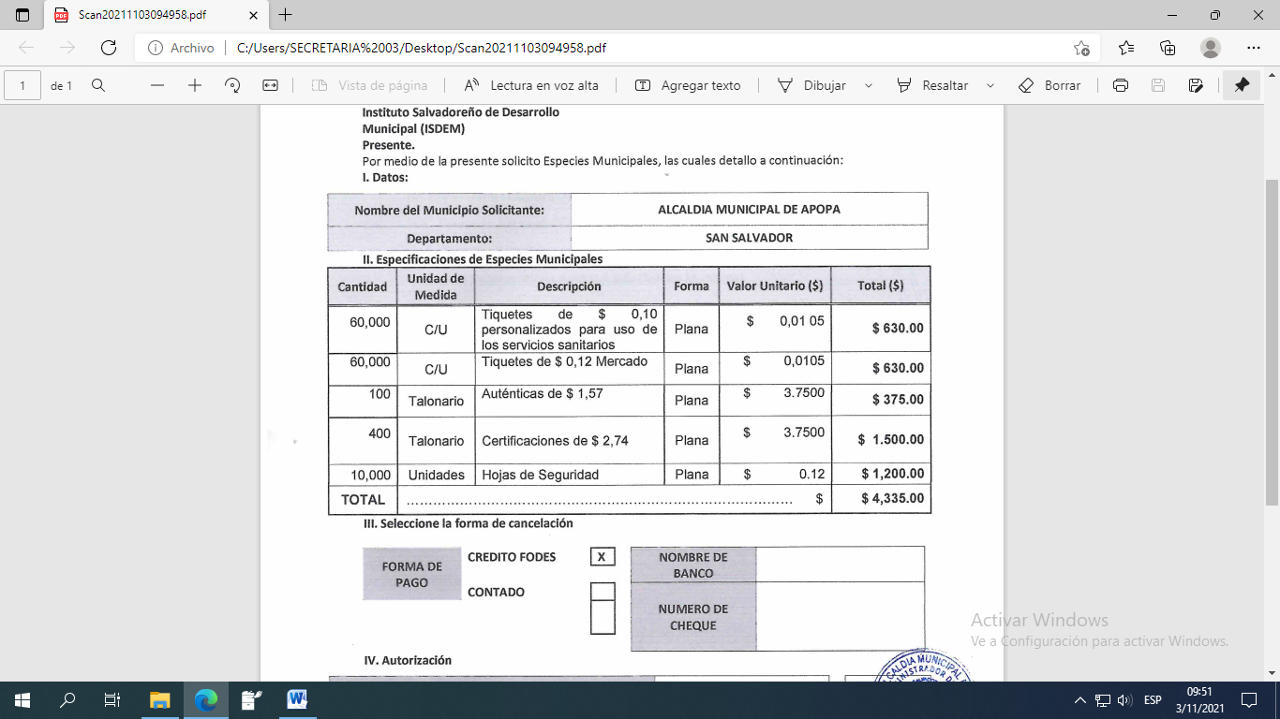
Segundo: AUTORÍCESE a la Tesorería del INSTITUTO SALVADOREÑO DE DESARROLLO MUNICIPAL “ISDEM”, para que realice los descuentos correspondientes al 25% de gastos de funcionamiento del Fondo de Desarrollo Económico y Social, en cuanto a lo solicitado de las Especies Municipales que se requieren para la CUARTA COMPRA de Especies Municipales del presente año. Tercero: AUTORÍCESE a la Jefa de Presupuesto para que realice la reforma presupuestaria si fuera necesaria para llevar a feliz término lo aprobado en numeral primero de este Acuerdo Municipal. Fondos con aplicación al específico y expresión Presupuestaria Municipal vigente, que se comprobara como lo establece el artículo 78 del Código Municipal.- CERTIFIQUESE Y COMUNIQUESE.- “ACUERDO MUNICIPAL NUMERO CUARENTA Y SEIS”. El Concejo Municipal en uso de sus facultades legales, de conformidad al art. 86 inciso final, 203, 204 y 235 de la Constitución de la República, art. 30 numeral 4); 14), art. 31 numeral 4) del Código Municipal. Expuesto dentro del punto de agenda número trece, el cual corresponde a Memorándum de fecha 12/10/2021, suscrito por el XXXXXXXX, Jefe del Registro del Estado Familiar de la Municipalidad, en donde solicita al Honorable Concejo Municipal, autorización para que se realice Reforma Presupuestaria por un monto de $1,431.69, en el Departamento de Registro del Estado Familiar; manifestando que el Departamento en mención no cuenta con presupuesto para la compra de mobiliario, equipo de oficina, de igual forma para el mantenimiento y reparación de bienes muebles, por lo cual expone que necesita realizar la compra de dichos insumos que son de suma urgencia.- Por tanto, el Concejo Municipal Plural, en uso de sus facultades legales y habiendo deliberado el punto, por UNANIMIDAD de votos, asume voto el Licenciado José Francisco Luna Vásquez, Primer Regidor Suplente, por haberse ausentado de esta sesion a las veintiún horas con ocho minutos el Licenciado Sergio Noel Monroy Martínez, Síndico Municipal por motivos de salud; y asume voto la Señora María del Carmen García, Cuarta Regidora Suplente, por haberse ausentado de esta sesion a las diecinueve horas con cuarenta y ocho minutos el Ingeniero Gilberto Antonio Amador Medrano, Décimo Regidor Propietario, por motivos de salud. ACUERDA: Primero: AUTORÍCESE a la Jefa de Presupuesto de la Municipalidad, para que realice la Reforma Presupuestaria, en el DEPARTAMENTO DE REGISTRO DEL ESTADO FAMILIAR, según el siguiente cuadro que se detalla a continuación:

Disminuir a presupuesto del DEPARTAMENTO DE REGISTRO DEL ESTADO FAMILIAR |  |  | Denominada | Crear y Aumentar a presupuesto del DEPARTAMENTO DE REGISTRO DEL ESTADO FAMILIAR. |  | Denominada
# | Especifico | Cantidad | Equipos Informáticos | Especifico | Cantidad | Mantenimiento y reparación de bienes muebles.
1 | 61104 | $400.00 | Equipos Informáticos | 54301 (Crear) | $400.00 | Mantenimiento y reparación de bienes muebles.
2 | 54115 | $1,031.69 | Materiales Informáticos. | 54114 (Aumentar) | $581.69 | Materiales de Oficina.
3 |  |  |  | 61101 (Aumentar) | $450.00 | Mobiliario.
TOTAL: |  | $1,431.69 |  | TOTAL: | $1,431.69

Con el objeto de comprar insumos de urgencia para el Departamento del Registro del Estado Familiar.- CERTIFÍQUESE Y COMUNÍQUESE.- “ACUERDO MUNICIPAL NUMERO CUARENTA Y SIETE”. El Concejo Municipal en uso de sus facultades legales, de conformidad al art. 86 inciso final, 203, 204 y 235 de la Constitución de la República, art. 30 numeral 4); 14), art. 31 numeral 4) del Código Municipal. Expuesto dentro del punto de agenda número catorce, el cual corresponde a Memorándum de fecha 14/10/2021, suscrito por la XXXXXX, Jefa de la Unidad de Equidad de Género, por medio del cual solicita al Honorable concejo Municipal Plural, autorización mediante Acuerdo Municipal de Aceptación de Donación en Especies, en concepto de suministro de medicamentos de muestreo, sin valor monetario, a favor de la Alcaldía Municipal de Apopa, realizada por parte de BIOKEMICAL S.A. de C.V. y GRUPO PROCAPS S.A. Por tanto, El Concejo Municipal en uso de sus facultades legales, habiendo deliberado el punto por UNANIMIDAD de votos, asume voto el Licenciado José Francisco Luna Vásquez, Primer Regidor Suplente, por haberse ausentado de esta sesion a las veintiún horas con ocho minutos el Licenciado Sergio Noel Monroy Martínez, Síndico Municipal por motivos de salud; y asume voto la Señora María del Carmen García, Cuarta Regidora Suplente, por haberse ausentado de esta sesion a las diecinueve horas con cuarenta y ocho minutos el Ingeniero Gilberto Antonio Amador Medrano, Décimo Regidor Propietario, por motivos de salud. ACUERDA: Primero: Aceptar DONACIÓN EN ESPECIES, en concepto de suministro de medicamentos de muestreo, sin valor monetario, a favor de la Alcaldía Municipal de Apopa, realizada por parte de BIOKEMICAL S.A. de C.V. y GRUPO PROCAPS S.A., según el siguiente detalle:
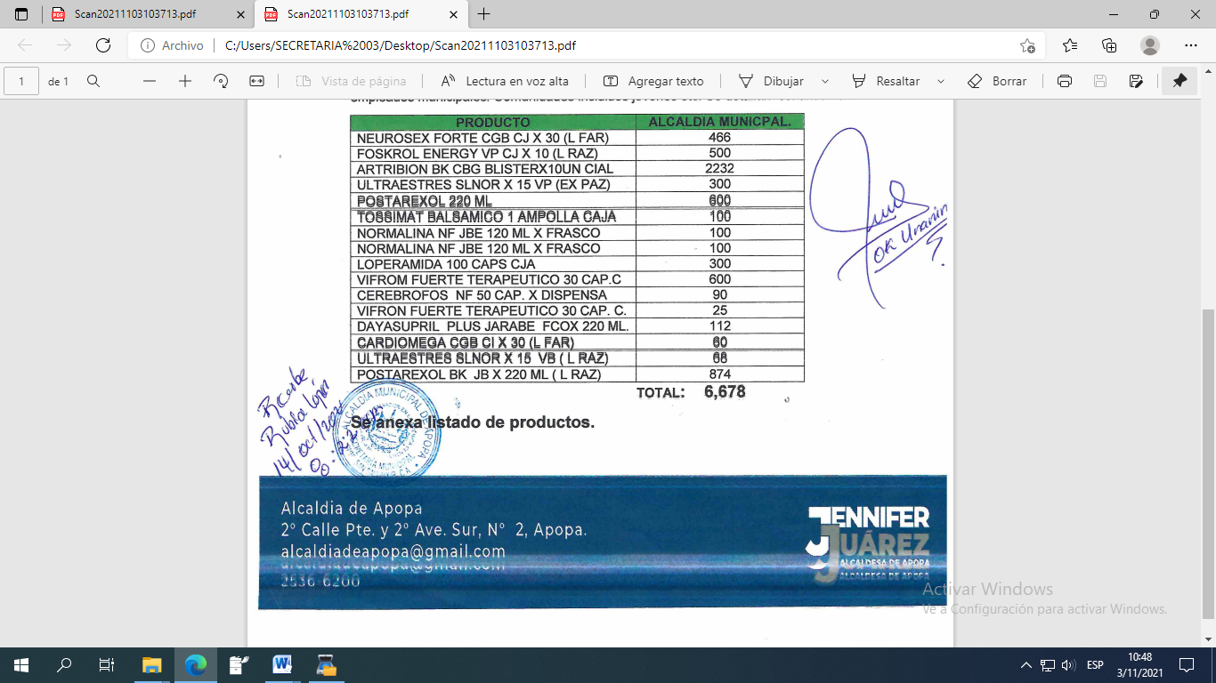

Segundo: DELÉGUESE al Tesorero Municipal, para que realice las diligencias correspondientes, a fin de emitir RECIBO DE ACEPTACIÓN DE DONACIÓN, de conformidad a lo establecido en el numeral primero de este Acuerdo Municipal, previa presentación de factura o documento de respaldo por parte de BIOKEMICAL S.A. de C.V. y GRUPO PROCAPS S.A. Tercero: AUTORÍCESE a la Directora de la Clínica Municipalidad, para que registre los ingresos de los medicamentos al inventario de farmacia de la Clínica Municipal.- CERTIFÍQUESE Y COMUNÍQUESE.- “ACUERDO MUNICIPAL NUMERO CUARENTA Y OCHO”. El Concejo Municipal en uso de sus facultades legales, de conformidad al art. 86 inciso final, 203, 204 y 235 de la Constitución de la República, art. 30 numeral 4); 14), art. 31 numeral 4) y 91) del Código Municipal. Expuesto dentro del punto de agenda número cinco el cual corresponde a Notas a Conocimiento, para lo cual se da lectura a nota de fecha 26/10/2021, suscrita por la XXXXXXX, habitante del Municipio de Apopa, por medio de la cual solicita ayuda económica, debido a que el día viernes 22 de octubre del corriente año, falleció su madre XXXX, quien se encontraba enferma de XXXXXXX, la razón por la que solicita ayuda es porque es madre soltera y se encuentra desempleada y a raíz de la Pandemia ha adquirido deudas para poder cubrir los gastos fúnebres por la muerte de su madre.- Por tanto El Concejo Municipal Plural, en uso de sus facultades legales y habiendo deliberado el punto, por UNANIMIDAD de votos, asume voto el Licenciado José Francisco Luna Vásquez, Primer Regidor Suplente, por haberse ausentado de esta sesion a las veintiún horas con ocho minutos el Licenciado Sergio Noel Monroy Martínez, Síndico Municipal por motivos de salud; y asume voto la Señora María del Carmen García, Cuarta Regidora Suplente, por haberse ausentado de esta sesion a las diecinueve horas con cuarenta y ocho minutos el Ingeniero Gilberto Antonio Amador Medrano, Décimo Regidor Propietario, por motivos de salud. ACUERDA: AUTORÍCESE al Tesorero Municipal, para que erogue de la Cuenta Corriente número 480005924 MUNICIPALIDAD DE APOPA, RECURSOS PROPIOS, Banco Hipotecario de El Salvador S.A., la cantidad de CIENTO CINCUENTA DÓLARES DE LOS ESTADOS UNIDOS DE NORTEAMÉRICA ($150.00) y emita cheque a nombre de XXXXXXX, portadora de Documento Único de Identidad Numero XXXX y Numero de Identificación Tributaria XXXXXXX, en concepto de ayuda económica para cubrir gastos funerarios por la muerte de su madre XXXXX, quien se encontraba enferma de XXXXXXX. Fondos con aplicación al específico y expresión Presupuestaria Municipal vigente, que se comprobara como lo establece el artículo 78 del Código Municipal. Quedando autorizada la Jefa de Presupuesto realizar reforma presupuestaria, si fuere necesaria.- CERTIFÍQUESE Y COMUNIQUESE.- “ACUERDO MUNICIPAL NUMERO CUARENTA Y NUEVE”. El Concejo Municipal en uso de sus facultades legales, de conformidad al art. 86 inciso final, 203, 204 y 235 de la Constitución de la República, art. 30 numeral 4); 14), art. 31 numeral 4) y 91) del Código Municipal. Expuesto dentro del punto de agenda número cinco el cual corresponde a Notas a Conocimiento, para lo cual se da lectura a memorándum de fecha 26/10/2021, suscrito por el XXXXXX, Jefe de Recursos Humanos, por medio del cual hace referencia a nota recibida con fecha 26/10/2021, en la cual el señor XXXXXXXXXXX, hijo de la empleada XXXXXXXXXX, del DEPARTAMENTO DE NIÑEZ, ADOLESCENCIA Y JUVENTUD, quien falleció el día 23 de octubre de 2021, a consecuencia de hemorragia cerebral, solicita se le apoye con la prestación económica a la que hace referencia el Art. 59 numeral 10 de la Ley de la Carrera Administrativa Municipal, la cual reza “DE PRESTACIÓN ECONÓMICA PARA GASTOS FUNERARIOS EQUIVALENTE A DOS MESES DE SALARIO QUE DEVENGABA EL FALLECIDO, LA QUE SE ENTREGARA DE MANERA INMEDIATA A LOS BENEFICIARIOS”, lo cual establece procedente por ser hijo de la empleada fallecida. El monto que le corresponde según lo establece la Ley de la Carrera Administrativa es de $800.00.- Por tanto El Concejo Municipal Plural, en uso de sus facultades legales y habiendo deliberado el punto, por UNANIMIDAD de votos, asume voto el Licenciado José Francisco Luna Vásquez, Primer Regidor Suplente, por haberse ausentado de esta sesion a las veintiún horas con ocho minutos el Licenciado Sergio Noel Monroy Martínez, Síndico Municipal por motivos de salud; y asume voto la Señora María del Carmen García, Cuarta Regidora Suplente, por haberse ausentado de esta sesion a las diecinueve horas con cuarenta y ocho minutos el Ingeniero Gilberto Antonio Amador Medrano, Décimo Regidor Propietario, por motivos de salud. ACUERDA: AUTORÍCESE al Tesorero Municipal, para que erogue de la Cuenta Corriente número 480005924 MUNICIPALIDAD DE APOPA, RECURSOS PROPIOS, Banco Hipotecario de El Salvador S.A., la cantidad de OCHOCIENTOS DÓLARES DE LOS ESTADOS UNIDOS DE NORTEAMÉRICA ($800.00) y emita cheque a nombre de XXXXXXXXXX, portador de Documento Único de Identidad Número XXXXXXXXXX y Número de Identificación Tributaria XXXXXXXXXXXX, en concepto de prestación económica para sufragar gastos funerarios por la muerte de su madre XXXXXXXXXXXXX, empleada de esta municipalidad, quien falleció el 23/10/2021, a consecuencia de hemorragia cerebral, de conformidad al Art. 59 Numeral 10 de la Ley de la Carrera Administrativa Municipal. Fondos con aplicación al específico y expresión Presupuestaria Municipal vigente, que se comprobara como lo establece el artículo 78 del Código Municipal. Quedando autorizada la Jefa de Presupuesto realizar reforma presupuestaria, si fuere necesaria.- CERTIFÍQUESE Y COMUNIQUESE.- “ACUERDO MUNICIPAL NUMERO CINCUENTA”. El Concejo Municipal en uso de sus facultades legales, de conformidad al art. 86 inciso final, 203, 204 y 235 de la Constitución de la República, art. 30 numeral 4); 14), art. 31 numeral 4) del Código Municipal. Expuesto dentro del punto de agenda número cinco, el cual corresponde a Notas a Conocimiento, para lo cual se da lectura a memorándum de fecha 28/10/2021, suscrito por el XXXXXXXXXXXXXXX, Sub Gerente de Desarrollo Social, solicitando sea modificada la fecha establecida dentro del presupuesto de la celebración del día del niño del año 2021, para Niños y Niñas de Escuelas de Educación Parvularia Profa. “XXXXXXXXXX” ESCUELAS ADFA y CDI del Municipio de Apopa, la cual se encontraba la realización para el día 28/10/2021 por medio del Acuerdo Municipal Nº 10 de fecha 24/09/2021 por tanto solicita se establezca la nueva fecha siendo lo correcto para el día 05/11/2021.- Por tanto El Concejo Municipal Plural, en uso de sus facultades legales y habiendo deliberado el punto, por UNANIMIDAD de votos, asume voto el Licenciado José Francisco Luna Vásquez, Primer Regidor Suplente, por haberse ausentado de esta sesion a las veintiún horas con ocho minutos el Licenciado Sergio Noel Monroy Martínez, Síndico Municipal por motivos de salud; y asume voto la Señora María del Carmen García, Cuarta Regidora Suplente, por haberse ausentado de esta sesion a las diecinueve horas con cuarenta y ocho minutos el Ingeniero Gilberto Antonio Amador Medrano, Décimo Regidor Propietario, por motivos de salud. ACUERDA: PRIMERO: RECTIFÍQUESE el Acuerdo Municipal Número DIEZ del Acta Número VEINTIUNO de fecha 24/09/2021, por medio del cual se aprobó el Presupuesto para ejecutar la Actividad denominada: “ENTREGA DE JUGUETES Y REFRIGERIOS PARA NIÑOS Y NIÑAS DE ESCUELAS DE EDUCACIÓN PARVULARIA PROFA. “XXXXXXXXX”, ESCUELAS ADFA Y C.D.I. DEL MUNICIPIO DE APOPA”, haciendo énfasis en sus considerando que dicha celebración seria a finales de octubre del presente año, siendo lo correcto: a llevarse a cabo el día 05/11/2021. Segundo: RATIFÍQUESE en sus demás partes el Acuerdo Municipal Número DIEZ del Acta Número VEINTIUNO de fecha 24/09/2021.- CERTIFÍQUESE Y COMUNIQUESE.- HAGO CONSTAR: I) Memorándum de fecha 13/10/2021, suscrita por Ingeniero XXXXX XXXXX XXXXX XXXXXX/Subgerente Financiero, por medio del cual remite informe financiero en relación a renuncia voluntaria por parte de ex empleado XXXX XXXX XXXXX en la cual informa que no existe disponibilidad presupuestaria del especifico 51701 al personal de servicios permanentes. Por lo que es necesario que el concejo Municipal autorice para elaborar la respectiva reforma presupuestaria, con el propósito de efectuar el pago de la Renuncia Voluntaria del ex empleado. Por tanto el Honorable Concejo Municipal Plural, solicita que se remita la nota antes mencionada, a la unidad de Financiera con el propósito de que emita un nuevo informe suscrito por el Subgerente Financiero Ad Honoren Lic. XXXX XXXXX XXXX XXXX, y pueda dar el informe al Pleno en una Próxima Sesión. II) Memorándum de fecha 18/10/2021, suscrita por Ingeniero XXXX XXXX XXXX XXXX/Subgerente Financiero, por medio del cual remite informe financiero en relación a renuncia voluntaria por parte de ex empleado XXXXX XXXX XXXXX en la cual informa que le corresponde el pago en 9 cuotas mensuales en concepto de indemnización siendo por un total de $ 3,600,00 se realizó la respectiva reforma presupuestaria equivalente a las 7 cuotas junio a diciembre quedando pendientes dos para el año 2022 haciendo efectivo el pago de 4 cuotas junio a septiembre. Si el honorable concejo municipal aprueba el pago total de 5 cuotas pendientes por $2, 000,00 es necesario que autoricen la reforma presupuestaria de la cuota que quedaba para el año 2022 cabe mencionar que la unidad de presupuesto no se puede determinar la capacidad financiera con que cuenta la municipalidad. Por tanto el Honorable Concejo Municipal Plural, solicita que se remita la nota antes mencionada, a la unidad de Financiera con el propósito de que emita un nuevo informe suscrito por el Subgerente Financiero Ad Honoren Lic. XXX XXXXX XXXX XXXXX, y pueda dar el informe al Pleno en una Próxima Sesión. III) Nota de fecha 21/09/2021, suscrita Dra. XXXX XXXXXX/ Docente del Área de salud. Solicitando de la manera más amable el apoyo con material didáctico para laboratorio de prácticas de bachillerato técnico vocacional primaria en salud, ya que debido a la pandemia por covid -19 nuestros alumnos no podrán realizar sus prácticas profesionales en las distintas unidades de salud, si no que tendrán que realizarlas dentro de la institución y por el momento no cuenta con todo el material necesario para realizar dichas prácticas. (Se anexa copia de los materiales solicitados).Por tanto el Honorable Concejo Municipal Plural, solicita que se remita la nota antes mencionada, a la unidad de Gestión y Cooperación para que pueda hacer las diligencias correspondientes. En relación a lo antes expuesto, e informe al Pleno en una Próxima Sesión. IV). Nota de fecha 18/10/2021, suscrita Ingeniero XXXX XXXX XXXXX XXXXXX/ Subgerente de Desarrollo Territorial, por medio de la cual agradece la oportunidad brindada a hacia su persona al servicio dl Municipio como parte del equipo de trabajo dese la subgerencia Desarrollo Territorial, pero debido a metas de crecimiento profesional y personal presento mi renuncia e irrevocable de mi plaza de subgerente territorial a partir del día miércoles 20 de octubre de 2021. Por tanto el Honorable Concejo Municipal Plural, solicita que se remita la nota antes mencionada, a la Unidad Jurídica, con el objeto que se pueda brindar una opinión jurídica. En relación a lo antes expuesto, e informe al Pleno en una Próxima Sesión. V). Nota de fecha 28/10/2021, suscrita Junta Directiva Adescoch1 en la cual solicitan la juramentación ya que han tomado a bien dirigirse hacia ustedes para que deleguen al sr. Sergio Noel Monroy Martínez Síndico Municipal y al Sr. Bayron Eraldo Baltazar Martínez Barahona, para realizar el acto lo más pronto posible y así obtener las credenciales que los acredite como directivos legales en representación de nuestra colonia y a la vez solicitar la aprobación de los libros de actas y contabilidad para seguir llevando el registro de los movimientos financieros de los acuerdos tomados en nuestras reuniones. Por tanto el Honorable Concejo Municipal Plural, solicita que se remita la nota antes mencionada, Lic. Sergio Noel Monroy Martínez /Síndico Municipal y al Sr. Bayron Eraldo Baltazar Martínez Barahona/ Decimo Regidor Propietario. VI) Que expuesto en el punto número cinco de la agenda de esta Sesión, denominado Notas a Conocimiento, se dio lectura a lo siguiente: Escrito recibido en Secretaría Municipal en fecha 25 de octubre del año 2021, presentado por el Licenciado XXXX XXXX XXX XXXX, en su carácter de Apoderado General Judicial de los señores, (as): XXXX XXXX XXXX XXXXX, XXXX XXXX XXXX XXXXX, XXX XXXX XXXX XXXX, XXXXX XXXXX XXXX XXXXX, XXXX XXXXX XXXXX, XXXX XXXXX XXXXXX, XXXX XXXX XXXX XXXXX, XXXXX XXXXX XXXX XXXXX, XXXX XXXXX XXXX Y XXXXX XXXXX; por medio del cual interpone Petición Administrativa sobre incumplimiento a órdenes judiciales de reinstalo por medida cautelar, con base a los artículos 18, CNS; 71, SIG.LPA. Por tanto los siguientes miembros del Honorable Concejo Municipal Plural: Señora Lesby Sugey Miranda Portillo, Tercera Regidora Propietaria; Señor Bayron Eraldo Baltazar Martínez Barahona, Décimo Primer Regidor Propietario; Señor Osmin de Jesús Menjivar González, Décimo Segundo Regidor Propietario y la Señora María del Carmen García, Cuarta Regidora Suplente; solicitan que se plasme en Acta constancia de lo siguiente: Que se reciban las Medidas Cautelares posteriores que presenten a la Municipalidad, con el objeto de dar a conocimiento al Concejo y así dar cumplimiento con la Orden dictaminada por el Juez de lo Laboral. VII) Que expuesto en el punto número seis que consiste en participación de la Señora Alcaldesa de la agenda de esta Sesión, denominado Literal a) Aprobación de Carpeta Técnica Compra de Maquinaria por un monto de $119, 997,46. El pleno solicita que se haga una opinión Jurídica Por parte de la Licenciada XXXXX XXXX XXXX XX XXXX, Apoderada General Judicial Interina y una opinión Técnica por parte del Ingeniero XXXX XXXX XXX XXXXX, Jefe de Proyectos, para no tener inconvenientes a futuros y así esperar el estudio y examen de los Técnicos y tener un respaldo a la hora de toma de un acuerdo municipal en cuanto a la compra de maquinaria.- Y no habiendo más que hacer constar se cierra la sesión a las veintiuna horas con treinta minutos del día viernes veintinueve de octubre del año dos mil veintiuno. Y para constancia firmamos. Y no habiendo más que hacer constar se cierra la sesión a las veintiuna horas con treinta minutos del día viernes veintinueve de octubre del año dos mil veintiuno. Y para constancia firmamos.

Dra. Jennifer Esmeralda Juárez García,
Alcaldesa Municipal; Lic. Sergio Noel Monroy Martínez,
Síndico Municipal;

Sra. Carla María Navarro Franco,
Primera Regidora Propietaria; Sr. Damián Cristóbal Serrano Ortiz,
Segundo Regidor Propietario;

Sra. Lesby Sugey Miranda Portillo,
Tercera Regidora Propietaria; Dra. Yany Xiomara Fuentes Rivas,
Cuarta Regidora Propietaria,

Sr. Jonathan Bryan Gómez Cruz,
Quinto Regidor Propietario, Sr. Carlos Alberto Palma Fuentes,
Sexto Regidor Propietario;

Sra. Susana Yamileth Hernández Cardoza,
Séptima Regidora Propietario; Ing. Walter Arnoldo Ayala Rodríguez,
Octavo Regidor Propietario;

Sr. Rafael Antonio Ardon Jule,
Noveno Regidor Propietario; Ing. Gilberto Antonio Amador Medrano,
Décimo Regidor Propietario;

Sr. Bayron Eraldo Baltazar Martínez,
Décimo Primer Regidor Propietario; Sr. Osmin de Jesús Menjívar González,
Décimo Segundo Regidor Propietario;

Lic. José Francisco Luna Vásquez,
Primer Regidor Suplente; Sr. José Mauricio López Rivas,
Segundo Regidor Suplente;

Sra. Stephanny Elizabeth Márquez Borjas,
Tercera Regidora Suplente Sra. María del Carmen García,
Cuarta Regidora Suplente.

Licenciada Flor Victoria Morales Zelaya
Secretaria Municipal.

